Казахский национальный исследовательский технический университет
имени К. И. Сатпаева

УДК: 622.32 На правах рукописи

ЛОГВИНЕНКО АЛЕКСАНДР ВАЛЕРЬЕВИЧ
Исследование односкважинной модификации парогравитационного дренажа с оптимизацией расположения рабочих секций

6D070800 – Нефтегазовое дело

Диссертация на соискание ученой степени
доктора философии (PhD)

Научный консультант:
Сыздыков А.Х.
к.т.н., профессор
Исмаилова Д.А.
PhD, ассоциированный профессор
Зарубежный научный консультант:
Панфилова И.В.
PhD, профессор

Республика Казахстан
Алматы, 2026
СОДЕРЖАНИЕ

ОБОЗНАЧЕНИЯ И СОКРАЩЕНИЯ |  | 3
ВВЕДЕНИЕ |  | 5
1 | ИЗУЧЕНИЕ СОСТОЯНИЯ ВОПРОСА. ПОСТАНОВКА ЦЕЛИ И ЗАДАЧ ИССЛЕДОВАНИЯ | 11
1.1 | Анализ современных тепловых способов повышения нефтеотдачи | 11
1.2 | Влияние мощности коллектора на эффективность метода SAGD (парогравитационный дренаж нефти) | 14
1.3 | Анализ различных скважинных модификаций метода SAGD | 19
 | Выводы по разделу 1. Постановка цели и задач исследования | 37
2 | АНАЛИТИЧЕСКИЕ ИССЛЕДОВАНИЯ МЕТОДА SAGD | 40
2.1 | Создание физической 3D модели пласта с встроенными тепловыми датчиками | 40
2.2 | Отличительные особенности одноколонного метода SAGD | 43
2.3 | Предлагаемый способ расширения области применения метода SAGD. Разработка концепции инновационной модификации SWC-SAGD | 53
 | Выводы по разделу 2 | 58
3 | ЛАБОРАТОРНО-ЭКСПЕРИМЕНТАЛЬНЫЕ ИССЛЕДОВАНИЯ | 60
3.1 | Лабораторные исследования пластового флюида п породы-коллектора | 60
3.2 | Построение физической модели | 77
3.3 | Моделирование процесса SAGD на 3D физической модели | 79
3.4 | Предварительное 3D гидродинамическое моделирование SAGD и SWC-SAGD | 82
3.5 | Построение 3D гидродинамической модели SAGD и SWC-SAGD | 84
3.6 | Гидродинамическое моделирование процессов SAGD и SWC-SAGD | 86
 | Выводы по разделу 3 | 98
4 | ТЕХНИКО-ЭКОНОМИЧЕСКОЕ ОБОСНОВАНИЕ ПРИМЕНЕНИЯ СПОСОБА SWC-SAGD | 100
4.1 | Расчет чистого дисконтированного дохода применения способа SWC-SAGD | 100
 | Выводы по разделу 4 | 118
ЗАКЛЮЧЕНИЕ |  | 120
СПИСОК ИСПОЛЬЗОВАННЫХ ИСТОЧНИКОВ |  | 122
ПРИЛОЖЕНИЕ А |  | 128

ОБОЗНАЧЕНИЯ И СОКРАЩЕНИЯ

SAGD – парогравитационный дренаж нефти (Steam-Assisted Gravity Drainage);
VAPEX - извлечение растворителями в парообразном состоянии (Vapor Extraction);
SD - метод нагнетания пара (Steam Drive);
CSI – пароциклическая обработка скважин (Cyslic Steam Injection);
КИН – коэффициент извлечения нефти;
SW-SAGD - парогравитационный дренаж нефти с использованием одиночной скважины (Single Well Steam-Assisted Gravity Drainage);
SWC-SAGD – циклический способ парогравитационного дренажа одиночной скважины (Single Well Cyclic Steam-Assisted Gravity Drainage);
МУН – методы повышения нефтеотдачи;
OOIP - начальных геологических запасов (Original Oil in Place);
Es-SAGD – парогравитационный дренаж нефти добавкой растворителя (Expanding Solvent SAGD);
Dipping Injector SAGD - парогравитационный дренаж нефти с наклонной нагнетательной скважиной;
VSAGD - парогравитационный дренаж нефти с использованием вертикальных скважин;
VINGS-SAGD - парогравитационный дренаж нефти с использованием вертикальных нагнетательных скважин и горизонтальной добывающей скважины;
Offset6-SAGD - парогравитационный дренаж нефти с горизонтальным смещением расстоянием добывающей и нагнетательной скважиной, расстояние по латерали – 6 м;
Offset6-VSAGD - парогравитационный дренаж нефти с использованием вертикальных скважин и горизонтальным смещением между добывающей и нагнетательной скважинами, расстояние по латерали – 6 м;
Offset6-VINGS-SAGD - парогравитационный дренаж нефти с использованием вертикальных скважин и горизонтальной добывающей скважины. Горизонтальное смещение между добывающей и нагнетательной скважинами, расстояние по латерали – 6 м;
SINS-SAGD - парогравитационный дренаж нефти с использованием синусоидальных горизонтальных скважин;
XSAGD - парогравитационный дренаж нефти, предполагающий пересечение нагнетательных скважин с добывающими скважинами;
CAPEX - капитальные затраты;
OPEX - эксплуатационные затраты;
API - единица измерения плотности нефти, разработанная Американским институтом нефти;
УИК-(С)-2 - установка для исследования керна;
STEP - упрощенный параметр тепловой эффективности (Simple Thermal Efficiency Parameter);
NPV – чистый дисконтированный доход (Net Present Value);
CSOR - накопленное отношение добытой нефти к закачиваемому пару (Cumulative Steam Oil Ratio);
CDOR - суточный дебит нефти (Cumulative Day Oil Rate);
SOR – нефтепаровое отношение (Steam Oil Ratio);
STEP-D – динамическая версия упрощенного параметра тепловой эффективности (Dynamic Simple Thermal Efficiency Parameter).

ВВЕДЕНИЕ

Актуальность. До недавнего времени традиционная лёгкая нефть являлась основным источником углеводородного сырья, полностью удовлетворяя мировой спрос на энергоносители. Однако с начала 2000-х годов наблюдается устойчивый рост глобального потребления нефти, обусловленный как увеличением численности населения, так и индустриализацией развивающихся стран. Это, в свою очередь, обусловило сокращение доступных запасов лёгкой нефти и ограничение объёмов её поставок на мировой рынок. Возникшая диспропорция между спросом и предложением стимулировала активный поиск альтернативных и ранее недостаточно освоенных источников углеводородов.
В числе таких источников особое внимание уделяется высоковязкой нефти и природному битуму, которые рассматриваются как наиболее перспективные ресурсы для обеспечения устойчивого энергоснабжения в средне- и долгосрочной перспективе. Эти виды углеводородного сырья характеризуются значительными разведанными запасами, географической распространённостью и потенциальной возможностью промышленного освоения при внедрении современных технологий добычи.
Высоковязкая нефть на протяжении последних десятилетий используется в качестве сырья для нефтеперерабатывающих предприятий, однако её физико-химические свойства — высокая вязкость, низкое содержание лёгких фракций и повышенная плотность — обуславливают необходимость применения специальных методов добычи и подготовки. Из-за более низкого качества и высокой себестоимости её добычи рыночная стоимость высоковязкой нефти традиционно ниже по сравнению с обычной лёгкой нефтью.
В соответствии с международными оценками, совокупные мировые запасы высоковязкой нефти и природного битума достигают порядка 5,6 триллионов баррелей. Эти ресурсы выявлены более чем в 70 странах мира, при этом основные их объёмы сосредоточены в Венесуэле и Канаде. Венесуэла обладает крупнейшими в мире запасами высоковязкой нефти, а Канада — природного битума, разработка которого активно ведётся в провинции Альберта [1-3]. Казахстан, в свою очередь, также располагает значительным потенциалом нетрадиционных углеводородов: по оценкам, ресурсы высоковязкой нефти в стране составляют около 42 млрд баррелей, дополнительно выявлены обширные месторождения природного битума [4].
Отсюда следует, что исследование особенностей добычи и переработки высоковязкой нефти и битумов представляет собой актуальное направление, имеющее важное значение для расширения минерально-сырьевой базы и обеспечения энергетической безопасности Казахстана.
Согласно данным международного анализа, при разработке залежей высоковязких нефтей на территории Казахстана наибольший потенциал демонстрируют технологии парогравитационного дренирования (Steam Assisted Gravity Drainage, SAGD) и испарительно-экстракционного дренирования (VAPEX). Эти методы относятся к числу наиболее эффективных технологий освоения трудноизвлекаемых запасов и позволяют существенно повысить коэффициент нефтеотдачи по сравнению с традиционными подходами.
Тем не менее для условий Казахстана указанные технологии остаются относительно новыми и недостаточно апробированными. Это подтверждается ограниченным количеством научных публикаций и отсутствием комплексных экспериментальных и модельных исследований, направленных на оценку применимости SAGD и VAPEX в геологических и термобарических условиях отечественных месторождений. В связи с этим возникает необходимость в адаптации зарубежного опыта и разработке методических основ внедрения данных технологий с учётом региональных особенностей нефтяных пластов Казахстана.
При этом технология SAGD на международном уровне зарекомендовала себя как один из наиболее результативных термических методов добычи, обеспечивающий высокий КИН, превышающий показатели большинства альтернативных технологий. Для сравнения, в то время как при SAGD КИН может достигать высокого уровня, традиционные методы, наиболее распространённые в странах СНГ, характеризуются существенно меньшей эффективностью: при нагнетании пара КИН не превышает 45 %, а при пароциклической обработке скважин составляет лишь 15–20 %.
Таким образом, применение технологий SAGD и VAPEX в Казахстане представляется перспективным направлением для повышения эффективности разработки высоковязких нефтей, требующим углублённого научного обоснования и адаптации к конкретным геолого-физическим условиям месторождений страны.
Обоснование необходимости проведения данной научно-исследовательской работы по теме. Для месторождений высоковязкой нефти и природного битума Казахстана наибольший КИН достигается за счет применения термического метода добычи SAGD. Ключевым недостатком данного метода являются большие капитальные затраты на бурение двух горизонтальных скважин высокой протяженностью до 1000 м. При этом существует более двадцати различных модификаций способа SAGD, одна из которых предполагает разработку пласта с помощью одной горизонтальной скважины SW-SAGD, у которой в свою очередь имеется очевидный недостаток, заключающийся в высоком паронефтяном отношении из-за мгновенного прорыва пара в близко расположенный к нагнетательной части добывающий участок. Подобная проблема приводит к крайне высокому росту требуемого количества пара на добычу одной тонны нефти. Однако благодаря бурению одной горизонтальной скважины вместо двух как при классическом способе SAGD капитальные затраты существенно сокращаются. Таким образом, применяя односкважинную модификацию способа SAGD, возможно добиться низких капитальных затрат и паронефтяного отношения. Для решения данной задачи необходимо предотвратить прорыв пара в добывающий участок.
Необходимость разработки новых модификаций SAGD подтверждается рядом работ, в которых подчеркивается дороговизна данного способа в связи с бурением нескольких горизонтальных скважин большой протяженностью. [5]
Сведения о метрологическом обеспечении НИР. Приобретено оборудование для генерации и закачки пара. В рамках проекта был приобретен парогенератор ЭПГ-20-8У и пароперегреватель ЭПГ-6П. Работа проводилась в аккредитованной в соответствии с требованиями ОСТ ИСО / МЭК 17025-2009 испытательной лаборатории «Химический синтез и нефтедобыча» КазНИТУ имени К.И. Сатпаева (№ KZ.T.02.2159 от 09.11.2017 г.). [5]
Предлагается инновационная модификация SWC-SAGD.
Научные исследования по теме диссертации осуществлялись в рамках проекта выполнения Грантового Финансирования МОН РК и ХНИР:
1. 2017–2018 гг. – ХНИР с Фондом Первого Президента Республики Казахстан – Елбасы по проекту №219-17 на тему: «Лабораторные исследования вытеснения высоковязкой нефти химическими растворителями и 3D визуализация».
2. 2018–2020 гг. – «АР05135893» по теме: «Многодисциплинарный подход к оптимизации парогравитационного дренажа нефти с использованием геомеханических расчетов и изменения расположения скважин».
3. Дополнительно исследования проводились в рамках ПЦФ BR21882241 «Исследование и разработка комплексной системы улавливания и хранения CO2 на промышленных объектах Республики Казахстан для сокращения выбросов парниковых газов» (2023-2025 гг.).
Патенты по исследованию:
Полученные соискателем патенты представлены в ПРИЛОЖЕНИИ Б.
- Патент 35457 РК «Циклический способ парогравитационного дренажа нефти одиночной скважины», 2022 г.
- Международная заявка на PCT патент PCT/KZ2020/000025 «Циклический способ парогравитационного дренажа одиночной скважины (SWC-SAGD)», 2022 г.
Цель диссертационной работы:
Цель диссертационной работы заключается в разработке и оптимизации подходов в улучшении эффективности метода парогравитационного дренажа, путем совершенствования схемы расположения скважин:
- Изучение и разработка новых архитектурных решений и модификаций расположения скважин, которые позволят повысить эффективность применения метода SAGD, улучшив равномерность и полноту охвата пласта, а также оптимизировав процессы нагнетания и добычи.
2. Оценка влияния предложенных изменений на экономическую рентабельность применения метода SAGD, включая анализ затрат и доходов, а также обоснование экономической целесообразности предложенных решений для повышения общей эффективности разработки нефтяных месторождений.
Задачи исследования:
- Анализ текущего состояния методов повышения эффективности способа SAGD:
- Провести обзор существующих подходов, сосредоточив внимание на изменении положения скважин.
- Разработка новой модификации способа SAGD — SWC-SAGD:
- Разработать концепцию нового способа SWC-SAGD, включая определение основных принципов и обоснование необходимости данной модификации.
- Сформулировать основания для разработки SWC-SAGD, опираясь на выявленные недостатки существующих методов и потенциальные преимущества новой модификации.
- Проведение лабораторных экспериментов для физического моделирования способа SAGD:
- Организовать и провести лабораторные эксперименты с высоковязкой нефтью, используя насыпные и 3D физические модели для исследования поведения паровой камеры и эффективности различных методов.
- Анализировать результаты лабораторных экспериментов для оценки применимости и оптимизации способа SAGD.
4. Гидродинамическое моделирование способов SAGD и SWC-SAGD:
- Выполнить гидродинамическое моделирование как традиционного способа SAGD, так и его модификации SWC-SAGD.
- Провести сравнительный анализ полученных моделей, оценить паронефтяное отношение и выявить преимущества и недостатки каждого метода в различных условиях разработки.
5. Проведение технико-экономического обоснования применения SWC-SAGD:
- Оценить экономическую целесообразность применения новой модификации SWC-SAGD, включая анализ затрат, доходов и рентабельности по сравнению с традиционным методом SAGD.
- Разработать рекомендации по внедрению SWC-SAGD в промышленную практику на основе полученных результатов.
Объектом исследования является термический метод добычи высоковязкой нефти и природного битума SAGD.
Предметом исследования являются различные вариации расположения скважин метода SAGD, в том числе односкважинная модификация SW-SAGD.
Научная новизна исследования заключается в разработка инновационного способа (модификации) SWC-SAGD, позволяющего предотвратить проникновение закачиваемого пара в добывающие участки, увеличить охват пласта паром:
- Впервые предложена новый односкважинный способ (модификация) парового подогрева с добычей (SAGD), именуемая SWC-SAGD, которая включает схему расположения нагнетательных и добывающих участков и применение неперфорированных секций, предотвращающая проникновение закачиваемого пара в добывающие участки, что способствует более эффективному управлению процессом нагнетания.
- Выявлена целесообразность применения водонефтяного барьера для предотвращения горизонтальных перетоков пара в односкважинном расположении SWC-SAGD, обеспечивающая предотвращение перемещения пара в нежелательные области пласта.
- Осуществлена разработка метода, позволяющего увеличить охват пласта паром за счет чередующихся нагнетательных и добывающих участков, а также оптимизации их расположения, обеспечивающая равномерное воздействие на пласт и улучшение распределения парового потока, что ведет к более эффективной разработке нефтяных месторождений.
- Разработан и обоснован новый подход к циклической системе разработки, при которой нагнетательные участки периодически переводятся в добывающие, и наоборот, что способствует более равномерному охвату пласта и повышению общей эффективности метода SAGD.
- Впервые создана гидродинамическая модель применения предлагаемой технологии на примере нефти, аналогичной по свойствам нефти месторождения Сарыбулак.
Теоретическая и практическая значимость работы:
Предложена новая модификация SWC-SAGD, которая позволяет увеличить накопленную добычу высоковязкой нефти или природного битума, сократить капитальные и операционные расходы. Представлены результаты лабораторных экспериментов по физическому моделированию способа SAGD. Построены гидродинамические модели способов SAGD и SWC-SAGD. Проведено технико-экономическое обоснование применения способа SWC-SAGD.
Личный вклад автора:
Результаты проведенных физических экспериментов в лабораторных условиях, 3D гидродинамическое моделирование было выполнено лично соискателем. Постановка цели, задачей, а также технико-экономическое обоснование применения разработанного способа проводились совместно с научным руководителем.
Основные положения, выносимые на защиту:
- Предложена новая модификация метода парового подогрева с добычей (SAGD), именуемая SWC-SAGD, включающая чередующиеся нагнетательные и добывающие участки, разделенные неперфорированными секциями.
Эта структура позволяет предотвратить проникновение закачиваемого пара в добывающие участки и увеличивает охват пласта воздействием за счет применения циклической системы разработки.
2. Обоснована целесообразность использования водонефтяного барьера, ранее применяемого для предотвращения вертикальных перетоков в методе SAGD, для предотвращения горизонтальных перетоков при односкважинном расположении SWC-SAGD.
Это решение способствует более эффективному удержанию пара в нагнетательных зонах и снижению его перемещения в нежелательные области пласта за счет использования водонефтяного барьера.
3. Разработана и обоснована циклическая система разработки, которая предполагает периодический перевод нагнетательных участков в добывающие и наоборот.
Этот подход обеспечивает более равномерный охват пласта и повышение общей эффективности разработки.
- Доказана технологическая и экономическая целесообразность применения модификации SWC-SAGD для разработки месторождений высоковязких нефтей и природного битума, что подтверждает её потенциал для улучшения эффективности и экономической выгоды при разработке таких ресурсов.
Публикации
Основные положения диссертации изложены в 8 научных статьях и 3 патентах.
Объём и структура работы
Докторская диссертация состоит из введения, 4 разделов, заключения и 1 приложения. Работа изложена на 130 страницах машинописного текста, содержит 59 рисунков, 10 таблиц в основной части, а также 3 рисунка в приложении. Список используемых источников включает 94 наименований.

1 ИЗУЧЕНИЕ СОСТОЯНИЯ ВОПРОСА. ПОСТАНОВКА ЦЕЛИ И ЗАДАЧ ИССЛЕДОВАНИЯ

1.1 Анализ современных тепловых способов повышения нефтеотдачи

МУН играют ключевую роль в разработке месторождений высоковязкой нефти и природного битума, обеспечивая эффективное извлечение углеводородов из низкопроницаемых пластов. Принцип их действия основан на воздействии тепловой энергии, которая снижает вязкость нефти, повышая её подвижность и проницаемость коллектора. Благодаря этому тепловые МУН позволяют значительно увеличить коэффициент извлечения нефти по сравнению с традиционными методами добычи.
В настоящее время данные технологии получили широкое распространение во многих нефтедобывающих регионах мира, включая Канаду, Венесуэлу, Россию, Китай и Казахстан. Их применение особенно эффективно в условиях крупных залежей битуминозных песков и высоковязких нефтей, где традиционные подходы оказываются экономически нецелесообразными.
На рисунке 1.1 представлена классификация тепловых методов увеличения нефтеотдачи. [6].

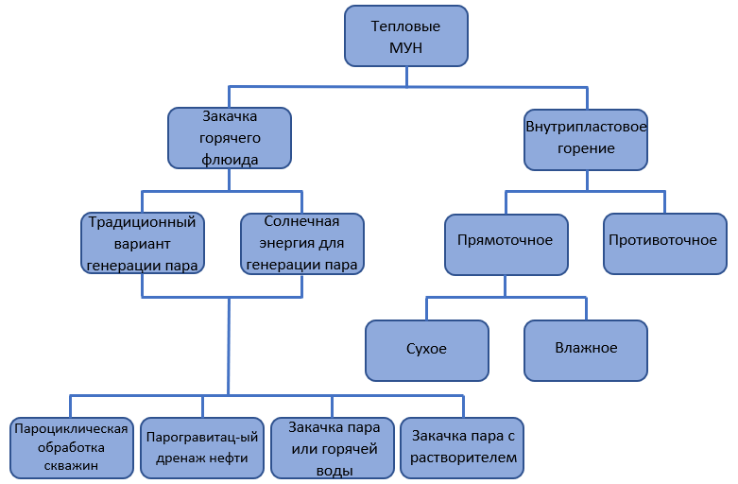

Рисунок 1.1 – Тепловые МУН [6]

Метод SAGD был разработан в 1981 году группой канадских исследователей [7] и стал одним из наиболее значимых достижений в области добычи высоковязкой нефти и битумов. Сущность метода заключается в закачке высокотемпературного пара в нефтеносный пласт с целью снижения вязкости нефти и повышения её подвижности.
Ключевое отличие данного способа от традиционной технологии постоянной паровой закачки [8] заключается в особой конфигурации скважин и механизме взаимодействия пара с пластом. В отличие от вертикальных или наклонных систем закачки, в технологии SAGD бурятся две параллельные горизонтальные скважины, расположенные одна над другой на небольшом расстоянии — как правило, от 4 до 6 метров. Верхняя скважина используется для нагнетания пара, а нижняя — для отбора нагретой нефти.
В процессе эксплуатации в пласте формируется так называемая паровая камера, представляющая собой зону насыщения горячим паром, где температура нефти повышается, а её динамическая вязкость существенно снижается. В результате нефть становится более текучей и, смешиваясь с конденсатом пара, под действием силы тяжести стекает вниз в нижнюю добывающую скважину (рисунок 1.2).
По мере выработки пласта и отвода нефти из нижней части паровой камеры последняя постепенно расширяется вверх и в стороны. Это приводит к увеличению площади контакта между паром и нефтью, что, в свою очередь, способствует росту дебита и повышению коэффициента нефтеотдачи.
Важной особенностью метода SAGD является гравитационный механизм движения нефти, отличающий его от традиционного способа нагнетания пара под давлением [8]. В классическом методе фронт пара механически вытесняет нефть, продвигая её к забою добывающих скважин, что сопровождается значительными энергетическими затратами и повышенным давлением в пласте. В случае SAGD нефть перемещается исключительно под действием силы тяжести, а давление в паровой камере поддерживается на более низком уровне. Расширение камеры происходит естественным образом — за счёт освобождения объёма после стекания нефти (рисунок 1.3).
Благодаря такой физико-технической схеме метод SAGD обеспечивает более равномерное прогревание пласта, стабильный отбор продукции и возможность эффективного контроля за процессом парообразования и теплообмена в зоне дренирования. Эти преимущества делают SAGD одним из наиболее эффективных и экономически оправданных методов добычи высоковязкой нефти в мировом масштабе.

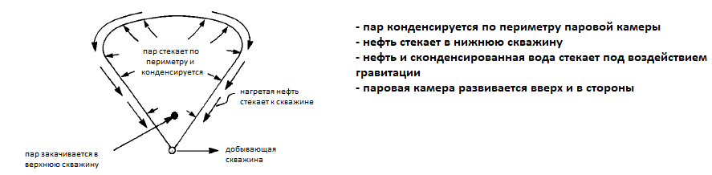

Рисунок 1.2 - Концепт парогравитационного дренажа нефти [7]
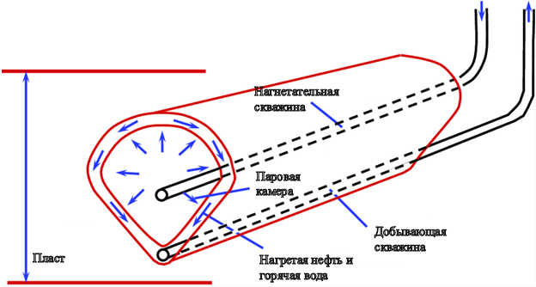

Рисунок 1.3 – Схема расположения скважин способа SAGD [9]

Для определения дебита нефти процесса SAGD в работе [6, 7] используется следующая формула (1.1):

$q=\sqrt{\left(\frac{{2φ∆S}_{o}kgαh}{{mv}_{S}}\right)}$, (1.1)

где,
q - дебита нефти процесса SAGD.
φ – пористость.
∆S_{o} – разница между начальной и остаточной нефтенасыщенностью.
k – эффективная проницаемость для нефти, м².
g – ускорение свободного падения, м/с².
α – температурапроводность, м²/с.
h – мощность пласта, м.
m – безразмерная постоянная, варьируется от 3 до 4.
v_{S} – кинематическая вязкость нефти при температуре пара, м²/с.
Из формулы 1.2 следует, что для добычи нефти необходимым условием является рост паровой камеры, а также, чем выше температура, тем больше дебит нефти.
Для упрощенного случая дебит нефти (барр/сут) на 1 фут длины скважины удет равен [7, 10]:

$q=2*(0,295)\sqrt{\left(\frac{{2kk_{ro}αφ∆S}_{o}kgh}{{mv}_{S}}\right)}$, (1.2)

где,
k_{ro} – относительная проницаемость по нефти.
Расчёты по уравнению (1.2) показывают, что дебиты составляют от 0,04 до 0,27 м³/сут на метр длины горизонтальной скважины для нефти с динамической вязкостью порядка 100 Па·с. Например, для горизонтальной скважины длиной 610 м расчётный дебит составляет около 127 м³/сут при температуре 204 °C.
Теоретические результаты подтверждаются лабораторными экспериментами, что свидетельствует о достоверности используемой методики. В ходе одного года промышленных испытаний метода SAGD на 22 парах скважин было достигнуто паронефтяное отношение (Steam-to-Oil Ratio, SOR), равное 2,5, то есть для добычи одного кубического метра нефти закачивалось 2,5 кубических метра пара. Этот показатель отражает высокую термодинамическую и экономическую эффективность процесса [9].
По оценкам, мировые запасы высоковязкой нефти и природного битума составляют порядка 1,4×10¹² м³ начальных геологических запасов [12], что почти вдвое превышает суммарные запасы традиционной лёгкой нефти [13].

1.2 Влияние мощности коллектора на эффективность метода SAGD (парогравитационный дренаж нефти)

Мощность пласта-коллектора при применении тепловых МУН является одним из ключевых параметров, определяющих эффективность технологии и подлежащих детальному анализу на стадии предварительного скрининга. На данном этапе оцениваются не только геолого-физические характеристики пласта, но и распределение температурных полей, плотностей флюидов и возможные направления теплопереноса.
При использовании технологии закачки горячей воды в пласт для вытеснения высоковязкой нефти необходимо учитывать как расстояние между нагнетательной и добывающей скважинами, так и геометрию фронта вытеснения нефти водой. Вода, обладающая плотностью порядка 1000 кг/м³, значительно тяжелее высоковязкой нефти, плотность которой составляет 900–930 кг/м³. Вследствие этой разницы в плотностях происходит гравитационное расслоение (сегрегация) фаз: вода стремится к подошве пласта, тогда как нефть концентрируется в его верхней части, ближе к кровле продуктивного горизонта.
С течением времени по мере продвижения фронта вытеснения от нагнетательной к добывающей скважине степень гравитационной сегрегации возрастает, что приводит к неравномерному охвату пласта вытеснением. Иными словами, по мере приближения фронта к добывающей скважине всё большая часть нефти из нижней зоны пласта вытесняется, тогда как вышележащие участки остаются ненарушенными и не вовлекаются в процесс фильтрации.
Таким образом, в соответствии с рисунком 1.4 (а, б) в ходе разработки наблюдается постепенное снижение коэффициента охвата пласта по мощности (E₁), что негативно сказывается на конечном коэффициенте нефтеотдачи.

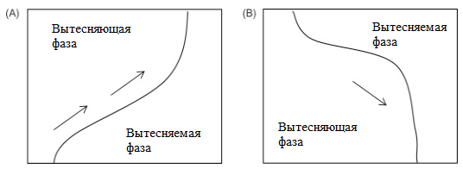

Рисунок 1.4 – Гравитационная сегрегация в случаях, когда вытесняющая фаза представлена паром (а), вытесняющая фаза – жидкость (б) [14]

В случае, когда вытесняющая фаза представлена газом (например, водяным паром), её движение в пласте определяется гравитационными силами и разностью плотностей между фазами. Пар, обладая меньшей плотностью по сравнению с нефтью, естественным образом поднимается вверх, формируя в верхней части продуктивного пласта паровую камеру, которая постепенно развивается от кровли в направлении добывающей скважины. Размер и объём паровой камеры увеличиваются по мере приближения к добывающей скважине, что обеспечивает более интенсивный прогрев зоны дренирования и повышение подвижности нефти вблизи скважины.
Однако при этом усиливается гравитационная сегрегация между паром и нефтью: по мере продвижения фронта к добывающей скважине верхняя часть пласта прогревается активнее, тогда как нижние слои остаются слабо вовлечёнными в процесс тепломассопереноса. В результате наблюдается неравномерное вытеснение нефти по вертикальному разрезу пласта и снижение коэффициента охвата по мощности (E₁).
Для повышения эффективности и обеспечения более полного охвата продуктивной толщины применяется чередование закачки пара и горячей воды. Такой подход способствует более равномерному распределению тепла по толщине пласта и снижает степень гравитационной сегрегации, обеспечивая увеличение E₁ и, как следствие, повышение коэффициента нефтеотдачи.
Подобные процессы наблюдаются не только при паровой закачке, но и при использовании других тепловых и газовых методов, включая внутрипластовое горение, закачку CO₂ или других газов, которые также характеризуются выраженной тенденцией к сегрегации в верхней части пласта.
В противоположных случаях, когда вытесняющий агент обладает большей плотностью, чем нефть (например, при полимерном заводнении или закачке растворов с высокой концентрацией химических добавок), движение вытесняющей фазы происходит преимущественно вниз, в сторону подошвы пласта. Это создаёт иную динамику фронта вытеснения и требует особого подхода к выбору параметров закачки для достижения оптимального охвата.
Объемный коэффициент охвата пласта воздействием E_{V} зависит от неоднородности пласта и состоит из двух коэффициентов: коэффициент охвата пласта по мощности и по площади E_{A}. Определяется по формуле (1.3):

$E_{V}=E_{A}*E_{l}=\left(\frac{A_{d}}{A_{R}}\right)*h*φ*S$, (1.3)

где,
E_{A} - коэффициент охвата по площади.
A_{d} - площадь вытеснения.
A_{R} - площадь пласта.
∅ - пористость.
S – газо- или нефтенасыщенность.
Выделяются четыре фактора, влияющие на гравитационную сегрегацию:
- Гравитационная сегрегация возрастает с увеличением вертикальной и горизонтальной проницаемости.
- Гравитационная сегрегация возрастает с увеличением разности плотностей вытесняющей и вытесняемой фазы.
- Гравитационная сегрегация возрастает с увеличением коэффициента подвижности.
- Гравитационная сегрегация возрастает с уменьшением расхода закачки из-за явления пальцеобразования.
- Гравитационная сегрегация падает с увеличением вязкости.
В работе [15] отмечается, что одним из преимуществ пластов небольшой мощности является более быстрое развитие паровой камеры, поскольку при меньшей толщине коллектора тепло передаётся более равномерно, а прогрев пласта до необходимой температуры происходит за меньшее время. По данным исследований, около 25 % месторождений высоковязкой нефти Канады характеризуются мощностью пластов менее 10 м, что подтверждает актуальность и необходимость детального изучения влияния толщины пласта на эффективность применения технологии SAGD [16–17]. При этом в работе [18] указывается, что мощность пласта порядка 30 м рассматривается как минимально необходимая для устойчивого и эффективного функционирования процесса SAGD.
Основная причина заключается в характере распространения паровой камеры: она развивается преимущественно в латеральном направлении, формируя зону активного тепломассопереноса. Типичные размеры паровой камеры в ширину достигают 100–150 м, что обеспечивает значительный объём прогретого пласта при условии достаточной толщины коллектора. Однако при малой мощности пласта паровая камера может достичь кровли на ранних стадиях разработки, что приведёт к тепловым потерям и снижению эффективности вытеснения нефти.
Таким образом, существует определённый баланс между скоростью прогрева и экономической целесообразностью: увеличение мощности пласта способствует росту паронефтяного отношения (ПНО), то есть снижению себестоимости добычи одного кубического метра нефти за счёт более рационального использования закачиваемого пара. Вместе с тем чрезмерное увеличение мощности может требовать дополнительных энергетических затрат на поддержание необходимого температурного режима в нижних зонах пласта.
Следовательно, выбор оптимальной толщины коллектора является важнейшим фактором проектирования технологии SAGD, определяющим как термогидродинамическую эффективность, так и экономическую результативность разработки месторождений высоковязкой нефти.
Современные технологии разработки ВВН и природного битума, основанные на тепловом воздействии на пласт, такие как SAGD, CSS и SD, в настоящее время относятся к наиболее широко применяемым промышленным методам добычи вязких углеводородов. Эффективность данных технологий неоднократно подтверждена как в лабораторных условиях, так и при опытно-промышленных испытаниях, особенно в регионах с развитой инфраструктурой добычи и переработки нефти, таких как провинция Альберта (Канада) и районы бассейна Ориноко (Венесуэла).
Однако высокая эффективность этих технологий наблюдается преимущественно при разработке битуминозных пластов мощностью не менее 15 м, где обеспечивается стабильное формирование паровой камеры и равномерное распределение теплового потока. При меньшей мощности коллектора возникают значительные потери тепловой энергии в вышележащие и подстилающие непроницаемые отложения, что приводит к снижению общего коэффициента использования тепла и уменьшению термической эффективности системы. Кроме того, в маломощных пластах существенно осложняется процесс формирования устойчивого фронта вытеснения и контроля направления движения пара, особенно при наличии глинистых прослоев, тектонических нарушений и литологических неоднородностей в строении коллектора.
В результате применение традиционных тепловых методов в пластах мощностью менее 10–12 м становится экономически и энергетически нецелесообразным. Это обусловлено не только высокими затратами на производство и закачку пара, но и ограниченной эффективностью теплового воздействия при низкой толщине продуктивного интервала. В таких условиях особую актуальность приобретает разработка альтернативных, менее энергозатратных технологий, ориентированных на маломощные залежи высоковязкой нефти [17-20]. Подобные методы должны обеспечивать направленное тепловое воздействие, высокую избирательность процессов и возможность гибкого управления фронтом вытеснения, а также соответствовать современным критериям устойчивого природопользования и экологической безопасности.
В провинции Альберта (Канада) значительная часть запасов природного битума, содержащегося в нефтяных песках, приходится на пласты с мощностью менее 10 м, что составляет около 24 % от общего объёма выявленных залежей. Подобные геологические условия существенно ограничивают возможности применения стандартных технологий повышения нефтеотдачи, включая SAGD и CSS, эффективность которых снижается пропорционально уменьшению толщины коллектора. Вследствие этого значительные объёмы таких запасов в настоящее время относятся к категории технологически неизвлекаемых, главным образом из-за отсутствия экономически обоснованных решений, обеспечивающих приемлемый уровень извлечения нефти при ограниченных капитальных и эксплуатационных расходах.
Таким образом, возникает объективная необходимость в создании и адаптации новых методов извлечения ВВН, предназначенных специально для условий маломощных пластов. Такие технологии должны учитывать особенности теплового баланса, фильтрационных свойств и геомеханических характеристик пород, обеспечивая при этом стабильность разработки и энергоэффективность процесса. Решение данной задачи представляет собой приоритетное направление современной нефтяной науки, способное значительно расширить извлекаемую ресурсную базу Казахстана и других стран с аналогичными геологическими условиями.
В работе [15] представлены результаты применения новой модификации технологии SAGD для разработки пласта мощностью 10 м с динамической вязкостью нефти порядка 5000 сПз. Авторы предложили оригинальный вариант конфигурации скважин, при котором нижняя добывающая скважина смещается по латерали относительно нагнетательной. Такое конструктивное решение обеспечивает более равномерное распределение теплового потока по площади дренирования, способствует ускоренному формированию паровой камеры и повышает общую эффективность дренирования пласта за счёт снижения зон переохлаждения и неохваченных участков [17]. Дополнительно отмечено, что подобная схема способствует стабилизации фронта вытеснения нефти и уменьшению риска преждевременного прорыва пара в добывающую скважину, что особенно важно при разработке пластов с пониженной мощностью.
В работе [9] рассматривались коллекторы высоковязкой нефти с мощностями 24, 16 и 8 м. На основе численного моделирования и анализа производственных данных установлено, что при уменьшении мощности пласта значительно возрастает накопленное количество закачанного пара, приходящееся на единицу добытой нефти, то есть увеличивается паронефтяное отношение (SOR). Одновременно фиксируется рост тепловых потерь в вышележащие и подстилающие слои, что снижает термический КПД процесса. При этом наблюдается более медленное развитие паровой камеры и уменьшение её латерального распространения, что негативно влияет на скорость и полноту вытеснения нефти.
В исследованиях [17–22] показано, что традиционные тепловые технологии, такие как SAGD и его усовершенствованная модификация ES-SAGD, при грамотной оптимизации технологических параметров могут сохранять экономическую рентабельность даже при относительно малых мощностях коллекторов. Тем не менее, эффективность таких методов существенно зависит от характеристик проницаемости, распределения остаточной воды и термостойкости пород. В условиях тонких пластов всё большее внимание уделяется комбинированным схемам теплового воздействия, где наряду с паром используется нагнетание горячей воды, обеспечивающее более равномерный прогрев продуктивной зоны и снижение удельных энергозатрат. Как отмечается в работе [14], применение горячей воды зачастую оказывается предпочтительнее по сравнению с чисто паровыми методами, поскольку позволяет достичь сопоставимых показателей извлечения нефти при меньших капитальных и эксплуатационных затратах, а также при более высокой энергетической эффективности процесса.

1.3 Скважинные модификации метода SAGD

Мировая практика эксплуатации нефтяных месторождений свидетельствует о том, что в среднем из 100 % начальных геологических запасов нефти извлекается лишь 34–40 %, в то время как оставшиеся 60–66 % углеводородов продолжают находиться в недрах. Для месторождений, содержащих высоковязкую нефть и природный битум, ситуация ещё менее благоприятна: коэффициент извлечения, как правило, не превышает 20–30 %, даже при применении современных технологий повышения нефтеотдачи. Такой низкий уровень вовлечения запасов в разработку обусловлен рядом факторов, включая высокую вязкость нефти, низкую проницаемость пород, сложное литологическое строение пластов, а также неравномерность прогрева при тепловом воздействии.
Следовательно, увеличение коэффициента нефтеотдачи даже на 30–40 % способно привести к масштабному росту добываемых объёмов углеводородов, что по своему экономическому эффекту будет сопоставимо с открытием новых месторождений нефти, но при этом потребует значительно меньших капитальных и временных затрат. В отличие от разведки и освоения новых залежей, модернизация технологий разработки уже известных месторождений не требует столь значительных инвестиций в геологоразведочные, инфраструктурные и буровые работы, которые традиционно составляют одну из крупнейших статей расходов нефтяной промышленности.
Таким образом, повышение эффективности извлечения нефти из уже освоенных пластов представляет собой стратегически важное направление развития мировой нефтяной отрасли, особенно в условиях снижения темпов открытия новых месторождений и роста затрат на их освоение. Реализация технологий, способных увеличить коэффициент нефтеотдачи, способствует рациональному использованию минерально-сырьевой базы, повышению энергетической безопасности и снижению экологических рисков, связанных с расширением добычных территорий.

Dipping Injector SAGD
В работе [23] предложена новая двухскважинная модификация технологии SAGD — Dipping Injector SAGD, схематично представленная на рисунке 1.5. Основное отличие данной модификации от классического варианта SAGD заключается в наклонном положении нагнетательной скважины относительно добывающей. В традиционной схеме обе скважины располагаются параллельно друг другу в одной вертикальной плоскости и находятся строго одна над другой, что обеспечивает равномерное формирование паровой камеры по всей длине горизонтальных стволов.
Обычно расстояние между нагнетательной и добывающей скважинами в классическом варианте составляет не менее 5 м, что считается оптимальным для стабильного развития паровой камеры и предотвращения тепловых потерь. В модификации Dipping Injector SAGD также используются две горизонтальные скважины, пробуренные из общего вертикального ствола, однако конфигурация их расположения иная: нагнетательная скважина выполнена под углом к горизонтали, благодаря чему изменяется геометрия области прогрева и направления дренирования нефти.
При этом на начальном участке расстояние между стволами сохраняется тем же — порядка 5 м, как и в классической технологии, что обеспечивает устойчивое образование паровой камеры в зоне старта процесса. Однако к концу горизонтального участка расстояние между скважинами постепенно уменьшается до 2–3 м, что способствует более эффективному стеканию нагретой нефти в добывающую скважину под действием гравитации и ускоряет расширение паровой камеры в нижней части пласта.
Подобная конфигурация позволяет повысить тепловую эффективность системы, сократить потери тепла в подстилающие породы и увеличить равномерность прогрева продуктивного пласта, особенно в условиях неоднородных коллекторов или при переменной мощности пласта. Таким образом, технология Dipping Injector SAGD представляет собой перспективное направление развития тепловых методов добычи высоковязкой нефти, ориентированное на повышение нефтеотдачи при минимизации энергозатрат.
Тем не менее, реализация данного метода сопряжена с рядом инженерных сложностей, включая необходимость высокоточного управления траекторией бурения наклонной нагнетательной скважины, контроля распределения пара по длине ствола, а также повышенные требования к мониторингу термогидродинамических процессов в пласте. Эти факторы требуют дальнейших исследований и оптимизации технологии для промышленного внедрения.

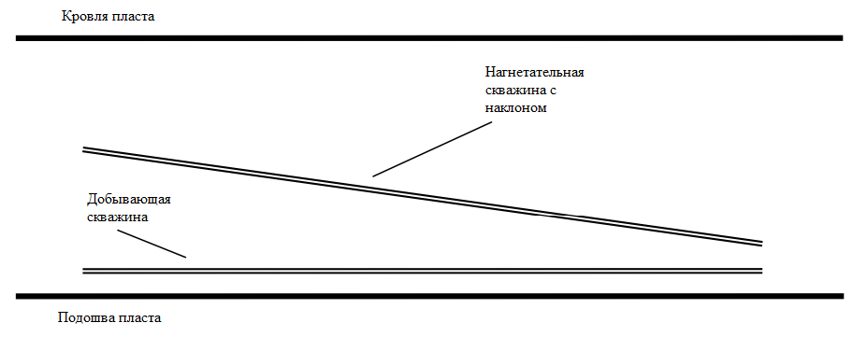

Рисунок 1.5 – Схема расположения скважин Dipping Injector SAGD

Причина уменьшения расстояния между нагнетательной и добывающей скважинами в технологии Dipping Injector SAGD обусловлена особенностями стадии предварительного прогрева. На данном этапе в обе скважины нагнетается пар с целью равномерного прогрева высоковязкой нефти, находящейся в зоне между стволами, и создания гидродинамической связи между ними. Этот процесс обеспечивает формирование начального пути фильтрации для последующего дренирования нагретой нефти в добывающую скважину.
Продолжительность стадии предварительного прогрева, как правило, составляет от трёх до шести месяцев, в зависимости от геолого-физических свойств коллектора, мощности пласта, а также вязкости нефти. Однако при уменьшении расстояния между скважинами до 2–3 м, что реализуется в технологии Dipping Injector SAGD, время, необходимое для достижения стабильного прогрева и образования устойчивой гидродинамической связи, существенно сокращается.
Это объясняется тем, что тепловой поток проходит меньший путь от нагнетательной к добывающей скважине, благодаря чему зона контакта между фазами пара и нефти формируется быстрее. Вследствие этого основной этап добычи начинается на несколько месяцев раньше, чем при классическом варианте SAGD, что обеспечивает ускоренную окупаемость проекта и более ранний выход на рентабельность. Графически данная зависимость представлена на рисунке 1.6.
Также в работе [23] было выполнено сравнительное исследование традиционной технологии и новой модификации Dipping Injector SAGD. Результаты моделирования показали, что накопленная добыча нефти за равные интервалы времени в обоих случаях остаётся сопоставимой, что подтверждает стабильность и надёжность процесса при изменении геометрии скважин. Однако различия наблюдаются в показателях паронефтяного отношения, которое отражает тепловую эффективность системы.
Так, по данным эксперимента, модификация Dipping Injector SAGD продемонстрировала повышение тепловой эффективности примерно на 5 % по сравнению с классическим вариантом. Кроме того, длительность стадии предварительного прогрева при традиционном подходе составила около 120 дней, тогда как при применении наклонной нагнетательной скважины — всего 60 дней, что фактически вдвое сокращает временные и энергетические затраты на подготовительный этап.
Таким образом, технология Dipping Injector SAGD обеспечивает не только ускорение перехода к основному режиму добычи, но и повышение общей энергоэффективности процесса, сохраняя при этом стабильные показатели нефтеотдачи, что делает её перспективным направлением для дальнейшего промышленного внедрения.

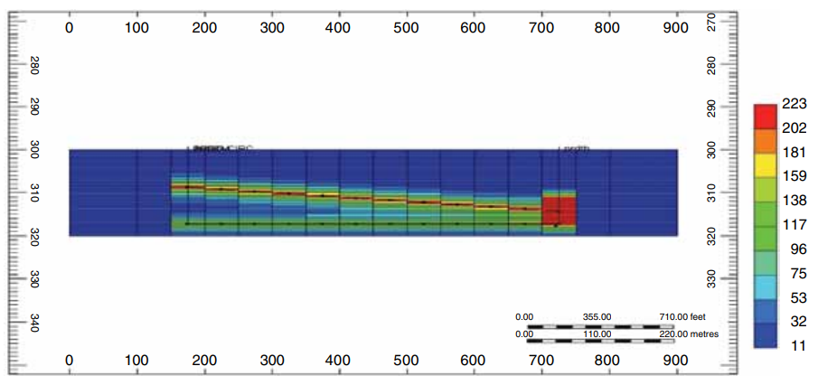

Рисунок 1.6 – Температурный профиль после окончания стадии предварительного прогрева способа Dipping Injector SAGD

Следует отметить ряд ключевых выводов, полученных в результате анализа технологии Dipping Injector SAGD, которые позволяют оценить её потенциал с точки зрения термодинамической и эксплуатационной эффективности:
- Повышение тепловой эффективности процесса составляет в среднем около 5 % по сравнению с классическим вариантом SAGD. Это улучшение обусловлено оптимизацией геометрии скважин и сокращением времени предварительного прогрева, что снижает тепловые потери и повышает степень использования подаваемого пара.
- Дополнительный прирост тепловой эффективности, достигающий ещё 5 %, возможен при закрытии последней секции добывающей скважины в завершающей стадии процесса. Такой приём способствует более равномерному распределению теплового фронта, предотвращает преждевременное прорывание пара в добывающую скважину и обеспечивает более полное дренирование нагретой нефти из верхних зон пласта.
В совокупности данные результаты указывают, что применение технологии Dipping Injector SAGD позволяет повысить общую энергоэффективность разработки высоковязких нефтей, оптимизировать тепловой баланс системы и улучшить соотношение между объёмом закачанного пара и добытой нефти, что делает метод перспективным для дальнейшего промышленного масштабирования.

VSAGD
На рисунке 1.7 представлена схема конфигурации скважины, реализующей технологию SAGD с использованием вертикальных стволов [24]. В данной модификации вертикальная скважина выполняет двойную функцию — в верхней части пласта она используется в качестве нагнетательной, обеспечивая подачу пара, а в нижней части — в качестве добывающей, предназначенной для сбора смеси нагретой нефти и конденсата. На практике такая конфигурация может быть реализована при условии, что закачка пара осуществляется в затрубное пространство, тогда как отбор продукции пласта (смеси нефти и воды) происходит через насосно-компрессорные трубы (НКТ).
На рисунке 1.7 показано расположение пяти вертикальных скважин, размещённых в ряд с равномерным шагом. Такая геометрия позволяет провести сравнительный анализ эффективности данного варианта по отношению к классической схеме SAGD, где применяются горизонтальные пары скважин. Вертикальное расстояние между интервалами нагнетания и отбора составляет около 5 м, что имитирует активную тепломассопереносную зону, в пределах которой происходит конденсация пара и формирование смеси подогретой нефти и воды. Данный промежуток играет ключевую роль в устойчивости паровой камеры и эффективности дренирования пласта.
Горизонтальное расстояние между соседними вертикальными скважинами принято равным 100 м, что обеспечивает оптимальный радиус взаимодействия паровых камер и минимизирует тепловые потери в межскважинном пространстве. Подбор расстояний между скважинами осуществляется с учётом совокупности факторов — геолого-физических свойств коллектора, тепловых потерь, динамики роста паровой камеры и технологических ограничений оборудования. Оптимальные параметры интервалов между скважинами, как по вертикали, так и по горизонтали, определяются на основе численного гидродинамического моделирования и анализа промысловых данных. Практический опыт эксплуатации подобных систем подтверждает, что корректная калибровка расстояний является решающим условием для обеспечения максимальной тепловой эффективности и стабильной работы системы SAGD.
Такая схема конфигурации демонстрирует потенциал применения технологии SAGD в условиях, где бурение горизонтальных стволов затруднено геологическими или техническими факторами, при этом обеспечивая сопоставимую тепловую и производственную эффективность при правильной организации закачки и отбора продукции.

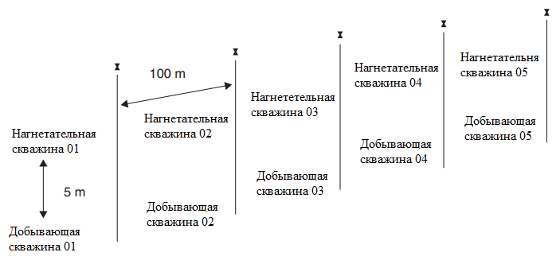

Рисунок 1.7 – Схема расположения скважин VSAGD

VINGS-SAGD
На рисунке 1.8 представлена очередная конфигурация системы скважин, применяемая в технологии SAGD, которая включает вертикальные нагнетательные и одну горизонтальную добывающую скважину. В данной схеме вертикальные нагнетательные скважины располагаются в верхней части продуктивного пласта, непосредственно над горизонтальной добывающей скважиной. Для обеспечения корректного сопоставления эффективности с другими конфигурациями системы используются пять вертикальных нагнетательных скважин, равномерно распределённых вдоль горизонтального ствола, каждая из которых предназначена для закачки пара в пласт. Такая организация обеспечивает равномерное прогревание зоны дренирования и способствует более устойчивому формированию паровой камеры.
Горизонтальная добывающая скважина размещена на глубине, которая на 5 м ниже интервалов нагнетания, что позволяет воспроизводить область активного взаимодействия между паром и жидкой фазой, представленной смесью сконденсированной воды и подогретой нефти. Данное расстояние является критическим параметром, предотвращающим преждевременный прорыв пара в добывающую скважину и обеспечивающим эффективное вытеснение нефти за счёт конденсации пара и последующего дренирования. Таким образом, поддерживается стабильный тепловой и гидродинамический баланс в зоне контакта фаз, что способствует повышению коэффициента извлечения нефти.
Боковое расстояние между вертикальными нагнетательными скважинами принято равным 100 м, что позволяет достичь оптимального перекрытия зон теплового влияния и равномерного распределения парового фронта по площади пласта. Расстояние между скважинами определяется на основании численного гидродинамического моделирования и анализа тепловых потоков, а также с учётом практических рекомендаций, полученных в ходе реализации промышленных проектов SAGD.
Горизонтальная эксплуатационная скважина расположена на высоте около 2,5 м над подошвой продуктивного пласта, что позволяет эффективно собирать подогретую нефть и конденсат, минимизируя накопление воды и предотвращая перегрев нижней части пласта. Такая конфигурация скважин обеспечивает улучшенный контроль теплового воздействия, равномерное прогревание зоны дренирования и более эффективное использование подаваемого пара, что в совокупности способствует повышению общей тепловой эффективности процесса SAGD.

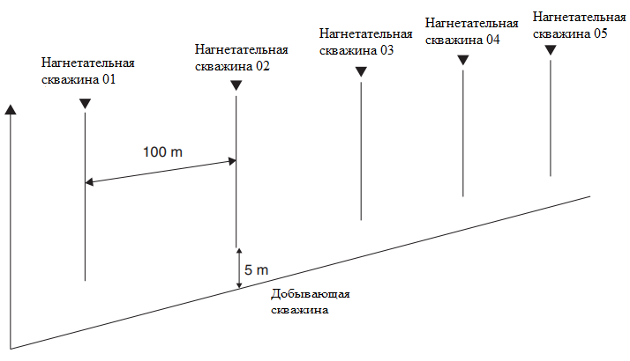

Рисунок 1.8 – Схема расположения VINGS-SAGD

Offset6-SAGD
На рисунке 1.9 представлена схема конфигурации скважин типа Offset-SAGD, отличающаяся от классической системы смещением нагнетательных скважин по латерали относительно добывающей. В данном варианте обе скважины имеют горизонтальное направление и располагаются в пределах одного продуктивного пласта. В вертикальном сечении нагнетательная скважина находится на 5 м выше добывающей, тогда как добывающая скважина размещается на глубине 2,5 м над подошвой пласта, что обеспечивает эффективный сбор подогретой нефти и предотвращает накопление избыточной воды в нижней части коллектора.
Для варианта SAGD с удалением 9 м расстояние между нагнетательной и добывающей скважинами составляет 10,3 м, и такая конфигурация получила обозначение Offset9-SAGD. Аналогично, при удалении 6 м расстояние между скважинами уменьшается до 7,8 м, что соответствует схеме Offset6-SAGD. Различия в межскважинных расстояниях позволяют детально проанализировать влияние геометрии системы на формирование и развитие паровой камеры, скорость прогрева пласта, а также общую эффективность теплового дренирования нефти. Эти варианты конфигурации были использованы для проведения сопоставительных термогидродинамических моделирований, направленных на оценку тепловых потерь, стабильности процесса и динамики добычи. Полученные данные служат основой для выбора оптимальной схемы размещения скважин, обеспечивающей максимальную энергоэффективность и устойчивость технологического режима.
Offset 9 м (увеличенное расстояние между скважинами):
Преимущества:
- Снижается вероятность преждевременного прорыва пара к добывающей скважине;
- Паровая камера формируется и развивается более стабильно, с равномерным тепловым распределением по толщине пласта;
- Увеличивается эксплуатационная надёжность системы и срок стабильной работы скважин.
Недостатки:
- Процесс прогрева пласта становится более длительным;
- Эффективность теплопередачи снижается из-за увеличенного расстояния между зонами закачки и дренажа;
- Наблюдается повышенное паронефтяное отношение, что приводит к увеличению затрат на пар.
Offset 6 м (уменьшенное расстояние):
Преимущества:
- Ускоренное формирование паровой камеры и более быстрый выход на стабильный режим добычи;
- На ранней стадии разработки достигается более низкое паронефтяное отношение;
- Повышается эффективность теплопередачи и снижается тепловая инерция пласта.
Недостатки:
- Возрастает риск преждевременного прорыва пара в добывающую скважину;
- Возможен локальный перегрев пласта и неравномерное дренирование нефти;
- Требуется более точный контроль параметров закачки и температуры.
Результаты численного моделирования показали, что геометрия расположения горизонтальных скважин оказывает существенное влияние на термодинамическую эффективность и стабильность процесса SAGD. При расстоянии между скважинами 6 м наблюдается более интенсивное развитие паровой камеры, что способствует быстрому росту добычи нефти в начальной фазе, однако при этом увеличиваются риски тепловых прорывов. В противоположность этому, конфигурация Offset9-SAGD демонстрирует более равномерное распределение теплового поля, стабильное поддержание температуры и меньшие тепловые потери в долгосрочной перспективе.
Таким образом, при выборе оптимальной геометрии системы SAGD необходимо учитывать баланс между скоростью прогрева и устойчивостью режима. Практика промышленных испытаний и результаты моделирования подтверждают, что наилучшие технико-экономические показатели достигаются при расстоянии между скважинами порядка 6–9 м, которое обеспечивает рациональное соотношение тепловой эффективности, эксплуатационной надёжности и стабильности работы паровой камеры.

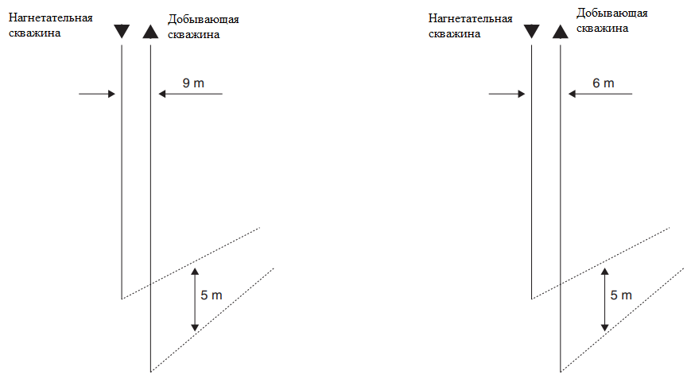

Рисунок 1.9 – Схема расположения скважин Offset9-SAGD (слева) и Offset6-SAGD (справа)

Offset6-VSAGD
На рисунке 1.10 представлена схема конфигурации скважин типа VSAGD с межскважинным расстоянием 6 м между нагнетательной и добывающей скважинами. В данной модификации реализуется система вертикальных скважин, где нагнетательные стволы смещены по латерали на 6 м относительно добывающих. Такая геометрия обеспечивает более равномерное распределение пара в пласте и способствует ускоренному прогреву зоны дренирования, что особенно важно при разработке пластов с ограниченной мощностью и неоднородным коллектором.
В вертикальном направлении нагнетательные скважины располагаются на 5 м выше добывающих, что позволяет создать оптимальный температурный градиент и обеспечить стабильное движение подогретой нефти в направлении добывающих скважин под действием гравитационных сил. Горизонтальное расстояние между парами вертикальных скважин составляет 100 м, что соответствует принятой в практике разработке конфигурации SAGD и обеспечивает сопоставимость с классическими моделями.
Для обеспечения корректного моделирования термогидродинамических процессов использовано пять таких пар скважин, установленных в ряд. Это позволяет воспроизвести условия взаимодействия между соседними паровыми камерами и оценить влияние расстояний между скважинами на термическое распределение и динамику извлечения нефти.
Выбор указанных расстояний — как вертикальных, так и латеральных — основан на анализе промысловой практики, а также результатах численного и физического моделирования, направленных на определение оптимальных параметров для эффективного теплового дренирования. Согласно опубликованным данным и проведённым экспериментальным исследованиям, именно такие значения межскважинных расстояний обеспечивают устойчивое развитие паровой камеры, минимизацию тепловых потерь и равномерное прогревание пласта по площади.
Таким образом, предложенная схема VSAGD с расстоянием между скважинами 6 м демонстрирует рациональное сочетание простоты реализации и высокой тепловой эффективности, обеспечивая благоприятные условия для извлечения высоковязкой нефти при сниженных затратах на закачку пара и поддержание теплового режима.

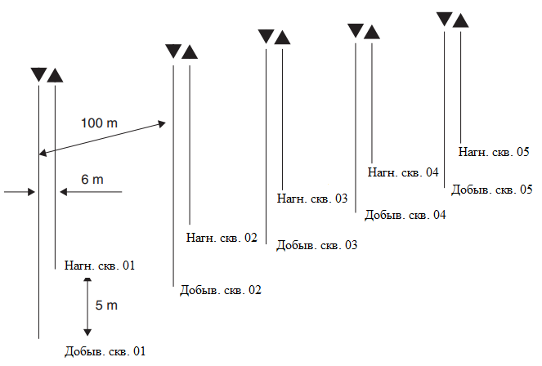

Рисунок 1.10 – Схема расположения скважин Offset6-VSAGD
Offset6-VINGS-SAGD
Следующая рассмотренная конфигурация представляет собой модифицированный вариант технологии VINGS-SAGD с горизонтальным смещением нагнетательных скважин относительно добывающих. Как показано на рисунке 1.11, в данной модели используется ряд из пяти вертикальных нагнетательных скважин, смещённых по латерали на 6 м относительно горизонтальной добывающей скважины. Такое конструктивное решение позволяет обеспечить более равномерное прогревание пласта и оптимизировать распределение тепловой энергии в зоне взаимодействия пара и нефти. Подобная геометрия расположения скважин способствует снижению тепловых потерь, а также увеличивает эффективность формирования паровой камеры в верхней части продуктивного интервала.
Горизонтальные добывающие скважины расположены на высоте 2,5 м над подошвой пласта, что обеспечивает создание устойчивого температурного и гравитационного градиента, необходимого для направленного стекания подогретой нефти в зону дренирования. Расстояние по вертикали между нагнетательными и добывающими скважинами составляет 5 м, что позволяет обеспечить оптимальные условия для развития паровой камеры без преждевременного прорыва пара. Горизонтальное расстояние между соседними нагнетательными скважинами принято равным 100 м, что соответствует параметрам, используемым в промышленных моделях теплового дренирования, и обеспечивает корректность сравнения с классическими конфигурациями SAGD.
Как и в предыдущих вариантах конфигураций, в данной схеме соблюдается ключевое технологическое условие — наличие барьерной зоны между нагнетательными и добывающими скважинами, в пределах которой нижняя часть паровой камеры переходит в зону водонефтяной эмульсии. Эта зона выполняет важную стабилизирующую функцию, препятствуя прямому прорыву пара в добывающую скважину и обеспечивая равномерное распределение тепла по всему объёму пласта. В рамках всех известных вариаций технологии SAGD данный барьер является неизменным элементом системы и располагается по периметру формирующейся паровой камеры.
Поскольку паровая камера развивается преимущественно в вертикальном направлении — вверх, а затем постепенно распространяется по латерали, барьерная зона сохраняет своё положение в нижней части пласта на протяжении всего периода эксплуатации. Это обстоятельство обеспечивает устойчивость теплового фронта и способствует стабильному процессу вытеснения нефти. Таким образом, рассмотренная конфигурация VINGS-SAGD с латеральным смещением нагнетательных скважин представляет собой усовершенствованный вариант классического SAGD, направленный на повышение тепловой эффективности, снижение потерь энергии и более полное вовлечение продуктивного объёма пласта в процесс дренирования.

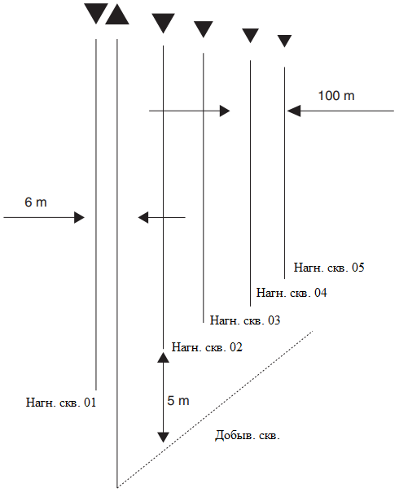

Рисунок 1.11 – Схема расположения скважин Offset6-VINGS-SAGD

В результате проведённого сравнительного анализа различных конфигураций систем разработки — SAGD, VSAGD, VINGS-SAGD, Offset9-SAGD, Offset6-SAGD, Offset6-VSAGD и Offset6-VINGS-SAGD, выполненного в работе [24], были сформулированы следующие ключевые выводы, отражающие влияние геометрии размещения скважин на тепловую эффективность и нефтеотдачу пласта.
- Горизонтальные нагнетательные скважины обеспечивают значительно больший объём закачки пара в пласт, что обусловлено формированием паровой камеры увеличенных размеров уже на ранних стадиях разработки. Данный эффект способствует более быстрому прогреву продуктивного интервала и ускоренному вовлечению нефти в процесс дренирования. В результате наблюдается увеличение дебита и общего объёма добываемой нефти. Вместе с тем высокая интенсивность теплопередачи к кровле пласта приводит к возрастанию тепловых потерь, что снижает общий коэффициент термической эффективности системы. Таким образом, при использовании горизонтальных нагнетательных скважин возникает необходимость оптимизации теплового баланса между скоростью нагрева и потерями энергии.
- Вертикальные нагнетательные скважины, напротив, характеризуются меньшими потерями тепла через кровлю пласта, что позволяет более эффективно направлять тепловую энергию непосредственно в зону продуктивного коллектора. Это обстоятельство особенно важно на ранних стадиях процесса, когда формирование устойчивой паровой камеры определяет последующую динамику разработки. Вертикальные скважины также обеспечивают более равномерное распределение пара по толщине пласта, способствуя стабилизации фронта вытеснения нефти.
- При сравнении добывающих скважин разного типа установлено, что горизонтальные добывающие скважины демонстрируют значительно лучшие результаты по сравнению с вертикальными при совместном использовании с вертикальными нагнетательными. Такое сочетание конфигураций обеспечивает более эффективный дренаж пласта и способствует поддержанию стабильного режима добычи.
- Ключевым фактором, определяющим скорость извлечения нефти и эффективность теплового дренирования, является размер и динамика развития паровой камеры. Эволюция паровой камеры напрямую связана с её исходным объёмом, формирующимся на стадии предварительного прогрева. Чем больше объём сформированной камеры, тем больше площадь контакта пара с нефтью, а следовательно — выше интенсивность теплообмена и степень мобилизации водонефтяной смеси. Это подчёркивает важность точного расчёта длительности и параметров предварительного прогрева при проектировании технологии SAGD и её модификаций.
- Сравнение экономических показателей, рассчитанных на основе чистого дисконтированного дохода (NPV), показало, что конфигурации с горизонтальными скважинами (SAGD) обладают наибольшей экономической эффективностью среди рассмотренных вариантов. Это обусловлено более высокими темпами добычи нефти и сравнительно меньшими эксплуатационными затратами при оптимальных параметрах парогенерации.
- Наконец, анализ взаимосвязи между расстоянием между скважинами и эффективностью процесса показал, что увеличение данного параметра способствует формированию более объёмной паровой камеры и повышению конечного коэффициента нефтеотдачи. Однако при этом существенно возрастает продолжительность стадии предварительного прогрева, что негативно сказывается на динамике запуска процесса и экономической составляющей проекта. Аналогичная зависимость прослеживается и для конфигураций с латеральным смещением скважин, где геометрические параметры системы оказывают решающее влияние на термогидродинамическое поведение пласта.
Таким образом, результаты сравнительного анализа демонстрируют, что выбор оптимальной конфигурации системы скважин должен базироваться на комплексном учёте не только геологических и термогидродинамических характеристик пласта, но и экономических факторов, определяющих рентабельность применения тепловых методов добычи в конкретных условиях месторождения.

SINS-SAGD
В работе [25] предложена модификация классической технологии SAGD, основанная на применении синусоидальных скважин с целью интенсификации прогрева пласта и увеличения степени охвата его паром. Такая геометрическая конфигурация направлена на повышение эффективности теплопередачи в зонах, недоступных для прямолинейных горизонтальных стволов, и на улучшение равномерности дренирования залежи.
Схематическое расположение скважин представлено на рисунке 1.12. В рассматриваемой модели в пределах продуктивного интервала, насыщенного высоковязкой нефтью или природным битумом, размещаются две вертикальные скважины, пробурённые на определённом расстоянии друг от друга, которое подбирается с учётом толщины и теплопроводности пласта. Из вертикальных стволов выполняются горизонтальные ответвления — нагнетательная и добывающая скважины, которые ориентированы аналогично классической схеме SAGD, то есть параллельно и на фиксированном вертикальном расстоянии друг от друга.
Ключевым отличием предлагаемой конфигурации является то, что горизонтальные участки имеют синусоидальную форму. Такая геометрия обеспечивает более широкий охват пласта паром, создавая условия для циркуляции теплоносителя в зонах, которые при традиционной конфигурации прогреваются неравномерно. Волнообразная траектория ствола способствует улучшению контакта пара с породой по всей толщине пласта, что повышает тепловую эффективность и ускоряет процесс мобилизации нефти.
Кроме того, синусоидальная форма горизонтальных стволов способствует увеличению поверхности теплообмена между паром и насыщенной нефтью породой, что приводит к более интенсивному прогреву и снижению вязкости нефти в локальных участках. Таким образом, формируется более равномерная паровая камера, улучшается дренаж и повышается конечный коэффициент нефтеотдачи.
Применение такой конфигурации может оказаться особенно эффективным в пластах со сложным внутренним строением и неоднородным распределением проницаемости, где традиционная схема SAGD не обеспечивает достаточного теплового охвата. Следовательно, использование синусоидальных скважин представляет собой перспективное направление совершенствования термогравитационных методов разработки месторождений высоковязких нефтей и битумов.

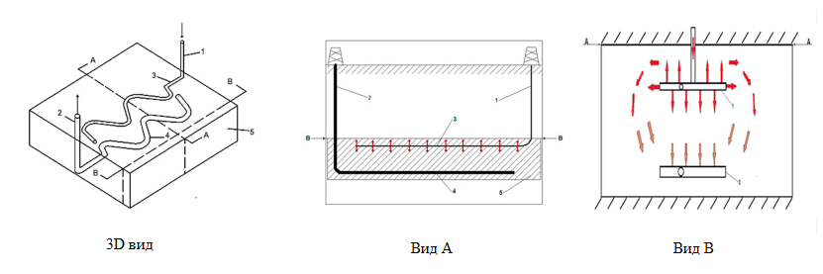

Рисунок 1.12 – Схема расположения скважин SINS-SAGD [25]

XSAGD
В результате анализа и сравнительного изучения различных модификаций технологии SAGD был разработан усовершенствованный метод XSAGD [26]. Основная идея данного подхода заключается в оптимизации теплового взаимодействия между паровыми камерами соседних скважинных пар и интенсификации процесса дренажа за счёт изменения геометрии системы нагнетания пара.
Сущность способа XSAGD состоит в добавлении дополнительных нагнетательных скважин, пересекающихся с горизонтальными добывающими. Такая схема обеспечивает улучшенный контакт между паровыми камерами, формирующимися вокруг соседних пар нагнетательных и добывающих скважин. Пересечение траекторий позволяет ускорить объединение отдельных паровых камер в единую зону прогрева и тем самым значительно повысить эффективность теплового воздействия на пласт. Благодаря этому достигается более равномерное распределение температуры и давления в пределах дренируемого объема, что способствует росту нефтеотдачи и снижению потерь тепловой энергии.
Метод XSAGD был изначально задуман как комбинация механизмов бокового паровытеснения и гравитационного дренажа, обеспечивающая их одновременную реализацию на ранних стадиях разработки залежи. В отличие от традиционной схемы SAGD, где соединение паровых камер происходит постепенно, в технологии XSAGD реализуется ускоренное формирование межскважинных каналов связи, что способствует быстрому выравниванию фронта нагрева и более стабильной работе системы.
Согласно схематическому представлению на рисунке 1.13, данная конфигурация позволяет организовать эффективное взаимодействие между зонами прогрева соседних пар скважин, минимизируя неохваченные участки пласта. Таким образом, XSAGD можно рассматривать как перспективное направление совершенствования термогравитационных технологий, направленное на повышение тепловой эффективности, ускорение формирования паровой камеры и оптимизацию дренирования высоковязких нефтей и битумов.
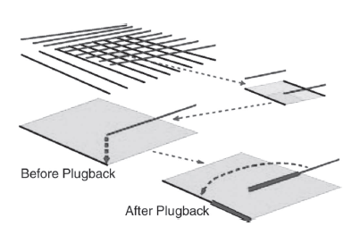

Рисунок 1.13 – Схема расположения скважин XSAGD [26]

В работах [27–28] было установлено, что интенсивный теплообмен между перпендикулярно ориентированными горизонтальными скважинами и продуктивным коллектором способствует ускоренному боковому развитию паровой камеры, повышению нефтеотдачи и снижению паронефтяного отношения в технологии XSAGD. Увеличение площади теплового контакта между паром и породой приводит к более равномерному распределению температуры в зоне дренирования и активному вовлечению нефти из прилегающих областей пласта. Данный эффект обеспечивает более быстрый прогрев и расширение паровой камеры по латерали, что в конечном итоге способствует ускоренному извлечению высоковязкой нефти.
При этом отмечается, что влияние данного механизма на классическую конфигурацию SAGD, характеризующуюся параллельным расположением нагнетательных и добывающих скважин, оказывается менее выраженным. В традиционной схеме тепловое воздействие распределяется вдоль ограниченной плоскости контакта, что приводит к более медленному боковому росту паровой камеры и меньшей эффективности использования подаваемого пара.
Результаты компьютерного моделирования показали, что отношение площади поверхности к объему паровой камеры имеет тенденцию быть значительно выше для XSAGD по сравнению с классическим SAGD при условии достаточного развития зоны прогрева. Этот параметр играет ключевую роль, поскольку мобилизация нефти преимущественно происходит на границах паровой камеры, где температура и градиент давления обеспечивают переход нефти из вязкого состояния в подвижную фазу. Следовательно, увеличение отношения площади поверхности к объему паровой камеры способствует более эффективному извлечению нефти и снижению паронефтяного отношения, что указывает на высокую термическую эффективность XSAGD.
Кроме того, установлено, что накопленная добыча нефти в классическом SAGD заметно увеличивается с ростом мощности продуктивного пласта, поскольку больший объем способствует формированию крупной паровой камеры. В отличие от этого, для XSAGD зависимость накопленной добычи нефти от мощности коллектора выражена значительно слабее. Это объясняется особенностями геометрии расположения скважин, обеспечивающих интенсивный прогрев даже в тонких пластах. В частности, при толщине пласта менее 20 м технология XSAGD демонстрирует значительно более быстрый темп добычи нефти по сравнению с SAGD, тогда как при мощности свыше 40 м различия в производительности между методами становятся менее выраженными.
Следует отметить, что численное моделирование XSAGD представляет собой более сложную задачу по сравнению с традиционным SAGD. Это обусловлено необходимостью применения расчетных сеток с почти квадратными ячейками, обеспечивающих корректное воспроизведение теплового взаимодействия в обеих координатных плоскостях. В то время как SAGD обычно моделируется с использованием вытянутых прямоугольных ячеек, структура сетки для XSAGD должна учитывать неоднородность коллектора, продольные градиенты давления и взаимное влияние между пересекающимися скважинами. Всё это делает моделирование XSAGD более вычислительно затратным, но одновременно и более информативным с точки зрения анализа пространственной динамики формирования паровой камеры и тепловых потоков в пласте.

SW-SAGD
В работе [29] представлен односкважинный вариант технологии SW-SAGD, являющийся одной из инновационных модификаций классического метода SAGD. Как и в традиционной схеме, в процессе SW-SAGD формируется паровая камера, распространяющаяся вдоль нагнетательного участка ствола и обеспечивающая вытеснение нагретой нефти в направлении добывающей зоны. Основной замысел технологии заключается в том, чтобы реализовать полный цикл теплового дренажа в пределах одной горизонтальной скважины, что делает процесс более компактным и потенциально экономичным при разработке залежей высоковязких углеводородов.
В отличие от классического SAGD, где бурятся две параллельные горизонтальные скважины — нагнетательная и добывающая, — модификация SW-SAGD предполагает использование лишь одного горизонтального ствола, совмещающего обе функции. Это обеспечивает существенное сокращение капитальных затрат, прежде всего за счёт экономии на бурении и обустройстве второй скважины, а также упрощает инфраструктуру обвязки. Кроме того, технология особенно перспективна для тонких и слабопроницаемых коллекторов, где традиционная двухскважинная система технически затруднительна или экономически нецелесообразна.
На рисунке 1.14 представлена схема компоновки односкважинной установки SW-SAGD, где горизонтальный ствол разделён на две функциональные зоны — нагнетательную и добывающую. Конфигурация этих зон может варьироваться: в одних вариантах сначала располагается нагнетательный участок, за которым следует добывающий, в других — наоборот. Такое чередование позволяет адаптировать процесс под геологические особенности пласта и направленность естественного дренажа нефти. Важным инженерным аспектом является обеспечение термической изоляции между двумя участками, чтобы предотвратить преждевременное смешивание потоков и неравномерный прогрев.
Несмотря на очевидные преимущества, односкважинная система SW-SAGD имеет ряд технических ограничений. Главным недостатком является высокая вероятность преждевременного прорыва пара в добывающую часть ствола, вызванная минимальным расстоянием между зонами нагнетания и дренирования. Это приводит к резкому росту паронефтяного отношения (SOR), что, в свою очередь, существенно увеличивает затраты на производство пара и снижает общую энергоэффективность процесса. Также наблюдаются трудности в поддержании стабильного режима закачки и равномерного распределения тепла вдоль ствола.
Тем не менее, исследования показывают, что SW-SAGD может быть эффективно реализован при условии применения усовершенствованных систем термоизоляции, направленных перфораций и контролируемых режимов подачи пара. Потенциал данного подхода особенно проявляется при разработке пластов с небольшой мощностью (менее 10–15 м), где традиционный SAGD не обеспечивает устойчивого формирования паровой камеры. Таким образом, односкважинная технология SW-SAGD представляет собой перспективное направление развития термогравитационных методов добычи, требующее дальнейшей оптимизации конструкции скважин и совершенствования моделей прогрева пласта.

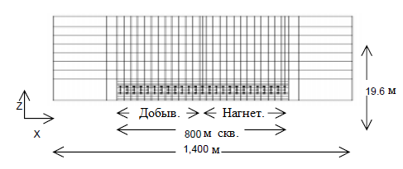

Рисунок 1.14 – Схема расположения скважин SW-SAGD [29]

Выводы по разделу 1
- Казахстан обладает значительными запасами высоковязкой нефти и природного битума, что подтверждается наличием более 47 разведанных месторождений и совокупными ресурсами свыше 21 млрд тонн битуминозных отложений. Такой масштабный потенциал делает страну одним из перспективных регионов в мире по развитию технологий добычи высоковязких углеводородов. Эти ресурсы представляют стратегический интерес для долгосрочного обеспечения энергетической безопасности и диверсификации сырьевой базы нефтегазовой отрасли. Наличие крупных неразрабатываемых запасов создаёт объективную необходимость внедрения инновационных и энергоэффективных технологий термического воздействия на пласт, включая модификации SAGD.
- Технология SAGD демонстрирует высокий КИН, зачастую превышающий показатели традиционных методов более чем в два раза. Благодаря сочетанию процессов теплопередачи и гравитационного дренажа, метод обеспечивает устойчивое формирование паровой камеры и равномерное дренирование пласта. Это подтверждает высокую эффективность SAGD для разработки месторождений высоковязкой нефти и природных битумов, особенно в условиях однородных коллекторов с хорошими фильтрационно-емкостными свойствами.
- Несмотря на выраженный потенциал применения SAGD, в Казахстане данная технология пока не получила промышленного внедрения. В настоящее время преимущественно используются менее затратные методы — пароциклическая обработка, закачка пара и горячей воды. Они обладают более низкими капитальными требованиями и простотой реализации, однако уступают по эффективности и не обеспечивают устойчивого дренирования при длительной эксплуатации. Это указывает на необходимость перехода к более прогрессивным методам, адаптированным к геолого-физическим особенностям казахстанских месторождений.
- Применяемые в настоящее время пароциклические и паронагнетательные методы характеризуются низким коэффициентом нефтеотдачи, который, как правило, не превышает 30–35%. Такие результаты обусловлены ограниченным охватом пласта по мощности, неравномерным прогревом и высокими потерями тепла. Низкая эффективность существующих технологий подчеркивает актуальность внедрения метода SAGD, позволяющего достичь более высоких показателей нефтеотдачи за счёт равномерного прогрева и эффективного теплового дренажа.
- Современные направления повышения эффективности SAGD включают два ключевых подхода: 1) введение растворителей (газообразных или жидких), способствующих снижению вязкости нефти и интенсификации вытеснения; 2) оптимизацию геометрии и взаимного расположения скважин, что обеспечивает равномерное распределение пара и минимизацию тепловых потерь. Эти направления являются приоритетными в мировой практике, поскольку позволяют значительно повысить энергоэффективность и экономическую отдачу технологии.
- Несмотря на доказанную результативность, метод SAGD отличается высокими капитальными затратами (CAPEX), связанными с бурением двух горизонтальных скважин и необходимостью сложной системы парогенерации. На ранних этапах освоения это требует существенных инвестиций, что ограничивает применение метода на небольших или экономически маргинальных месторождениях. Поэтому особое внимание уделяется модификациям SAGD, направленным на сокращение затрат без снижения технологической эффективности.
- В мировой практике разработано более 20 модификаций технологии SAGD, включая такие как SW-SAGD, ES-SAGD, XSAGD, Fast-SAGD и другие. Среди них технология SW-SAGD представляет особый интерес, поскольку позволяет снизить капитальные затраты за счёт использования одной горизонтальной скважины. Это делает метод привлекательным для пластов малой мощности и для регионов с ограниченной инфраструктурой бурения.
- Вместе с тем, основным ограничением технологии SW-SAGD остаётся высокое паронефтяное отношение, возникающее из-за риска прорыва пара в добывающие зоны. Этот эффект приводит к снижению тепловой эффективности, росту затрат на генерацию пара и, как следствие, ухудшению экономических показателей проекта. Для снижения SOR требуется оптимизация термической изоляции, геометрии перфораций и системы управления подачей пара.
- Для обеспечения экономической рентабельности SAGD-проектов ключевым параметром остаётся контроль паронефтяного отношения. Поддержание его на уровне не выше 10–15 позволяет существенно сократить операционные расходы, повысить энергоэффективность и стабилизировать добычу на длительном временном горизонте. Внедрение систем мониторинга и автоматизированного регулирования подачи пара становится обязательным условием для повышения эффективности процессов и обеспечения устойчивого развития проектов по добыче высоковязкой нефти в Казахстане.
Постановка цели и задач исследования
Цель: Повышение эффективности способа SAGD путем изменения расположения скважин для экономически-рентабельного применения.
Для достижения поставленной цели необходимо решить следующие задачи:
- Проведение аналитических исследований метода SAGD. В частности необходимо рассмотреть вопрос об физическом и гидродинамическом (компьютерном) моделировании метода SAGD, на основании этого разработать концепцию новой модификации, позволяющей увеличить технико-экономическую эффективность.
- Проведение лабораторно-экспериментальных исследований.
3. 3D физическое моделирование способа SAGD. В рамках данной задачи необходимо смоделировать метод SAGD на физической 3D модели, а также построить гидродинамическую модель SAGD и SWC-SAGD для дальнейшего сравнения.
5. Проведение технико-экономического обоснования применения способа SWC-SAGD.

2 АНАЛИТИЧЕСКИЕ ИССЛЕДОВАНИЯ МЕТОДА SAGD

2.1 Создание физической 3D модели пласта с встроенными тепловыми датчиками

В работах [30–41] описывается эксперимент по изучению процесса теплового воздействия на пласт с использованием физической лабораторной модели, разработанной для имитации условий, характерных для технологии SAGD. Погрешность модели, связанная с тем, что водонефтяная эмульсия в ходе эксперимента не подвергается расслаиванию, составляет около 3%, что является допустимым для лабораторных исследований данного типа.
В отличие от аналогичных установок, применявшихся в ранних исследованиях, данная модель имеет квадратную форму, что позволяет обеспечить равномерное распределение температуры и давления в пределах опытной зоны и тем самым повысить достоверность получаемых результатов. Кроме того, важной отличительной особенностью эксперимента является отсутствие стадии предварительного прогрева модели пласта, что позволяет оценить влияние непосредственной подачи пара на эффективность формирования паровой камеры и начальную динамику дренирования нефти.
Лабораторная установка включает в себя водяной насос, парогенератор, накопитель пара, двумерную модель пласта, систему контроля добычи, систему визуального наблюдения, а также систему регистрации и сбора экспериментальных данных. Все элементы лабораторного оборудования, за исключением систем визуального контроля и регистрации данных, смонтированы на устойчивом столе с теплоизоляционным основанием, что обеспечивает стабильность температурного режима и предотвращает внешние тепловые потери.
Модель пласта представляет собой герметичную камеру, заполненную стеклянными шариками различных диаметров в диапазоне от 0,18 до 0,25 мм (в среднем – 0,22 мм). Такая гранулометрическая структура обеспечивает равномерную пористость и воспроизводимость фильтрационно-емкостных свойств пласта. Благодаря этому модель позволяет адекватно воспроизводить процессы фильтрации и теплообмена, происходящие при реальном внедрении технологии SAGD.
Параметры физической модели описаны в таблице 1.
Таблица 1 – Параметры физической модели [37]
 | Параметр | Значение
1 | Материал | Акриловое стекло
2 | Толщина акрилового стекла, мм | 20
3 | Ширина модели, мм | 380
4 | Длина модели, мм | 380
5 | Толщина стенок модели, мм | 44,5 и 49,5
6 | Ширина коллектора, мм | 300
7 | Длина коллектора, мм | 300

Продолжение таблицы 1
8 | Наполнитель | Стеклянные шарики
9 | Диаметр наполнителя, мм | 0,22
10 | Жидкость-наполнитель | Моторное масло COSMO#1000TM
11 | Пористость | 0,38
12 | Средняя проницаемость, мД | 1,42*105
13 | Плотность, кг/м3 | 998
14 | Вязкость, сПз (20ºС) | 9200
15 | Давление, кПа | 101,3
16 | Нефтенасыщение | 1
17 | Сухость пара, % | 100
18 | Температура пара, ºС | 105

Начальное забойное давление в добывающей скважине было установлено на уровне 101,3 кПа, что соответствует атмосферному давлению. Выбор такого значения обусловлен необходимостью предотвращения преждевременного прорыва пара в добывающую зону и обеспечения стабильного теплового фронта в начальной фазе эксперимента. Вертикальное расстояние между нагнетательной и добывающей скважинами составляет 100 мм, что позволяет создать оптимальные условия для формирования паровой камеры и равномерного прогрева коллектора. Давление на забое нагнетательной скважины поддерживается на постоянном уровне 121,6 кПа, что обеспечивает стабильный приток пара в пласт и контролируемое расширение паровой камеры. На добывающей скважине дополнительно установлен обратный клапан, выполняющий защитную функцию и предотвращающий преждевременное проникновение пара, что особенно важно на начальном этапе нагнетания [42–46].
Экспериментальная установка структурно состоит из трёх основных компонентов: блока закачки, блока добычи и физической модели пласта. Для нагнетания пара применялся высокотемпературный парогенератор, подключённый к линии нагнетания, снабжённой теплоизоляцией для минимизации тепловых потерь. Дополнительно был установлен нагреватель сопротивления с автоматическим контроллером температуры, позволяющий поддерживать температуру пара на всём протяжении линии на уровне, соответствующем выходным параметрам парогенератора. Такая конфигурация обеспечивала перегрев пара до давления 2,8 МПа перед вводом в стальную модель пласта размером 30×30×7,5 см [47-49].
Для непрерывного контроля температурного поля модели использовались термопары, размещённые в трубчатых фитингах, приваренных к корпусу модели. Данная система позволяла отслеживать динамику распределения температуры в процессе нагрева и накопления пара. Подача пара осуществлялась через насосно-компрессорную трубу, а добыча нефти — через кольцевое пространство в нижней части модели. Перфорации, выполненные в основании стальной скважины, имитировали механизм совмещённой закачки и добычи, аналогичный реальным условиям работы горизонтальных скважин [50-53].
Для предотвращения проникновения песка в скважину вокруг неё был установлен проводной фильтрующий экран. Производственная часть экспериментальной установки включала манометр и два сепаратора жидкости, что позволяло измерять дебит и оценивать эффективность процесса по объёмным показателям извлечённой продукции [53–58].
На основании анализа литературных источников и ранее проведённых исследований была выбрана трёхмерная физическая модель пласта размером 25×15×3 см, изготовленная из нержавеющей стали. В модель встроено 15 тепловых датчиков, обеспечивающих высокоточную регистрацию температурных изменений в различных зонах. Данная конфигурация позволяет детально воспроизводить пластовые условия и проводить моделирование процессов тепломассопереноса с высокой степенью достоверности [59-60].
Парогравитационный метод дренажа (SAGD) является одним из наиболее широко применяемых и эффективных способов повышения нефтеотдачи при разработке месторождений тяжёлой нефти и битумов [61-64]. В классическом варианте метода пар нагнетается в горизонтальную скважину, расположенную над добывающей, что обеспечивает формирование паровой камеры, растущей в направлении вверх и в стороны. Нагретая нефть под действием гравитации стекает к нижней скважине, где происходит её отбор [65–66].
Существует несколько модификаций данного метода, включая варианты с вертикальной нагнетательной и горизонтальной добывающей скважинами, а также односкважинные системы SW-SAGD, в которых используется лишь одна горизонтальная скважина, совмещающая функции нагнетания и добычи. Применение SW-SAGD позволяет снизить капитальные затраты на бурение, что особенно важно при разработке тонких нефтеносных пластов. Однако данный метод характеризуется высокой технической сложностью и требует точного контроля распределения температуры и давления в приствольной зоне [67].
Для существенного повышения технологической и экономической эффективности реализации метода SW-SAGD, первоочередной задачей является обеспечение интенсивного и термически однородного прогрева обширной зоны пласта, непосредственно прилегающей к горизонтальному стволу скважины. Данный процесс инициирует качественную трансформацию физико-химических свойств углеводородов: происходит радикальное снижение динамической вязкости сверхвязкой нефти (битума), что переводит её из практически неподвижного состояния в мобильную фазу.
Активизация процессов гравитационного дренажа в прогретой области позволяет сформировать устойчивую паровую камеру, внутри которой под воздействием силы тяжести разогретый флюид и сконденсировавшийся пар непрерывно стекают к интервалам отбора. Глубокое термическое воздействие способствует не только локальному увеличению подвижности нефти, но и обеспечивает более равномерное, фронтальное вытеснение продукции из порового пространства, минимизируя риски образования застойных зон. В конечном итоге, комплексная интенсификация теплообмена между паром и коллектором позволяет значительно оптимизировать темпы отбора, сократить паронефтяное отношение и достичь максимально возможного значения общего КИН для данных геолого-физических условий.

2.2 Отличительные особенности одноколонного метода SAGD

Хотя процесс одноколонной парогравитационной дренажной технологии (SW-SAGD) пока не подвергался столь же масштабным экспериментальным, аналитическим и численным исследованиям, как классический двухколонный процесс SAGD, его концептуальная модель может быть выведена на основе уже накопленного значительного научного и практического материала. Проведённые ранее исследования по классическому процессу SAGD позволяют сделать обоснованные предположения о закономерностях формирования паровой камеры и механизмах дренажа при односкважинной модификации. На рисунке 5 представлена схема традиционного процесса SAGD, использующего горизонтальные пары скважин, где нагнетательная расположена над добывающей. В этом контексте геометрия SW-SAGD может рассматриваться как предельный случай классической конфигурации SAGD, при котором горизонтальный нагнетатель смещается вниз и приближается к добывающей скважине, расположенной в основании пласта. В результате такого сближения градиент давления между скважинами практически устраняется, что изменяет характер циркуляции пара и дренажа конденсата.
Основной технологический механизм SW-SAGD в значительной степени аналогичен SAGD, особенно в части процессов, происходящих в паровой камере. После нагнетания пара часть его поднимается вверх под действием разности плотностей и архимедовой силы, образуя устойчивую паровую зону. При этом нагретая нефть и паровой конденсат, обладающие значительно большей плотностью, стекают вниз к подошве пласта, где они собираются в нижней части и откачиваются на поверхность через добывающий интервал скважины. Постепенное удаление нефти из прогретых зон способствует расширению объёма порового пространства, что, в свою очередь, создаёт дополнительные пути для последующего проникновения пара. Таким образом, формируется и развивается паровая (насыщенная) камера, расширяющаяся как по вертикали, так и в горизонтальных направлениях.
Характерным явлением для данного процесса является противоточный гравитационный поток — явление, при котором пары с низкой плотностью (~20 кг/м³) стремятся вверх, тогда как жидкие фазы, состоящие из нефти и конденсата пара (плотностью около 900 кг/м³), под действием гравитации стекают вниз по направлению к добывающему участку. Такое противонаправленное движение фаз обеспечивает устойчивое тепловое взаимодействие между паром и нефтью, усиливает теплообмен и способствует снижению вязкости нефти в пределах паровой камеры.
При непрерывной подаче пара камера прогревает всё новые участки пласта и постепенно расширяется вверх к кровле коллектора, а также вдоль оси скважины и в стороны от ствола. На границе паровой камеры происходит эффективное дренирование нагретой нефти вдоль боковых стенок и покрышки резервуара. Этот процесс продолжается до тех пор, пока тепловой фронт не достигнет верхней части пласта или пока не установится тепловое равновесие между фазами.
Таким образом, процесс SW-SAGD, являясь упрощённой и экономически более целесообразной модификацией классического SAGD, сохраняет основные физические закономерности парогравитационного дренажа, но требует более детальной проработки в части управления тепловыми потоками, распределения давления и устойчивости паровой камеры в условиях ограниченного числа эксплуатационных интервалов.
Представленный профиль ограничивает рост паровой камеры в направлении к верхней части резервуара, обеспечивая контролируемое развитие теплового фронта и предотвращая чрезмерные тепловые потери через кровлю. Некоторые из ключевых преимуществ процесса SW-SAGD включают:
- Гравитационную стабильность, обеспечивающую равномерное распределение фаз в пределах паровой камеры;
- Противоточное движение пара и нагретой нефти вдоль горизонтальной скважины, что способствует эффективному теплообмену;
- Устойчивость процесса к воздействию гравитационных сил;
- Большую площадь контакта между резервуаром и горизонтальной скважиной, что ведёт к увеличению скорости дренажа и повышению уровня добычи нефти, поскольку отток происходит практически в каждой точке вдоль ствола скважины;
- Пониженные значения паронефтяного отношения, так как закачиваемый пар используется преимущественно для поддержания теплового режима, давления в паровой камере и заполнения порового пространства, освободившегося после вытеснения нефти;
- Повышенную экономическую эффективность вследствие применения единственной горизонтальной скважины вместо двух;
- Широкую универсальность, позволяющую применять процесс для различных типов коллекторов, включая пласты с развитой подошвенной водоносной частью.
Следует отметить, что для обеспечения оптимальной экономичности и стабильной работы скважин при паровом нагнетании во многих технологических схемах применяется изоляционная труба, минимизирующая тепловые потери в процессе транспортировки пара. Однако для технологии SW-SAGD существуют дополнительные специфические причины её использования. Первая заключается в том, что развитие паровой камеры напрямую зависит от разности плотностей между закачкой паром и нефтью. Избыточные теплопотери при транспортировке пара могут привести к увеличению доли жидкости в добываемом потоке и снижению эффективности гравитационного разделения, что ухудшает работу всей системы.
Вторая причина обусловлена особенностями конструкции двойной скважины, характерной для SW-SAGD. При отсутствии качественной теплоизоляции потери тепла через кольцевое пространство вблизи добывающего интервала могут вызвать просачивание воды в добываемый поток, что создаёт риск возникновения нестабильности парового двигателя и нарушений в работе насосного оборудования. Поэтому использование изолированных нагнетательных труб является обязательным условием для обеспечения надёжности и энергоэффективности процесса.
Далее рассматриваются исследования по оптимизации процедуры запуска SW-SAGD, поскольку именно начальная стадия эксплуатации оказывает решающее влияние на экономическую эффективность проекта. В работе обсуждаются и сравниваются два подхода: циклическое паровое нагнетание и метод перепада экстремального давления между нагнетанием и добычей, направленные на ускорение прогрева коллектора. Оба метода сопоставляются с другими конфигурациями скважин с целью выявления наиболее рациональной схемы прогрева.
В лабораторных экспериментах использовался рыхлый известняк, насыщенный тяжёлой нефтью плотностью 12,8° API, и вода, упакованные в полумасштабированную физическую модель пласта. Эффективность различных методов оценивалась путём измерения размеров паровой камеры во времени, что позволило сравнить динамику теплового распространения и дренажа. Установлено, что при циклическом нагнетании пара паровая камера формируется несколько быстрее и имеет больший объём по сравнению с вариантом, основанным на перепаде давления.
Кроме того, были выполнены численные моделирования указанных процессов и проведено их сопоставление с экспериментальными результатами с использованием коммерческого гидродинамического симулятора. Отмечено, что численные модели в некоторых случаях недооценивали накопленную добычу нефти и размеры паровой камеры, что объясняется сложностью точного воспроизведения теплообмена и фазовых переходов в пористой среде.
Совокупность полученных данных, включая кумулятивное извлечение нефти, распределение температуры и динамику дебитов, демонстрирует существенные различия между методами запуска и подчёркивает важность выбора оптимальной стратегии для повышения энергоэффективности и устойчивости процесса SW-SAGD.
Обоснование выбора оборудования для реализации концепции одноколонного SAGD
Для достижения поставленных в настоящем диссертационном исследовании целей, направленных на повышение эффективности разработки месторождений сверхвязкой нефти, и формирования научно обоснованной концепции новой модификации термического воздействия, стратегически важным аспектом является переход к одноколонной схеме реализации процесса SW-SAGD. В рамках данной научной работы поставлена задача технологической трансформации классического парогравитационного дренажа в высокоинтегрированную систему, функционирующую в рамках единого ствола скважины. Это позволяет не только оптимизировать профиль притока, но и существенно сократить металлоемкость конструкции.
Создание и внедрение подобной концепции требует решения комплекса фундаментальных инженерных задач. Одной из наиболее сложных является обеспечение стабильной, длительной и одновременной эксплуатации двух функционально независимых каналов в крайне ограниченном пространстве эксплуатационной колонны. Реализация одноколонного SAGD в условиях высоких температур (до 250-300 °C) и агрессивной пароводяной среды невозможна без подбора специализированного внутрискважинного оборудования. Оно должно гарантировать не только абсолютную герметичность изоляции зон нагнетания пара и отбора пластового флюида, но и сохранять структурную целостность всей компоновки нижнего заканчивания при знакопеременных тепловых расширениях труб.
В связи с вышеизложенным, в качестве фундаментального и технологически обоснованного решения для практической реализации предлагаемой схемы, в настоящей работе детально рассматривается применение специализированного двухрядного пакера (Рис. 2.1). В рамках авторской модификации SW-SAGD данный узел перестает выполнять функцию исключительно пассивного разобщителя интервалов; он трансформируется в так называемое «интеллектуальное ядро» всей подземной архитектуры заканчивания.
Являясь центральным связующим звеном, пакер интегрирует две независимые колонны НКТ в единую, высокогерметичную и отказоустойчивую систему. Именно применение двухрядного пакера позволяет конструкции успешно выдерживать экстремальные расчетные термодинамические нагрузки, характерные для парогравитационного дренажа, и обеспечивает возможность прецизионного управления потоками нагнетаемого теплоносителя и добываемой продукции. Использование такой прецизионной техники полностью нивелирует риски возникновения неконтролируемых перетоков флюида между колоннами и затрубным пространством, что является критически важным условием для поддержания проектной эффективности паровой камеры в течение всего периода эксплуатации скважины».
Ниже представлена детальная и системная декомпозиция ключевых технических характеристик, специфических конструктивных особенностей, а также расширенных функциональных возможностей двухрядного пакера в контексте его эксплуатации в горизонтальных скважинах. Данный аналитический обзор служит доказательной базой, подтверждающей целесообразность и техническую применимость указанного оборудования в качестве фундаментального, критически важного элемента разрабатываемой автором научно-технической модификации SWC-SAGD.
Представленная информация позволяет обосновать, что выбранная конфигурация пакерного узла способна обеспечить долгосрочную работоспособность и герметичность всей системы заканчивания в жестких термобарических условиях реального месторождения. Подробное рассмотрение механики работы устройства необходимо для верификации предложенной концепции и оценки её потенциала при переходе от теоретических моделей к практическому внедрению в промышленную эксплуатацию.

-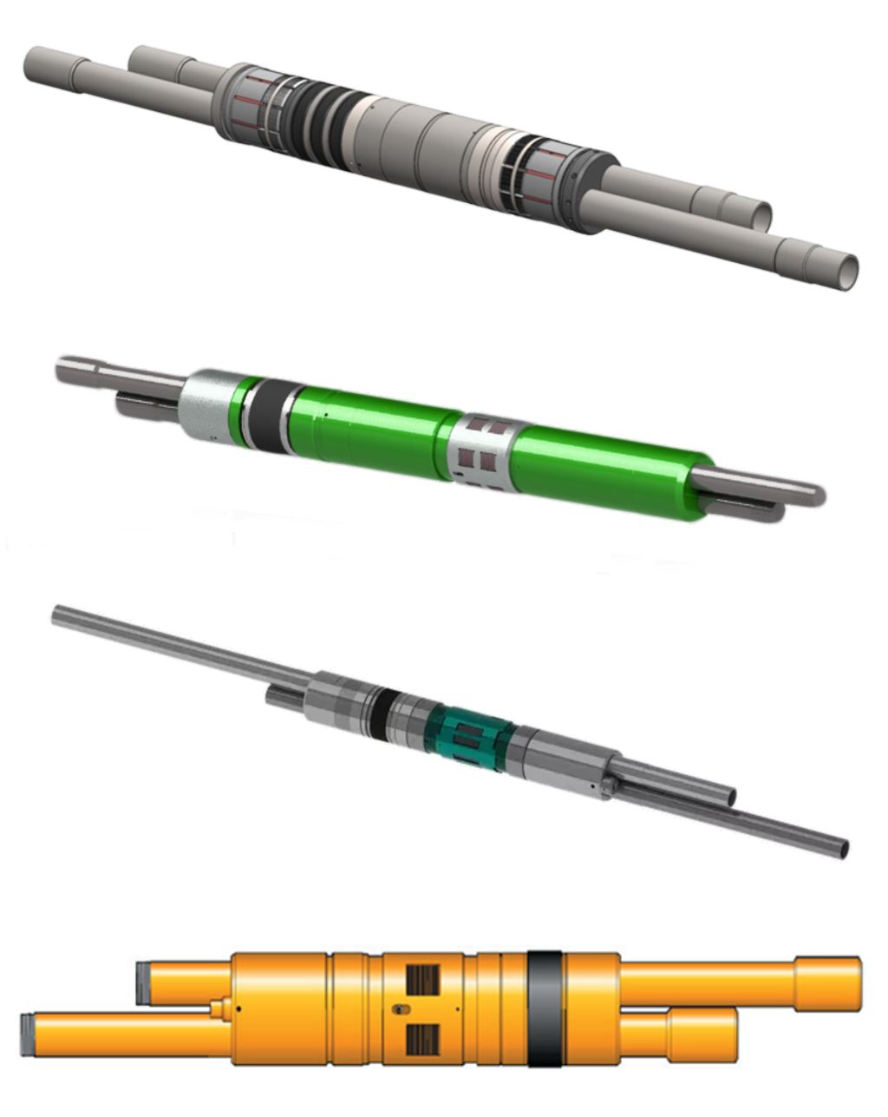
Рисунок 2.1 – Двухрядный пакер [68-71]

Техническая характеристика и функциональные особенности двухрядного пакера в системах специального заканчивания
Конструктивное исполнение и принципы установки. Двухрядный пакер представляет собой специализированный сегмент высокотехнологичного внутрискважинного оборудования, функционирующий на основе гидравлического принципа активации с последующей жесткой механической фиксацией в обсадной колонне. В отличие от стандартных решений, данное устройство оснащено двумя параллельными проходными каналами, что делает его базовым элементом для систем двухколонного заканчивания.
В типовых архитектурах нижнего заканчивания пакер интегрируется как верхний изолирующий узел, располагаясь над однорядным гидравлическим пакером или пакер-гильзой. Такая компоновка позволяет эффективно разграничивать целевые интервалы пласта. Стоит отметить, что серийное производство данных устройств ведущими мировыми нефтесервисными компаниями подтверждает их высокую эксплуатационную надежность и технологическую зрелость, что позволяет рассматривать их не только для стандартной раздельной эксплуатации, но и для реализации сложных термических методов добычи. [69]
Перспективы применения в технологии SW-SAGD. Техническая возможность одновременного пропуска двух независимых лифтовых колонн насосно-компрессорных труб через единый пакерный узел открывает качественно новые перспективы для широкомасштабного внедрения технологии SW-SAGD. В рамках рассматриваемой инновационной конфигурации единая скважина фактически выступает в роли многофункционального технологического комплекса, полностью замещающего собой традиционный дуальный комплекс парогравитационного воздействия, который в классическом исполнении состоит из двух физически разделенных единиц — нагнетательной и добывающей скважин.
Такой переход к моно-ствольной архитектуре предполагает консолидацию всех рабочих процессов внутри одной эксплуатационной колонны, где функционал по непрерывной закачке высокотемпературного теплоносителя и одновременному подъему разогретой продукции на поверхность реализуется за счет использования специализированного внутрискважинного оборудования. Данное решение позволяет радикально пересмотреть подход к строительству скважин на месторождениях со сложной геологией, обеспечивая выполнение тех же технологических задач по прогреву пласта и сбору флюида, но при значительном сокращении количества вскрытий пласта и снижении общих капитальных вложений на обустройство месторождения.
Функциональная схема процесса предполагает разделение ролей внутри одного ствола: через первичную линию осуществляется непрерывная закачка высокотемпературного теплоносителя (пара) для прогрева пласта и формирования паровой камеры, в то время как вторичная линия служит для механизированного или фонтанного отбора пластовой продукции (битума и конденсата). В данной архитектуре двухрядный пакер перестает быть просто вспомогательным элементом и переходит в разряд критически важных узлов заканчивания. Он выполняет следующие стратегические задачи:
- Обеспечение абсолютной герметичности затрубного пространства, что необходимо для поддержания проектного давления нагнетания и предотвращения несанкционированного прорыва пара к устью.
- Гидродинамическое разделение потоков внутри эксплуатационной колонны, исключающее преждевременное смешивание холодного флюида и острого пара до их попадания в целевой интервал.
- Минимизация теплопотерь за счет возможности создания статической газовой или жидкостной «подушки» в затрубе над пакером, что повышает энергоэффективность всего процесса прогрева пласта.
Использование подобной схемы позволяет радикально оптимизировать структуру капитальных затрат (CAPEX) за счет исключения необходимости бурения и обустройства второй (добывающей) скважины, что в среднем снижает затраты на куст скважин на 30–40%. Более того, технология SW-SAGD значительно расширяет область экономически рентабельного применения термических методов на месторождениях, характеризующихся малой мощностью продуктивных пластов (тонкими пластами), где разнос стандартной паровой пары по вертикали технически затруднен или невозможен. Также данное решение является приоритетным при освоении участков со сложным геологическим строением, тектоническими нарушениями или в условиях ограниченных площадей для размещения кустовых площадок, где минимизация количества скважин является определяющим фактором успеха проекта.
Технологические преимущества гидравлической активации. Ключевым преимуществом рассматриваемой модели является исключение необходимости механических манипуляций с лифтовыми трубами (вращение, натяжение или посадка весом) для инициации процесса пакеровки. Это свойство критически важно при работе в искривленных стволах, характерных для SAGD-проектов. Возможность полной сборки устьевого оборудования и обвязки фонтанной арматуры до момента гидравлической активации устройства существенно повышает уровень промышленной безопасности. Таким образом, герметичность системы проверяется в статическом состоянии, что минимизирует риски газопроявлений и разливов на этапе освоения.
Адаптивность и эксплуатационная гибкость. Универсальность конструкции обеспечивается наличием модификаций для установки как через короткую, так и через длинную эксплуатационные колонны. Широкий диапазон доступных резьбовых соединений (включая премиальные газогерметичные резьбы) позволяет интегрировать пакер в любые существующие конфигурации подземного оборудования. Особое внимание следует уделить адаптации устройства для скважин с установками электроцентробежных насосов (ЭЦН). В таких схемах пакер трансформируется в многоканальный узел, обеспечивающий не только проход лифтовых колонн, но и герметичный ввод силового кабеля, сохраняя надежную изоляцию затрубного пространства в условиях интенсивных динамических нагрузок и вибраций.
Инновационные механизмы деактивации и извлечения. Одной из наиболее значимых инженерных разработок является интеллектуальная система последовательного высвобождения плашечного узла. В традиционных конструкциях срыв пакера требует преодоления колоссального суммарного усилия трения всех плашек одновременно. В данной модели реализован принцип поочередного снятия фиксации с каждой отдельной плашки (шлипса).
Такое решение позволяет кратно снизить осевую нагрузку на колонну при подъеме оборудования, что критически важно при проведении капитального ремонта (КРС). Оптимизированная геометрия рабочих граней плашек и прецизионная точность корпуса плашечного узла гарантируют плавный выход элементов из зацепления. Это сводит к минимуму риск «прихвата» оборудования и предотвращает повреждение внутренней поверхности обсадной колонны, что особенно актуально в условиях агрессивных сред и высоких температур, сопутствующих термическим методам добычи.
На рисунке 2.2 представлено применение двухколонного заканчивания.

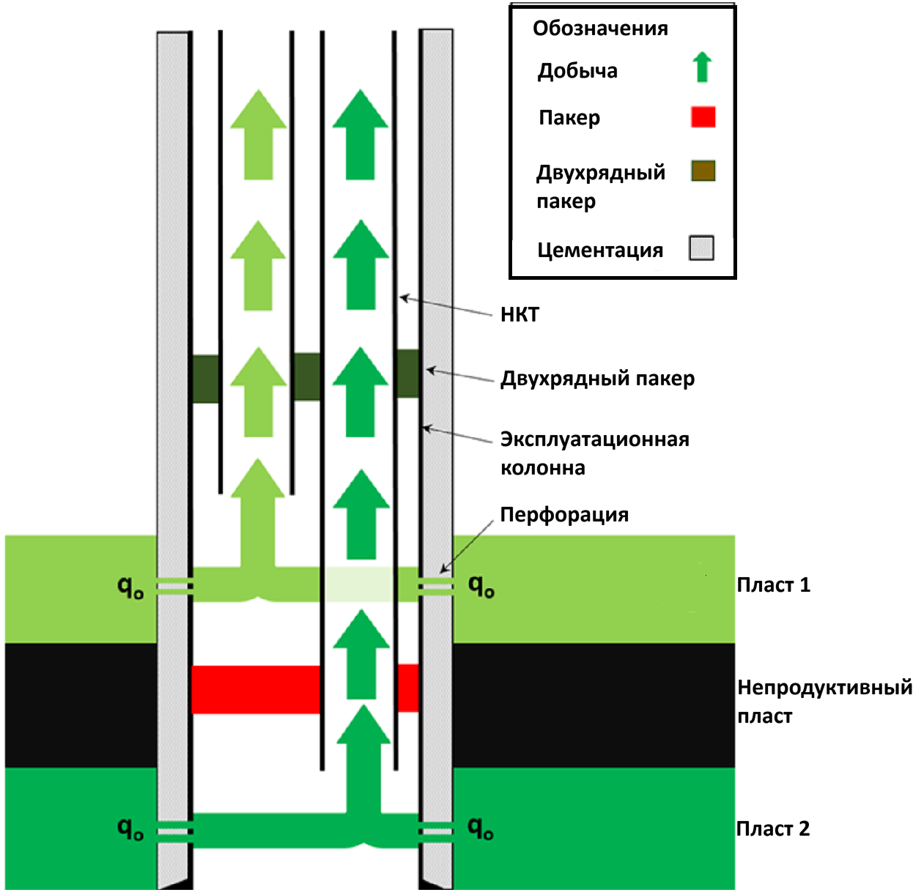

Рисунок 2.2 - Применение двухколонного заканчивания [71]

Анализ альтернативных конфигураций: Двухколонное заканчивание как база для модернизации
С учетом специфики исследуемого типа скважинных условий, а также принимая во внимание сложное геологическое строение многопластовых резервуаров или объектов, представленных пластами большой мощности с выраженными неоднородными фильтрационно-емкостными свойствами, в данной работе представляется целесообразным рассмотреть проектирование и обоснование третьего, альтернативного варианта заканчивания.
Основная задача данной конфигурации заключается в устранении ряда критических недостатков, присущих традиционной компоновке «пакер – хвостовик», таких как ограниченная селективность воздействия и сложности при необходимости раздельного учета добываемой продукции. Предлагаемый тип архитектуры подземного обустройства скважины классифицируется в нефтегазовой инженерии как двухколонное (двухрядное) заканчивание. Выбор данной схемы продиктован необходимостью обеспечения максимальной технологической гибкости при управлении разработкой неоднородных залежей. Подробная принципиальная схема данной системы, наглядно демонстрирующая пространственное расположение функциональных узлов и взаимное положение колонн внутри ствола, представлена ниже на рисунке 2.2.
На рисунке 2.2 детально отображена схема заканчивания, базирующаяся на использовании двух параллельных колонн насосно-компрессорных труб (НКТ), спускаемых в единый ствол. Центральным звеном, обеспечивающим функциональность и разобщение зон в данной компоновке, выступает двухрядный пакер. Следует подчеркнуть, что интеграция такого оборудования накладывает жесткие требования к геометрии скважины: внутренний диаметр эксплуатационной колонны должен обеспечивать беспрепятственное прохождение обеих ниток НКТ и вспомогательного инструмента для их активации.
Данный аспект является определяющим на этапе прединвестиционного проектирования и планирования строительства скважин. Переход к двухколонному заканчиванию неизбежно влечет за собой необходимость бурения ствола увеличенного диаметра, что отражается на конструкции скважины в целом — от диаметра долота до типоразмера обсадных колонн.
Детальное конструктивное исполнение двухрядного пакера, включая механизмы герметизации и фиксации, показано на рисунке 2.2. Анализ данной схемы позволяет выделить ряд существенных технологических преимуществ:
- Ликвидация потоков в затрубном пространстве. Использование двух герметичных каналов полностью исключает контакт пластовых флюидов с внутренней поверхностью эксплуатационной колонны выше уровня пакера. Это нивелирует риски возникновения избыточного межколонного давления (МКД), минимизирует коррозионный износ и эрозионное воздействие на основную крепь скважины, что критически важно при работе с агрессивными компонентами (H₂S, CO₂) или при закачке высокотемпературного пара.
- Синхронизация градиентов давления. В данной схеме градиенты давления в затрубном пространстве (заполненном пакерной жидкостью) и внутри колонн НКТ сближаются по значениям. Это снижает результирующую нагрузку на стенки лифтовых труб, предотвращая их смятие или потерю герметичности резьбовых соединений при резких колебаниях давления.
- Технологичность и практичность ГИС. Компоновка обеспечивает беспрепятственный доступ к каждому из вскрытых интервалов с использованием стандартной канатной техники. Это позволяет проводить мониторинг и ремонтные работы на одном горизонте без остановки или влияния на работу другого.
- Селективность добычи и изоляции. Продукция из различных пластов транспортируется по изолированным каналам, что исключает их смешивание в стволе скважины и позволяет вести точный учет дебита по каждому объекту. При необходимости любой из интервалов может быть оперативно отсечен с помощью установки относительно недорогих мостовых пробок.
Несмотря на очевидные достоинства, данный тип заканчивания обладает рядом ограничений, которые необходимо учитывать при обосновании концепции:
- Повышенные капитальные затраты. Использование двойного комплекта НКТ и сложного двухрядного пакера существенно увеличивает сметную стоимость материально-технических ресурсов.
- Конструктивная и операционная сложность. Спуск двух параллельных колонн требует высокой квалификации персонала и специализированного устьевого оборудования, способного обеспечить одновременную герметизацию двух нитей.
- Геометрические ограничения. Малые зазоры между НКТ и эксплуатационной колонной повышают риск заклинивания при спускоподъемных операциях, особенно в искривленных интервалах.
- Снижение удельной производительности. Из-за необходимости размещения двух труб в одном стволе диаметр каждой из них меньше, чем в одноколонном варианте. Это увеличивает гидравлические сопротивления и приводит к снижению максимальных темпов отбора (дебитов).
- Габаритные ограничения для ГИС. Хотя доступ к пластам сохранен, малый внутренний диаметр НКТ лимитирует использование полноразмерного геофизического оборудования, требуя применения малогабаритных приборов, чувствительность которых может быть ниже.
Анализ временных затрат на спуско-подъемные операции
При переходе от стандартных схем к технологии SW-SAGD с двухколонным заканчиванием, одним из критических факторов, определяющих экономическую эффективность проекта, становится существенное увеличение времени на спуско-подъемные операции. Полевой опыт и расчетные данные показывают, что общая продолжительность СПО при монтаже двухрядной системы может возрастать в 1,8–2,5 раза по сравнению с одноколонным вариантом.
Основные факторы, влияющие на временной регламент:
- Синхронизация спуска: В отличие от стандартного спуска, где процесс идет непрерывно, двухколонное заканчивание требует одновременного или последовательно-параллельного ведения двух ниток НКТ. Это требует использования специальных двухчелюстных спайдеров и элеваторов, а также постоянной выверки положения колонн относительно друг друга для предотвращения их перехлеста (spiraling).
- Монтаж межколонных креплений (клямс): Для обеспечения жесткости системы и защиты линий управления (или кабеля ЭЦН) через каждые 10–20 метров необходимо устанавливать технологические пояса или клямсы. Монтаж каждого такого элемента добавляет к времени спуска одной свечи от 3 до 7 минут.
- Сложность сборки пакерного узла: Ориентирование двухрядного пакера и его корректная посадка требуют прецизионной точности. Ошибки на этом этапе могут привести к негерметичности системы, что потребует полной деактивации и подъема всей компоновки, фактически удваивая время работы бригады КРС (капитального ремонта скважин).
- Устьевое оборудование: Монтаж специализированной двухканальной планшайбы и герметизация устья занимают значительно больше времени из-за необходимости подгонки «короткой» и «длинной» ниток НКТ под конкретные размеры арматуры.
В инженерной практике общая продолжительность работ по спуску системы SW-SAGD может кратно превосходить аналогичные операции в стандартных условиях. Прямая корреляция между увеличением времени работы буровой бригады и ростом операционных расходов на аренду спецтехники и агрегатов КРС является важным фактором. Данные затраты должны рассматриваться в технико-экономическом обосновании как необходимая инвестиционная составляющая, обеспечивающая возможность технической реализации одноколонного парогравитационного дренажа.

2.3 Предлагаемый способ расширения области применения метода SAGD. Разработка концепции инновационной модификации SWC-SAGD

Скважина, в которой интегрированы функции нагнетания теплоносителя и добычи флюида, проектируется и бурится с учетом необходимости прецизионного достижения кровли целевого продуктивного пласта, характеризующегося наличием залежей высоковязкой нефти. После успешного вскрытия кровли горизонта и фиксации точки входа, осуществляется строительство горизонтального участка ствола с проектной протяженностью около 1000 метров. Для оптимизации процессов тепломассопереноса и управления профилем притока, весь протяженный горизонтальный интервал подвергается технологическому сегментированию: ствол разделяется на пять расчетных секций, длина каждой из которых составляет 200 метров.
Применение метода секционирования является фундаментальным подходом к обеспечению управляемого парогравитационного дренажа. Такая архитектура позволяет нивелировать негативные эффекты неоднородности проницаемости пласта и поддерживать строго заданные термобарические параметры на всей дистанции ствола, исключая образование холодных зон. Технологический регламент предусматривает автономную разработку каждой из пяти секций, которая реализуется в два строго последовательных этапа.
На первом этапе осуществляется инициация и формирование первичной зоны прогрева, а на втором — переход к активной фазе гравитационного осаждения разогретой продукции к дренажным отверстиям. Подобная циклическая или последовательная схема функционирования сегментов не только гарантирует высокую равномерность термического воздействия по всей длине скважины, но и существенно повышает итоговый коэффициент извлечения нефти, обеспечивая стабильность работы системы заканчивания в долгосрочной перспективе [72–73].
Технологический регламент и внутренняя архитектура первой стадии разработки
На начальном этапе освоения наиболее удаленной (дальней) секции горизонтального ствола реализуется сложная схема пространственной дифференциации, предполагающая её дополнительное сегментирование на семь дискретных участков. Графическое представление данной архитектуры приведено на рисунке 2.3.
В рамках предложенной конфигурации функциональные зоны распределяются строго детерминировано: два специализированных участка принимают на себя функции добывающих модулей, в то время как два других выступают в роли нагнетательных узлов. Ключевой инженерной особенностью данной схемы является наличие трех неперфорированных промежутков, которые играют роль барьерных зон. Использование двухрядных и межсекционных пакеров позволяет добиться абсолютной герметичности этих интервалов, полностью исключая заколонные перетоки. Такое конструктивное исполнение трансформирует горизонтальный ствол в систему с управляемой геометрией потоков, что позволяет жестко контролировать распределение пара и продукции, минимизируя негативные эффекты гидравлической связи между портами.
Процесс проектирования длины неперфорированных (глухих) интервалов представляет собой сложную оптимизационную задачу. Параметры этих участков определяются на базе многовариантного гидродинамического моделирования, в котором интегрированы детальные данные о геометрии резервуара, анизотропии фильтрационно-емкостных свойств и температурной зависимости вязкости нефти.
Точный расчет расстояния между нагнетательными и добывающими модулями критически важен для создания надежного термического сопротивления, предотвращающего преждевременный прорыв пара и термическую перегрузку добывающего оборудования. В активной фазе эксплуатации теплоноситель, нагнетаемый через соответствующие порты, инициирует формирование локализованных паровых камер. Внутри этих зон происходит интенсивный конвективный теплообмен, вследствие чего вязкость нефти снижается на несколько порядков, переводя её в подвижное состояние для последующего гравитационного стока к приемным отверстиям добывающих сегментов.
Изолированные неперфорированные участки выполняют функцию стабилизаторов термогидродинамической устойчивости всей внутрискважинной системы. Их наличие предотвращает неконтролируемое шунтирование потоков и прямое сообщение фаз, что в традиционных схемах часто приводит к критической потере пластового давления и нецелевому расходу тепловой энергии. Поддержание высокого качества сепарации зон позволяет избежать дестабилизации режима гравитационного дренажа и преждевременного обводнения продукции.
Первый этап разработки считается завершенным в момент достижения паровой камерой критического объема, определяемого по стабилизации темпов прогрева и снижению эффективности теплопередачи вглубь матрицы пласта. После достижения данных граничных условий процесс переводится на вторую технологическую стадию, механизм которой детально отображен на рисунке 2.4.
Технологический регламент и внутренняя архитектура второй стадии разработки
При переходе ко второму технологическому этапу реализуется принцип функциональной инверсии, при котором роли нагнетательных и добывающих участков горизонтального ствола меняются на противоположные. Данная смена приоритетов нагнетания и отбора обеспечивает реверсивный характер теплового воздействия на прискважинную зону пласта. В рамках этой стадии дальнейшая эксплуатация сегмента ведется по идентичному первому этапу алгоритму, однако циклическое чередование зон нагнетания теплоносителя и дренирования продукции позволяет воздействовать на те области резервуара, которые на предыдущем шаге находились в «тени» теплового фронта.
Реализация такого динамического подхода к управлению внутрискважинными потоками способствует достижению предельно равномерного прогрева всего целевого объема пласта. За счет периодической смены векторов движения пара и разогретой нефти минимизируются локальные тепловые потери в неперфорированных интервалах и предотвращается формирование застойных зон, которые часто остаются при стационарных схемах закачки. Это позволяет не только стабилизировать форму паровой камеры, но и максимально полно вовлечь в активную разработку те участки залежи, которые ранее обладали пониженной гидродинамической связью со стволом.
В конечном итоге, благодаря применению данной циклической технологии, достигается синергетический эффект, выраженный в значительном увеличении итогового КИН по сравнению со стандартными модификациями SAGD. Существенно повышается общая энергоэффективность процесса: рациональное перераспределение тепловой энергии между сегментами позволяет снизить удельный расход пара на единицу добытой продукции. С экономической точки зрения, последовательное и контролируемое освоение каждой секции пласта обеспечивает высокую финансовую устойчивость проекта, гарантируя предсказуемость дебитов и продлевая период рентабельной эксплуатации скважины в условиях волатильности энергетического рынка.

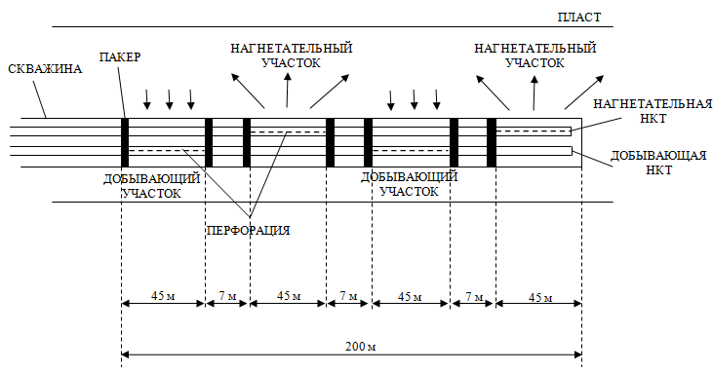

Рисунок 2.3 - Первая стадия одиночной скважины для метода SWC-SAGD

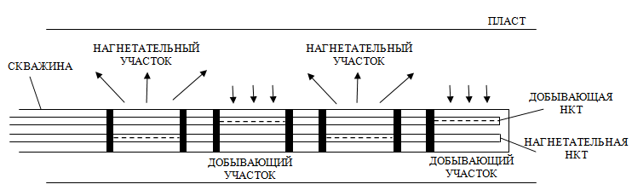

Рисунок 2.4 - Вторая стадия одиночной скважины для метода SWC-SAGD

В предлагаемой технологии нагнетание пара и добыча нефти осуществляются одновременно через одну протяжённую горизонтальную скважину длиной порядка 1000 м, что обеспечивает эффективное использование теплоэнергетического потенциала нагнетаемого агента и сокращает капитальные затраты на бурение. Процесс закачки и дренажа реализуется в рамках единого ствола скважины, что позволяет обеспечить непрерывное поддержание давления в паровой камере и ускорить формирование зон прогрева.
По мере роста и расширения паровой камеры до достижения ею максимальных размеров осуществляется реверсивное изменение функций участков: добывающие интервалы переводятся в режим нагнетания, а нагнетательные, напротив, — в режим добычи. Такой подход способствует поэтапному вовлечению в разработку большей части продуктивного пласта и обеспечивает равномерное распределение теплового фронта.
Роль изолирующих интервалов в обеспечении термодинамической устойчивости системы
В пространственной архитектуре горизонтального ствола между функциональными участками нагнетания теплоносителя и зонами отбора продукции в обязательном порядке предусматриваются неперфорированные изолирующие зоны (буферные интервалы). Проектирование геометрических параметров данных зон — в частности, их протяженности — является сложной оптимизационной задачей. Длина этих участков подбирается на основании комплексного анализа чувствительности и многовариантного гидродинамического моделирования, учитывающего анизотропию проницаемости пласта и вязкостно-температурные характеристики флюида в конкретных геологических условиях.
Фундаментальное назначение таких изолированных интервалов заключается в создании надежного гидродинамического экрана, препятствующего преждевременному прорыву парового агента непосредственно в добывающие секции. Это критически важно для поддержания стабильности гравитационного режима фильтрации, так как прямой контакт острого пара с приемными устройствами добывающего тракта приводит к мгновенной потере пластового давления и резкому снижению дебита по нефти. Кроме того, наличие барьерных зон позволяет локализовать тепловую энергию в целевых сегментах прогрева, сводя к минимуму нецелевые тепловые потери, связанные с конвективным переносом тепла внутри ствола скважины.
В мировой инженерной практике известно, что в ряде упрощенных модификаций, включая базовые схемы процесса SW-SAGD, отсутствие или недостаточная протяженность таких изолирующих барьеров становится причиной возникновения нежелательных «коротких замыканий» потока. Прорыв пара в добывающие участки инициирует лавинообразный рост паронефтяного отношения, что радикально снижает общую энергетическую эффективность процесса. Это не только увеличивает себестоимость каждой добытой тонны нефти из-за избыточной генерации пара на поверхности, но и создает риск термического повреждения внутрискважинного оборудования, включая насосные установки и элементы пакерной компоновки. Таким образом, прецизионное обоснование длины неперфорированных зон является залогом экономической рентабельности и технологической безопасности всей системы SWC-SAGD.
Стратегия секционного освоения и адаптивное управление процессом нагнетания
Технологический регламент разработки скважины предусматривает строго последовательную реализацию стадий освоения: только после достижения целевых показателей выработки и полной отработки сегмента протяженностью порядка 200 метров инициируется переход к следующему интервалу. В каждой последующей секции цикл циклического нагнетания и гравитационного отбора воспроизводится по идентичному технологическому алгоритму, что формирует конвейерную систему освоения резервуара.
Подобная дискретность процесса позволяет поэтапно охватить всю полезную протяженность горизонтального ствола, обеспечивая контролируемое и последовательное формирование системы паровых камер. Это критически важно для стабилизации процессов тепломассопереноса вдоль простирания пласта, так как позволяет избежать неконтролируемого прорыва пара в истощенные зоны и гарантирует равномерное истощение запасов по всей длине горизонтального участка.
Следует акцентировать внимание на том, что геометрические параметры секций, а также расчетная длина интервалов изоляции не являются статичными величинами. Они подвергаются динамической корректировке в зависимости от конкретных геолого-физических и термодинамических условий конкретного участка месторождения. Процедура определения оптимальных параметров базируется на результатах комплексного многофазного гидродинамического моделирования. В расчетных моделях в обязательном порядке учитываются такие переменные, как микро- и макронеоднородность коллектора, эффективная толщина продуктивного горизонта, коэффициенты теплопроводности вмещающих пород и прогнозируемые удельные тепловые потери в нагнетательных линиях.
В дополнение к базовой схеме, в рамках настоящего исследования была детально проанализирована возможность интеграции технологии одновременно-раздельной закачки (ОРЗ) в качестве перспективного альтернативного подхода. Внедрение методики ОРЗ открывает новые возможности для повышения прецизионности управления внутрискважинными процессами. Благодаря разделению потоков теплоносителя на уровне целевых интервалов, становится возможным существенное увеличение КПД использования тепловой энергии. Данная методика обеспечивает беспрецедентную гибкость в оперативном регулировании режимов эксплуатации: оператор получает инструмент для дифференцированного изменения давления и темпов нагнетания в различных зонах пласта в режиме реального времени, что позволяет оперативно реагировать на прорывы воды или газа и оптимизировать паронефтяное отношение в каждой конкретной секции.

Выводы по разделу 2
По результатам работы в разделе 2 можно сделать следующие выводы, касающиеся разработки и моделирования метода SAGD для добычи высоковязкой нефти.
Создание 3D физической модели пласта является необходимым этапом для проведения дальнейших полномасштабных компьютерных симуляций. Эта модель позволит детально учесть геологические, гидродинамические и теплотехнические характеристики пласта, что важно, как для оценки эффективности традиционного способа SAGD. Подобное моделирование предоставит более точные прогнозы по динамике добычи, распределению тепла и давлению в пласте, что позволит минимизировать риски и повысить экономическую эффективность разработки месторождения.
В рамках работы была разработана новая модификация способа SAGD — SWC-SAGD, которая включает несколько ключевых изменений для повышения эффективности. Во-первых, добавлены дополнительные добывающие и нагнетательные секции, что способствует лучшему распределению тепла и улучшению извлекаемости нефти. Во-вторых, введение неперфорированных участков для предотвращения попадания закачиваемого пара в добывающие секции позволяет избежать потерь энергии и повышает общую эффективность системы. В-третьих, модификация SWC-SAGD разделена на два этапа работы, что дает возможность более гибко управлять процессом, оптимизируя распределение тепла и давления в разные моменты разработки. Эти инновации открывают новые возможности для повышения эффективности и устойчивости метода SAGD.

3 ЛАБОРАТОРНО-ЭКСПЕРИМЕНТАЛЬНЫЕ ИССЛЕДОВАНИЯ

3.1 Лабораторные исследования пластового флюида п породы-коллектора

В данной главе рассматривается методология проведения эксперимента и его результаты, выполненного на физической модели пласта с использованием высоковязкой нефти, что позволяет оценить особенности формирования и развития паровой камеры, а также эффективность дренажа нефти при различных термобарических условиях.
В таблице 2 представлен компонентный состав выделившегося газа, а также характеристика пластовой и разгазированной нефти. Эти данные имеют важное значение для оценки физико-химических свойств исследуемой нефти и анализа её поведения при термическом воздействии. На основе представленных результатов можно определить закономерности изменения состава и физических параметров нефти в процессе дегазации и нагрева, что способствует более точному воспроизведению пластовых условий при моделировании процесса SAGD.
Методология проведения экспериментов, включающая описание лабораторной установки, последовательность операций по нагреву и закачке пара, а также методы анализа выделившихся газов и жидких фракций, подробно изложена в работах [74–85]. Применение данных методических подходов обеспечивает воспроизводимость результатов и достоверную оценку термогидродинамических характеристик исследуемой системы.
Таблица 2 – Компонентный состав выделившегося газа, пластовой и разгазированной нефти
Компоненты | Выделившийся газ, мол. % | Разгазированная нефть, мол. % | Глубинная нефть, мол. %
Сероводород | 0,00 | 0,00 | 0,00
Углекислый газ | 0,16 | 0,00 | 0,04
Азот | 4,40 | 0,00 | 1,01
Метан | 94,10 | 0,00 | 21,57
Этан | 0,47 | 0,29 | 0,33
Пропан | 0,38 | 1,59 | 1,31
Изобутан | 0,09 | 0,18 | 0,16
Норм. бутан | 0,13 | 1,14 | 0,91
Изопентан | 0,09 | 0,92 | 0,73
Норм. пентан | 0,05 | 1,19 | 0,93
Гексаны | 0,08 | 4,66 | 3,61
Гептаны | 0,04 | 4,93 | 3,81
Октаны | 0,01 | 6,78 | 5,23
Нонаны | - | 7,28 | 5,61
Деканы | - | 7,25 | 5,59
Уидеканы | - | 8,24 | 6,35
Додеканы | - | 8,71 | 6,71
Тридеканы | - | 7,99 | 6,16

Продолжение таблицы 2
Тетрадеканы | - | 12,22 | 9,42
Пентадеканы | - | 8,82 | 6,80
Гексадеканы | - | 7,86 | 6,06
Гептадеканы | - | 5,06 | 3,90
Октадеканы | - | 4,88 | 3,76
Остаток (С₁₉₊) | - | 0,01 | 0,01
Всего | 100,0 | 100,00 | 100,00
Относительная плотность газа (по воздуху) | 0,589 | - | -
Молекулярная масса, г/моль | 17,051 | 546 | -

На рисунке 3.1 представлена фазовая диаграмма разгазированной высоковязкой нефти, отобранной с месторождения Сарыбулак. Диаграмма отражает изменение агрегатного состояния нефти в зависимости от давления и температуры, что позволяет проанализировать её фазовое поведение при различных термобарических условиях. Зелёной линией показана граница, разделяющая однофазную жидкую область и двухфазную область (жидкость–газ), где начинается процесс выделения свободного газа из нефти. Красной линией обозначена граница между двухфазной зоной и однофазной газовой областью, которая соответствует условиям полного испарения жидкой фазы.
Как видно из диаграммы, при пластовых условиях, характеризующихся давлением Рпл = 13,6 МПа и температурой tпл = 40 °C, исследуемая нефть находится в устойчивом однофазном жидком состоянии. Это свидетельствует о высокой термической стабильности нефти и отсутствии тенденции к газообразованию при нормальных условиях залежи. Для перехода нефти из жидкой в газовую фазу необходимо значительное повышение температуры, достигающее порядка 650 °C, при этом давление должно оставаться в относительно низком диапазоне (менее 0,75 МПа). Таким образом, образование газовой фазы возможно лишь при экстремальных термобарических условиях, значительно отличающихся от пластовых.
Подобное поведение характерно для высоковязких нефтей с высоким содержанием тяжелых углеводородов (C₁₅⁺), обладающих низкой летучестью и малой склонностью к дегазации. Следовательно, при стандартных условиях разработки месторождения процессы испарения и газовыделения в пласте практически не происходят, что обеспечивает устойчивость фазового равновесия и предсказуемость термодинамических характеристик нефти при моделировании. Анализ фазовой диаграммы также позволяет сделать вывод, что даже при умеренном нагреве нефти в процессе термического воздействия (например, при применении метода SAGD) она будет сохранять жидкую фазу, обеспечивая эффективное дренирование и вытеснение под действием гравитации.

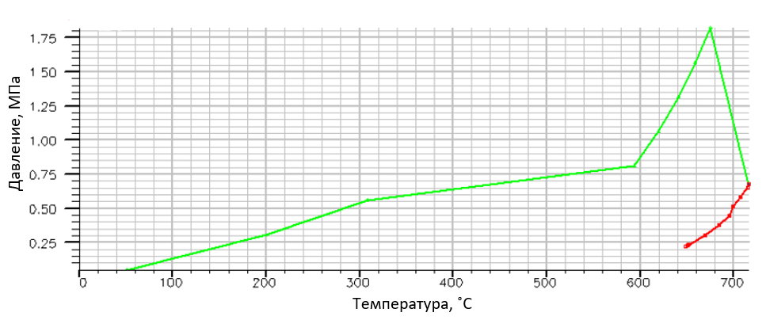

Рисунок 3.1 – Фазовая диаграмма разгазированной нефти

На рисунке 3.2 представлена фазовая диаграмма пластовой высоковязкой нефти, отобранной с месторождения Сарыбулак. Данная диаграмма иллюстрирует взаимосвязь между температурой и давлением, при которых нефть переходит из одного агрегатного состояния в другое, что позволяет оценить её фазовую устойчивость и поведение в пластовых условиях. Зелёной линией показана граница, разделяющая однофазную жидкую область и двухфазную область (жидкость–газ), где начинается процесс дегазации нефти. Красная линия обозначает границу между двухфазной зоной и однофазной газовой областью, соответствующей полному испарению жидкой фазы и образованию парогазовой смеси.
Как видно из диаграммы, при пластовых условиях (Рпл = 13,6 МПа, tпл = 40 °C) исследуемая нефть находится в устойчивом однофазном жидком состоянии, что характерно для тяжёлых нефтей с высоким содержанием смолисто-асфальтеновых компонентов. Это указывает на то, что нефть сохраняет жидкую фазу в широком диапазоне пластовых давлений и температур, что обеспечивает стабильность её физико-химических свойств в недрах. Для начала газовыделения из нефти необходимо снижение давления примерно до 5 МПа при постоянной температуре 40 °C, что, как правило, возможно только в условиях скважины, где происходят локальные разгерметизации и снижение пластового давления в процессе добычи.
В области низких давлений (ниже 1,75 МПа) и высоких температур (свыше 600 °C) нефть переходит в однофазное газовое состояние. Однако подобные условия не встречаются в естественной геотермальной среде и могут быть реализованы лишь в условиях высокотемпературных лабораторных или промышленных процессов. Это подчеркивает, что в реальных условиях месторождения нефть будет оставаться в жидкой фазе, что важно для понимания её поведения при термических методах добычи, в частности при использовании технологии SAGD.
Таким образом, анализ фазовой диаграммы демонстрирует, что пластовая нефть месторождения Сарыбулак обладает высокой термодинамической стабильностью и не склонна к дегазации при естественных условиях пласта. Эти данные подтверждают возможность эффективного применения парогравитационного дренажа, при котором нагрев нефти приводит преимущественно к снижению её вязкости без перехода в газовую фазу, что обеспечивает устойчивое формирование паровой камеры и высокую эффективность дренирования.

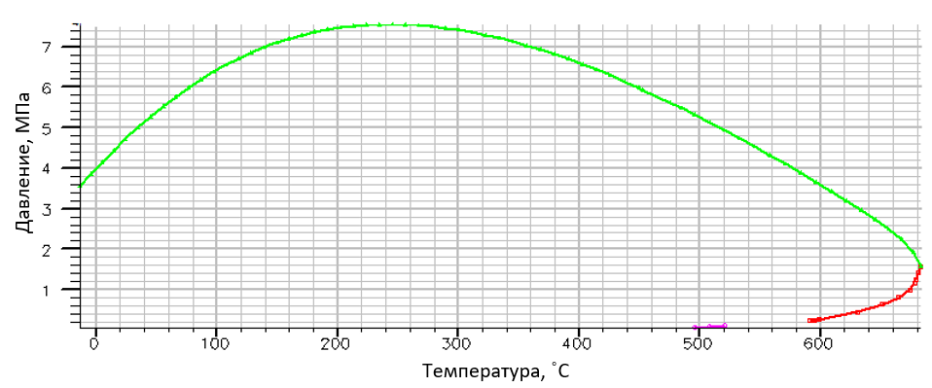

Рисунок 3.2 – Фазовая диаграмма пластовой нефти

В таблице 3 приведены результаты лабораторных исследований вязкостно-температурных свойств ВВН, отобранной с месторождения Сарыбулак. Экспериментальные измерения выполнялись с использованием вискозиметра Штабингера, обеспечивающего высокую точность определения динамической вязкости в широком диапазоне температур. Испытания проводились при атмосферном давлении в интервале температур от 30 до 150 °C, что позволило охарактеризовать изменение реологических свойств нефти при её нагреве.
Полученные данные свидетельствуют о выраженной температурной зависимости вязкости, характерной для тяжёлых и высоковязких нефтей. Так, при повышении температуры с 30 до 150 °C вязкость исследуемой нефти снизилась с 2247 до 9,3 мПа·с, то есть более чем в 240 раз, что указывает на существенное ослабление межмолекулярных связей между асфальтенами, смолами и другими высокомолекулярными компонентами.
Следовательно, проведённые эксперименты подтверждают высокую эффективность термического воздействия на нефть месторождения Сарыбулак. Наблюдаемый эффект снижения вязкости при нагреве указывает на перспективность применения тепловых технологий добычи, в частности SAGD, для повышения нефтеотдачи. На рисунке 3.3 графически представлена зависимость вязкости от температуры, наглядно демонстрирующая экспоненциальный характер данного процесса.

Таблица 3 – Результаты определения параметров разгазированной нефти
Температура, ^{о}С | вязкость, мПа*с
30 | 2247,00
40 | 1218,00
50 | 580,00
60 | 243,00
70 | 145,00
80 | 91,00
90 | 60,00
100 | 39,00
110 | 28,40
120 | 21,20
130 | 15,40
140 | 11,90
150 | 9,30

На рисунке 3.3 представлены результаты лабораторных исследований вязкостно-температурных свойств ВВН, отобранной с месторождения Сарыбулак. Экспериментальные измерения выполнялись с использованием вискозиметра Штабингера, обеспечивающего высокую точность определения динамической вязкости при различных температурах. Все исследования проводились при атмосферном давлении в диапазоне температур от 30 до 150 °C, что позволило охарактеризовать изменение реологических свойств нефти под воздействием тепла.
В результате экспериментов установлено, что вязкость нефти значительно снижается с ростом температуры. Так, при нагреве от 30 до 150 °C вязкость уменьшилась с 2247 до 9,3 мПа·с, что свидетельствует о многократном ослаблении межмолекулярных взаимодействий и разрушении ассоциированных структур, характерных для тяжёлых нефтей. Такое поведение указывает на выраженную температурную чувствительность реологических свойств нефти месторождения Сарыбулак и подтверждает эффективность теплового воздействия в процессах её разработки.
Анализ полученной зависимости (рисунок 3.3) показывает, что при дальнейшем повышении температуры свыше 150 °C снижение вязкости становится незначительным, и кривая зависимости стремится к асимптотическому участку. Это означает, что дальнейшее увеличение температуры не приведёт к существенному улучшению фильтрационных свойств, но может оказаться энергетически нецелесообразным с точки зрения практического применения тепловых методов.
Таким образом, оптимальным диапазоном термического воздействия для нефти данного месторождения является область до 150 °C, при которой достигается максимальное снижение вязкости без избыточных энергетических затрат. Полученные результаты подтверждают высокую эффективность паротепловых технологий, в частности метода SAGD, для разработки залежей высоковязкой нефти в условиях месторождения Сарыбулак.

Рисунок 3.3 – Зависимость вязкости нефти от температуры

На рисунке 3.4 представлена зависимость температуры от давления насыщенного пара, построенная на основании данных паровых таблиц [2], отражающая термодинамическое равновесие между жидкой и газовой фазами воды. Линия насыщения на диаграмме разделяет две области фазовых состояний: выше линии располагается зона жидкой фазы, где вода находится в сжиженном состоянии, а ниже линии — область паровой фазы, характеризующаяся присутствием перегретого или сухого пара.
Согласно представленным данным, при пластовом давлении 13,6 МПа температура, соответствующая переходу воды в газообразное состояние, составляет около 335 °C. Это означает, что при более низких температурах вода сохраняет жидкое состояние, и лишь при достижении температуры выше указанного порогового значения происходит образование насыщенного пара. Следовательно, для получения пара требуемого качества, используемого при тепловом воздействии на пласт (например, в процессе SAGD), необходимо создание высокотемпературных условий, что требует значительных энергетических и технических затрат.
Исходя из вышеизложенного, можно сделать вывод, что генерация пара при пластовом давлении порядка 13–14 МПа представляет собой высокозатратный технологический процесс, требующий применения специализированных парогенераторных установок повышенной мощности и эффективных систем теплоизоляции для минимизации потерь тепла. Это обстоятельство необходимо учитывать при технико-экономическом обосновании тепловых методов разработки высоковязких нефтей, особенно в условиях глубокозалегающих залежей, где высокое пластовое давление существенно ограничивает возможности формирования паровой фазы.

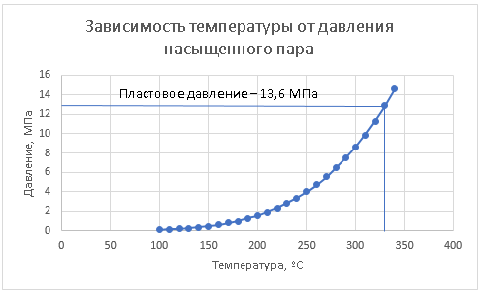

Рисунок 3.4 – Зависимость температуры от давления насыщенного пара [5]

На рисунке 3.5 описываются условия проведения эксперимента по определению вязкости дегазированной нефти при 0,1 МПа. [5]

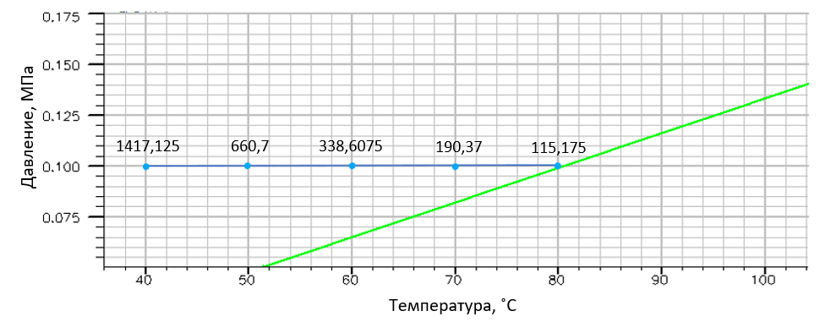

Рисунок 3.5 – Изменение реологических свойств разгазированной нефти в условиях атмосферного давления при варьировании температуры

В таблице 4 представлены результаты измерений динамической вязкости образца разгазированной нефти месторождения Сарыбулак, полученные с использованием системы PVT модели 3000-G/L. [5] Измерения проводились при различных значениях температуры и давления, что позволило оценить поведение исследуемого флюида в широком диапазоне термобарических условий. В ходе эксперимента температура изменялась от 30 до 110 °C, а давление — от 10 до 130 атм, что обеспечивает моделирование как лабораторных, так и приближённых к пластовым условиям.
Результаты показывают, что увеличение давления оказывает заметное влияние на реологические свойства нефти — вязкость возрастает с ростом давления, что объясняется уменьшением расстояния между молекулами и снижением подвижности углеводородных цепей. При этом, независимо от температуры, значения вязкости при пластовом давлении примерно в 1,5 раза превышают показатели, зафиксированные при атмосферном давлении. Данное соотношение подтверждает устойчивую зависимость вязкости от давления, характерную для высоковязких нефтей, что имеет важное практическое значение при моделировании процессов фильтрации и теплового воздействия.
На основании полученных данных можно сделать вывод, что для данного образца разгазированной нефти возможно аналитическое прогнозирование вязкости при любых давлениях, используя экспериментальные значения при атмосферном давлении как базовые. Это позволяет строить эмпирические зависимости и корреляционные модели, необходимые для гидродинамических расчётов и оптимизации параметров тепловых технологий добычи. Графическая интерпретация полученных данных представлена на рисунке 3.6, где показана характерная зависимость вязкости от температуры и давления, демонстрирующая типичное поведение высоковязких нефтей при изменении термобарических условий.
Таблица 4 – Результаты определения динамической вязкости разгазированной нефти при различных температурах и давлениях
Давление, атм | вязкость при 50 ºС, мПа*с | 30 ºС | 40 ºС | 60 ºС | 70 ºС | 80 ºС | 90 ºС | 100 ºС | 110 ºС
10 | 580 | 2247 | 1218 | 243 | 145 | 91 | 60 | 39 | 28,4
20 | 605 | 2344 | 1271 | 253 | 151 | 95 | 63 | 41 | 30
30 | 634 | 2456 | 1331 | 266 | 159 | 99 | 66 | 43 | 31
40 | 656 | 2541 | 1378 | 275 | 164 | 103 | 68 | 44 | 32
50 | 680 | 2634 | 1428 | 285 | 170 | 107 | 70 | 46 | 33
60 | 703 | 2724 | 1476 | 295 | 176 | 110 | 73 | 47 | 34
70 | 723 | 2801 | 1518 | 303 | 181 | 113 | 75 | 49 | 35
80 | 746 | 2890 | 1567 | 313 | 187 | 117 | 77 | 50 | 37
90 | 764 | 2960 | 1604 | 320 | 191 | 120 | 79 | 51 | 37
100 | 785 | 3041 | 1649 | 329 | 196 | 123 | 81 | 53 | 38
110 | 803 | 3111 | 1686 | 336 | 201 | 126 | 83 | 54 | 39
120 | 825 | 3196 | 1733 | 346 | 206 | 129 | 85 | 55 | 40
130 | 846 | 3278 | 1777 | 354 | 212 | 133 | 88 | 57 | 41

Динамическая вязкость нефти при давлениях 1 атм и 10 атм демонстрирует практически идентичные значения, что указывает на слабую чувствительность реологических свойств нефти к изменению давления в низком диапазоне. Это позволяет сделать вывод, что при малых давлениях преобладающее влияние на вязкость оказывают не компрессионные эффекты, а температурный фактор и внутренние структурные особенности углеводородной смеси. Данная закономерность отчётливо прослеживается на рисунках 3.6 и 3.7, где кривые изменения вязкости нефти с ростом давления в пределах от 1 до 10 атм практически совпадают, демонстрируя отсутствие заметных расхождений.
Следовательно, можно утверждать, что при переходе от атмосферных условий к умеренному давлению структура нефти остаётся стабильной, а её вязкостные характеристики изменяются незначительно. Это подтверждает, что для рассматриваемого образца нефти влияние давления становится существенным только при превышении определённого порога, характерного для высоких пластовых давлений.

Рисунок 3.6 – Динамическая вязкость разгазированной нефти в зависимости от температуры при различных давлениях

Рисунок 3.7 – Динамическая вязкость разгазированной нефти в зависимости от температуры при давлении 10 атм

Для проведения лабораторных экспериментов, направленных на моделирование фильтрационно-емкостных свойств терригенных коллекторов, была применена насыпная физическая модель, сформированная с использованием кварцевого песка, отобранного непосредственно из продуктивного пласта месторождения Сарыбулак. Применение именно этого типа породы позволило воспроизвести реальную пористо-проницаемую структуру коллектора, а также обеспечить адекватное соответствие лабораторных условий естественным пластовым параметрам.
Метод основан на определении скорости фильтрации воды или нефти через исследуемый образец горной породы в линейном либо радиальном направлении под воздействием градиента давления. В зависимости от характера течения различают стационарный и нестационарный режимы фильтрации.
При стационарной фильтрации скорость определяется по известному объёму жидкости (воды или нефти), прошедшему через образец за фиксированный интервал времени при постоянной разности давлений между входом и выходом.
В случае нестационарной фильтрации измерения проводятся при переменной разности давлений, где скорость фильтрации вычисляется аналогичным образом, но с учётом изменения перепада давления во времени. [5]
Такая методика позволяет количественно охарактеризовать проницаемость, степень насыщения, а также динамику изменения вязкости и капиллярных свойств флюидов при различных градиентах давления. Подробное описание принципов проведения подобных экспериментов, а также методические подходы к обработке результатов изложены в работах [62-64, 86–89].
1) Метод отбора образцов.
Метод отбора образцов - по ГОСТ 26450.0-85:
- Объектом испытания является взаимодействие двух несмешивающихся жидкостей (нефти и воды) при фильтрации их в условиях, близких к пластовым через единичный или составной образец горной породы, приготовленный из керна изучаемого пласта.
- Допускается проведение испытания при оценке коэффициента вытеснения для случаев заводнения несцементированных и насыпных пористых сред.
- При малой анизотропии допускается применять в испытании цилиндрические образцы.
- При создании остаточной водонасыщенности в процессе подготовки образца к испытанию использовать пластовую воду или ее модель.
- Для вытеснения нефти применять воду, используемую в качестве рабочего реагента при заводнении данного объекта, или ее модель.
- При проведении испытания использовать безводную пластовую нефть, наиболее характерную для объекта заводнения.
2) Оборудование, инструменты и реактивы.
Оборудование, инструменты и реактивы - по ГОСТ 26450.0-85 «Породы горные. Отбор и подготовка образцов для определения коллекторских свойств.
При подготовке образцов к испытанию применять реактивы:
- Вода дистиллированная по ГОСТ 6709-72;
- Хлористый кальций по ГОСТ 4460-77, ГОСТ 450-77.
Оборудование:
- Шкаф вытяжной по ГОСТ 23308-78;
- Манометры образцовые по ГОСТ 6521-72;
- Весы измерительные по ГОСТ 24104.
Для определения коэффициента вытеснения нефти водой использовалась установка для исследования керна УИК-(С)-2, а также дополнительные механические системы, обеспечивающие подачу вытесняющей жидкости в образец при пластовом давлении и заданном постоянном расходе. Данное оборудование позволяет воспроизводить условия, приближенные к пластовым, что обеспечивает высокую достоверность получаемых экспериментальных данных и возможность последующего масштабирования результатов на реальные коллекторы.
Кернодержатель, применяемый при испытаниях образцов, должен быть рассчитан на рабочие давления и температуры, соответствующие реальным пластовым условиям исследуемых объектов. Для обеспечения долговечности и надежности работы устройства его конструкция выполняется из коррозионностойких марок стали, устойчивых к воздействию агрессивных компонентов пластовых флюидов.
Конструктивно кернодержатель предназначен для компоновки составного цилиндрического образца в резиновой манжете, что обеспечивает герметичность системы и предотвращает утечку вытесняющей жидкости. Особое внимание уделяется качеству стыковки отдельных цилиндрических элементов — соединение должно быть плотным и исключать появление зазоров, которые могут привести к искажению гидродинамической картины фильтрации.
Такая компоновка и конструктивные особенности установки обеспечивают получение высокоточных данных о динамике вытеснения нефти водой, что имеет ключевое значение для оценки эффективности процессов разработки и оптимизации методов увеличения нефтеотдачи.
Подготовка к анализу.
1) Отбор керна.
Исследуемый образец горной породы был получен в результате отбора керна с глубины от 273 до 515 м, что соответствует глубинам залегания продуктивного терригенного пласта. Отобранный керн был подвергнут первичной обработке и визуальному осмотру с целью оценки его целостности, однородности и литологического состава.
Для проведения лабораторных исследований и дальнейшего физического моделирования использовалась репрезентативная часть образца, отобранная из центральной зоны керна, где структура порового пространства сохраняется наиболее неизменной. Это позволило минимизировать влияние краевых эффектов и обеспечить достоверность получаемых экспериментальных данных.
На рисунке 3.7 представлена исследуемая часть керна, применяемая в экспериментальных испытаниях, что позволяет наглядно продемонстрировать геометрию и масштаб используемого фрагмента.

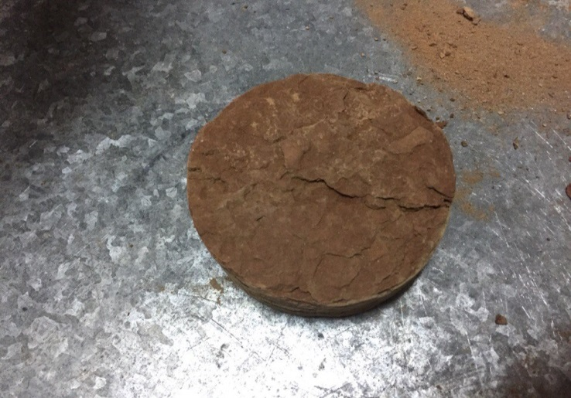

Рисунок 3.7 - Образец горной породы
2) Измельчение образца.
Образец керна подвергается предварительному измельчению до состояния мелкодисперсных частиц с целью последующего определения гранулометрического состава породы. Полученный материал анализируется методом ситового разделения, предусматривающим последовательное просеивание через набор сит с различными диаметрами ячеек. Данный подход позволяет установить распределение частиц по фракциям и оценить степень однородности зернового состава коллектора. Процедура проводится в соответствии с рисунком 3.8 и обеспечивает получение достоверных данных о текстурных характеристиках исследуемого образца, необходимых для последующего моделирования фильтрационно-емкостных свойств породы.

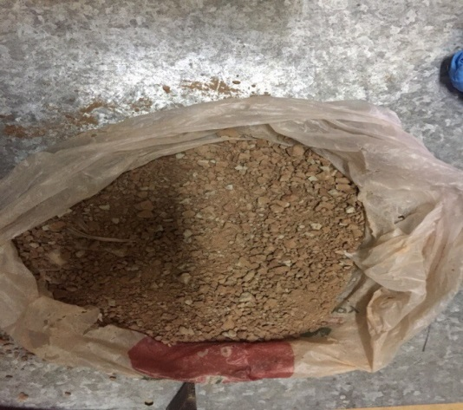

Рисунок 3.8 - Измельченный вид

3) Просев содержимого.
Лабораторное сито представляет собой конструкцию, состоящую из обечайки, решета в сборе, соединительного элемента и резинового уплотнительного кольца, обеспечивающего герметичность при работе. Основные элементы выполнены из коррозионностойкой нержавеющей стали, что гарантирует долговечность и стабильность метрологических характеристик оборудования. Конструкция сита позволяет проводить точное разделение проб по гранулометрическому составу и минимизировать потери материала при просеивании. Общий вид лабораторного сита приведён на рисунке 3.9.
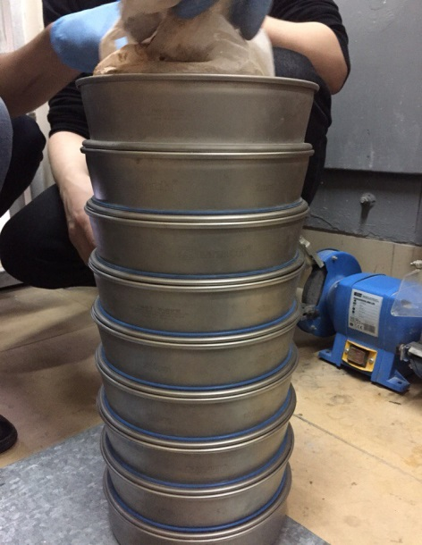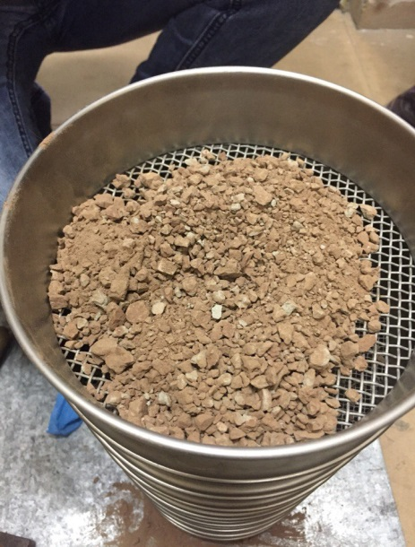

Рисунок 3.9 - Сито лабораторное

Материал, предназначенный для просеивания, загружается в верхнее сито, которое после заполнения закрывается крышкой для предотвращения потерь и пылеобразования. Комплект сит последовательно устанавливается в поддон, после чего на него передаются вибрационные колебания с помощью специального вибропривода. Применение вибропривода обеспечивает равномерное распределение частиц по поверхности решёт и значительно повышает эффективность и точность рассева. В процессе работы частицы меньшего размера проходят через отверстия сита и попадают в нижележащие уровни, где процедура повторяется до полного разделения материала по фракциям. Принцип работы установки и схема процесса просеивания представлены на рисунке 3.10.
4) Разделение на фракции.

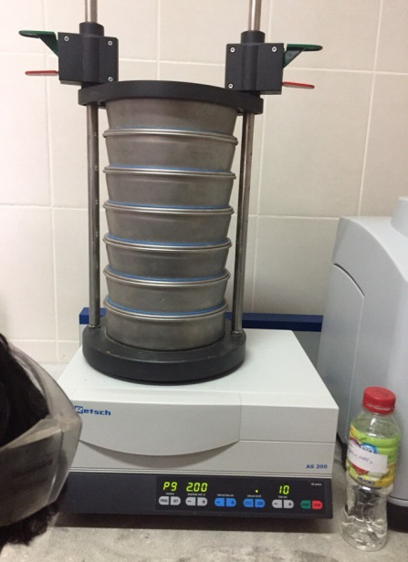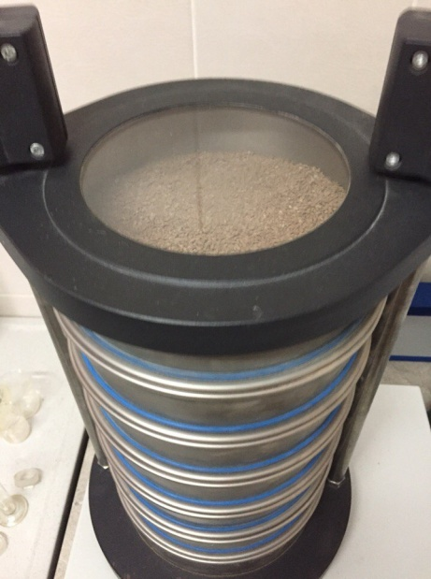

Рисунок 3.10 - Вибропривод (продолжительность процесса 25 мин.)

- Взвешивание фракций.
После завершения процесса рассева материал, оставшийся на каждом сите, тщательно собирается и взвешивается с использованием лабораторных весов высокой точности. На основании полученных данных рассчитывается массовая доля каждой фракции, что позволяет определить гранулометрический состав исследуемой пробы. Данный этап является ключевым для последующего анализа фильтрационно-емкостных свойств, так как распределение частиц по размерам напрямую влияет на проницаемость и пористость коллектора. [5]
- Распределение отобранных проб по фракционным интервалам согласно рисунку 3.11.

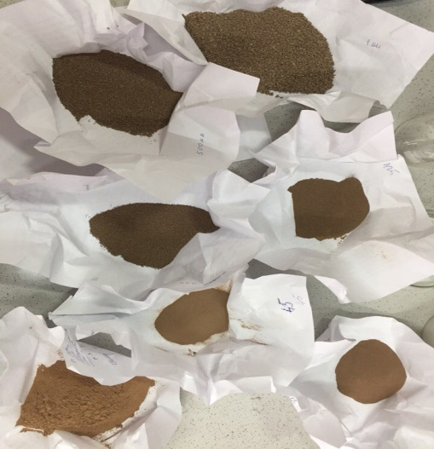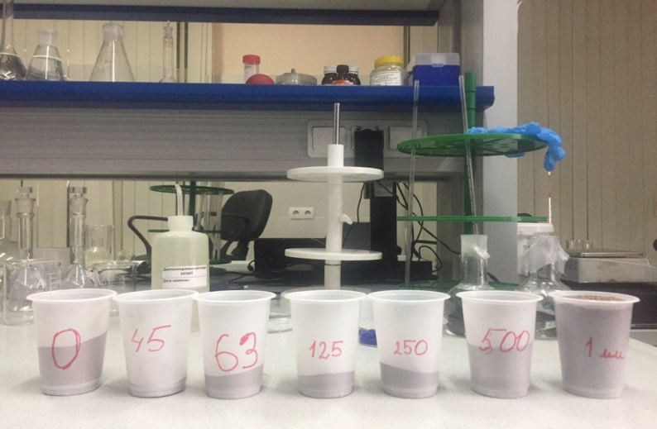

Рисунок 3.11 - Распределение частиц по размерам

Размеры и вес фракций: [5]
1 мкм - 218,4 г.
500 мкм - 108,75 г.
250 мкм - 48,03 г.
125 мкм - 31,76 г.
63 мкм - 43,31 г.
45 мкм - 26,05 г.
˃45 мкм - 74,9 г.
Определение пористости и проницаемости по воде и нефти «Short sand pack model».
- Подготовка модели пласта к фильтрационным исследованиям.
Для этого необходимо в соответствии с рисунком 3.12:
а) перемешать все фракции для получения однородной массы (см. ниже);
б) наполнить кернодержатель содержимым;
в) фильтровальная бумага (2 шт.) для предотвращения высыпания песка (одна на дне, другая сверху).

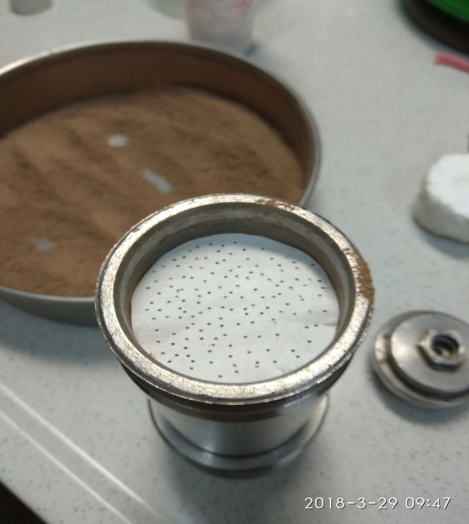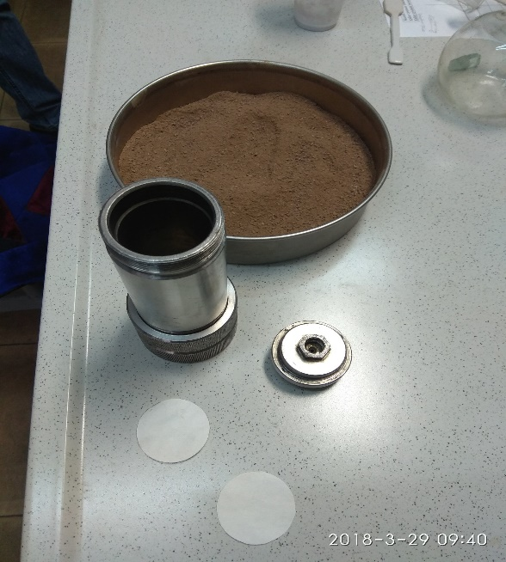

Рисунок 3.12 - Формирование насыпной модели в камере кернодержателя

Размеры кернодержателя: L=8,8 см, D=4,4 см, R=2,2 см. Температура в помещении - 19,8 °С. Необходимо отметить, что перед проведением серии лабораторных экспериментов при фиксированной температуре необходимо предварительно убедиться в соответствии фактической температуры модели пластовой температуре, установленной в условиях эксперимента. С этой целью водонасыщенная модель пласта подвергается постепенному нагреву при поддержании постоянной скорости фильтрации. В процессе нагрева происходит снижение вязкости фильтрующейся воды, что, в свою очередь, приводит к уменьшению перепада давления на концах модели, поскольку её проницаемость остается неизменной. Достижение стабильных значений перепада давления свидетельствует о том, что система достигла термодинамического равновесия и установился требуемый температурный режим, соответствующий пластовым условиям. [5]
8) Насыщение модели минерализованной пластовой водой в соответствии с рисунком 3.13.
С этой целью модель пласта подвергается вакуумному насыщению водой заданной минерализации. При этом, используя известное значение плотности воды, определяется поровый объём модели (Vпор), что позволяет вычислить величину открытой пористости (m). Такой подход обеспечивает высокую точность оценки фильтрационно-ёмкостных свойств исследуемого образца и позволяет установить степень его насыщения при заданных условиях эксперимента.

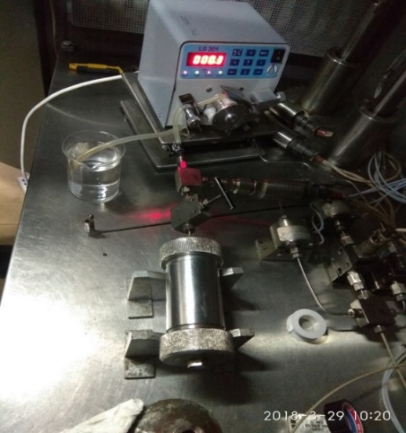

Рисунок 3.13 - Модель, приближенная к пластовым условиям

Минерализация пластовой воды мест. Сарыбулак - 7-65 г/л.
2,288 г. - масса сухой модели (вместе с кернодержателем)
2,656 г. - масса насыщенной водой модели
312,10 г. - вес вентиля вместе с гайкой
132,66 cм³ - общий объем модели (Vцил=S*h=п$R^{2}$*h=3.14*${2.2}^{2}$*8.8)
Обработка результатов.
Рассчитаем проницаемость по воде для следующих данных по нижеприведенной формуле:
Данные:
- ∆P=0,01 MPa;
- Q=2 см³/мин;
- A=16,28 см²;
- v=Q/A=2/16,28=0,12 см/мин (где v - скорость фильтрации).
Решение по формуле (3.1):

v=$\frac{k*∆P}{µ*∆L}$ => k=$\frac{v* µ*∆L}{∆P}$=$\frac{0.088*0.00002*{10}^{-3}}{{0.01*10}^{6}}$=176*${10}^{-12}м^{2}$ или 176 Д (3.1)

На следующем этапе измеряется начальная пористость модели по воде при комнатной температуре:

П=(Vпор/Vпороды)*100% => $\frac{1000*0,00056}{132,66}$*100 % =42 %

Vпор=Vзакаченной воды, Vпороды=Vцилиндрической модели

Далее рассчитываем проницаемость по нефти:
Данные:
- ∆P=0,01 MPa;
- Q=0,16 см³/мин (установившийся режим);
- A=16,28 см²;
- v=Q/A=0,009828 см/мин (где v - скорость фильтрации).
Решение по формуле (3.1):

v=$\frac{k*∆P}{µ*∆L}$ => k=$\frac{v* µ*∆L}{∆P}$=$\frac{0.088*0.000001638*86.36*{10}^{-3}}{{0.01*10}^{6}}$=12.4*${10}^{-12}м^{2}$ или 124 Д

Пористость по формуле (3.2):

П=(Vпор/Vпороды)*100% => $\frac{897*0,00087}{132,66}$*100 % = 0,6 % (3.2)

Vпор=Vзакаченной нефти, Vпороды=Vцилиндрической модели.

3.2 Построение физической модели

После проведенного анализа современного состояния вопроса по созданию 3D моделей пластов был выбран оптимальный вариант физической 3D модели пласта в двух исполнениях: 1) с прозрачной лицевой стенкой; 2) с металлической лицевой стенкой с встроенными тепловыми сенсорами. Вариант физической 3D модели пласта с прозрачной лицевой стенкой обеспечивает: [5]
- визуальное наблюдение за процессом парогравитационного дренажа нефти при небольших температурах 110-120 ᵒC, позволяющее визуально наблюдать процесс развития паровой камеры. С целью визуализации наблюдения паронагнетания процесс записывается на видеокамеру, при этом лицевая стенка подсвечивается лампой; [5]
- визуальное наблюдение за процессом нагнетания парообразного, жидкого или смешанного (жидкость + газ) растворителя, позволяющее оценить наиболее приемлемый вид растворителя для добавки к пару. Целью добавления растворителя к пару является оптимизация процесса парогравитационного дренажа нефти за счет снижения паронефтяного отношения и уменьшения количества выбросов диоксида углерода. В качестве растворителя применяются метан, этан, пропан, бутан, пентан, гексан, гептан, октан, углекислый газ и азот. [5]
На рисунке 3.14 и 3.15 изображена 3D физическая модель пласта с прозрачной лицевой стенкой. Размеры внутренней полости модели, предназначенной для заполнения измельченной породой, высоковязкой нефтью и пластовой водой, составляют 1/100 реального пласта. Длина равна 25 см, высота – 15 см и ширина – 3 см, что будет соответствовать части пласта в реальных условиях месторождения длиной 25 м, высотой 15 м и шириной 3 м. Красным цветом отмечены порты, через которые осуществляется нагнетание пара, растворителя или смеси пара и растворителя. Количество портов и их расположение позволяет моделировать модификации парогравитационного дренажа нефти со смещенными скважинами, например Offset-SAGD. Зеленым цветом отмечены порты, через которые осуществляется добыча водонефтяной смеси. Количество портов и их расположение также позволяет моделировать модификации парогравитационного дренажа нефти со смещенными скважинами, сдвигая при этом саму паровую камеры. Желтым цветом отмечены порты, через которые осуществляется нагнетание пара, растворителя или смеси пара и растворителя и добыча водонефтяной смеси. Количество портов и их расположение позволяет моделировать модификации парогравитационного дренажа нефти с одиночной скважиной, например SW-SAGD или SWC-SAGD. Лицевая сторона выполнена из прозрачного оргстекла толщиной 2 см. Такая модель выдержывает давление до 0,8 МПа. [5]

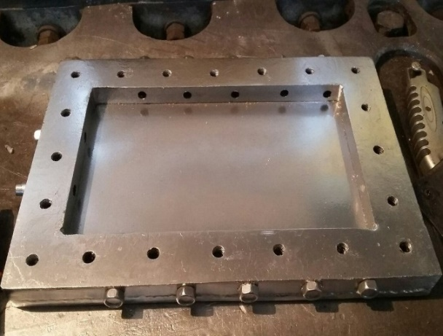

Рисунок 3.14 – Каркас конструкции

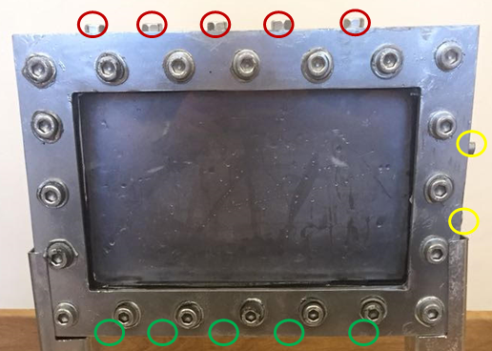

Рисунок 3.15 – Физический макет пласта в прозрачном исполнении для визуального мониторинга фильтрационных потоков

Из анализа современного состояния вопроса по созданию 3D моделей пластов за основу была взята модель, имитирующая только половину паровой камеры. Паровая камера распространяется равномерно (симметрично) в стороны, то достаточно смоделировать только одну сторону паровой камеры, сократив расход реагента вдвое. [5]
На рисунке 3.16 представлен макет с интегрированной контрольно-измерительной аппаратурой.
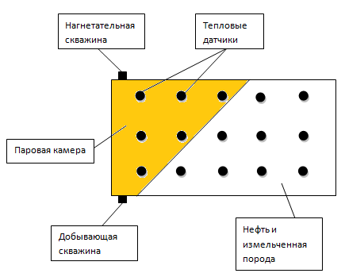

Рисунок 3.16 - Макет с интегрированной контрольно-измерительной аппаратурой

3.3 Моделирование процесса SAGD на 3D физической модели

Проектирование масштабированных физических моделей для имитации пластовых условий при высоких термобарических нагрузках сопряжено с существенными техническими сложностями. Трудность реализации подобных экспериментов обусловлена необходимостью прецизионного и синхронного мониторинга ключевых параметров — степени сухости пара, темпа закачки и градиента давления — в режиме реального времени. [5]
Первоначальное исследование [14] показало, что автоматизированная система управления технологическим процессом способна контролировать и оптимизировать процессы закачки пара.
3D физическая модель пласта представляет собой часть продуктивного коллектора с возможностью применения технологии закачки пара. Размер моделей составляет 25 см ширина × 15 см высота × 3 см толщина. Расстояние между нагнетательной и добывающей скважинами составляет 15 см.
В 3D физической модели пласта воссоздана пористая система (насыпная модель) с проницаемостью 124 мД. Лицевая часть модели снимается для последующего заполнения заранее приготовленным песком, который составлен из разных фракций. Такой песок создает пористую среду с необходимой проницаемостью 124 мД. Песок разравнивается. Затем саму модель необходимо растрясти для более плотной упаковки песка. В результате может образоваться дополнительное пустое пространство в модели, которое будет искажать значения пористости, проницаемости и флюидонасыщенности. Все эти параметры будут увеличены. Для того, чтобы избежать подобной ошибки, необходимо снять лицевую поверхность модели и досыпать песок той же фракции. Затем снова растрясти модель для уплотнения упаковки. Цикл может повторяться несколько раз до тех пор, пока модель полностью не заполнится песком. Также, при заполнении модели песком необходимо замерить массу использованного песка. [5]
Следующий шаг предполагает насыщение насыпной модели высоковязкой нефтью. Проведено насыщение 3D физической модели пласта дегазированной нефтью вязкостью 1378 мПа * с. Нефть вязкостью 1378 мПа * с нагревается до температуры 80 ˚С, при этом вязкость снижается до 91 мПа * с, приобретая хорошую текучесть. Разогретая дегазированная нефть заполняется в специальные контейнеры в соответствии с рисунком 3.17, из которых нефть перекачивается с помощью насосов в соответствии с рисунком 3.18 в физическую 3D модель. [5]

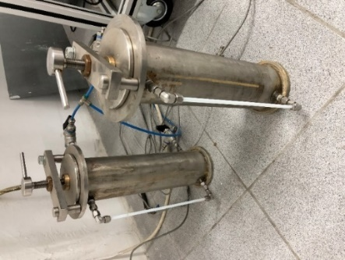

Рисунок 3.17 – Емкости для сбора образцов флюида

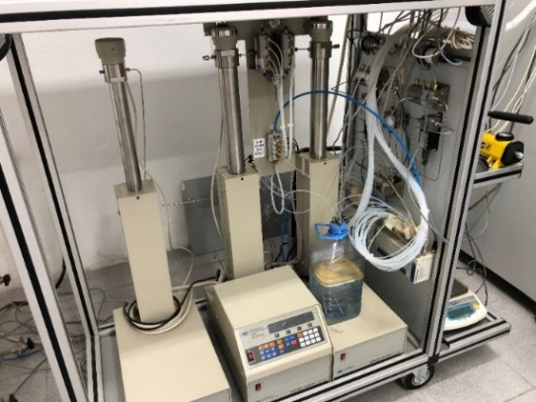

Рисунок 3.18 – Насосные агрегаты в термостойком исполнении для нагнетания вязких углеводородов

Процесс SAGD смоделирован путём открытия приемных отверстий № 1 (для закачки пара) и № 6 (для отбора водонефтяной эмульсии). Конфигурация расположения портов показана на рисунке 3.18. Закачка пара осуществляется при следующих параметрах: давление Р_{зак} = 0,8 МПа, температура Т_{зак} = 160 ˚С и расход Q_{зак} = 0,5 кг/ч. [5]
В ходе проведения экспериментов № 1 и № 2 накопленный объём добытой водонефтяной эмульсии составил 147 см³ и 139 см³ соответственно. Анализ полученных данных показал, что ширина сформировавшейся паровой камеры достигает 14,8 см, что эквивалентно 29,6 см для полноразмерной модели, как представлено на рисунках 3.19 и 3.20. Указанные результаты свидетельствуют о высокой эффективности теплового воздействия и формировании устойчивой паровой камеры в условиях моделируемого процесса.

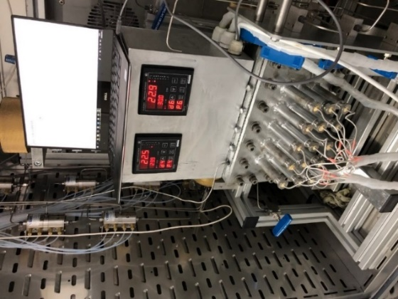

Рисунок 3.19 – Трехмерный физический стенд с интегрированной системой термометрии

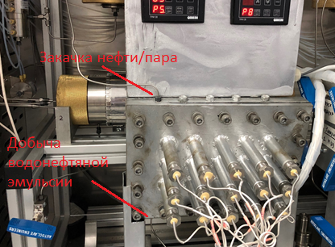

Рисунок 3.20 – Конфигурация нагнетательных и эксплуатационных узлов модели

Для того, чтобы измерить обводненность, необходимо водонефтяную эмульсию отстаивать в течение одно часа до появления четкой границы раздела между нефтью и водой. [5] Результаты по данному этапу представлены в таблице 5.

Таблица 5 - Результаты экспериментов
Параметр | Результаты по эксперименту № 1 | Результаты эксперимент № 2 | Результаты эксперимент № 3
Накопленная добыча, см³ | 147 | 139 | 141
Обводненность, % | 40,8 | 46 | 45
Коэффициент извлечения нефти, % | 22 | 20,8 | 20,6
Размер паровой камеры, см | 14,8 | 14,8 | 14,8

3.4 Предварительное 3D гидродинамическое моделирование SAGD и SWC-SAGD

В результате предварительного моделирования одностадийного способа SWC-SAGD было выявлено:
1) Бурение горизонтального ствола скважины из вертикальной части должно иметь плавный переход, то есть из вертикальной части угол наклона скважины может составлять не более 3 градусов на 100 м. Однако при моделировании в ПО Eclipse с целью сокращения времени моделирования подобный изгиб скважины целесообразно заменить на бурение горизонтального ствола непосредственно из вертикальной его части с углом – 90 градусов. Для того, чтобы избежать некорректности моделирования, при которой добыча или нагнетание горизонтальной части скважины происходит в непосредственной близости к вертикальному стволу, первые 5 ячеек горизонтальной части должны быть неперфорированными. Такой подход позволит учесть необходимый угол наклона скважины при переходе от вертикального в горизонтальный ствол в соответствии с рисунком 3.21.
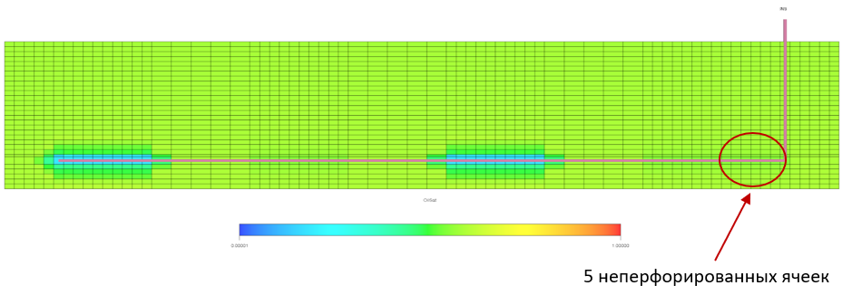

Рисунок 3.21 – Модель способа SWC-SAGD с указанием неперфорированных ячеек, расположенных в начале горизонтального ствола

2) Моделирование способа SWC-SAGD, при котором используется только одна стадия, показало наличие нетронутых паром нефтяных зон, расположенных в области выше неперфорированных участков. Для добычи этих зон планируется смоделировать вторую стадию способа SWC-SAGD, при которой будет произведена смена добывающих участков на нагнетательные и наоборот. Длительность первой и второй стадии планируется сделать 20 лет (10 лет – первая стадия, 10 лет – вторая стадия).
3) Размер модели пласта по оси ОХ – 850 м подходит для моделирования горизонтальной скважины без учета начальных 5 неперфорированных ячеек (изгиб скважины) с длиной 700 м. Однако куда большее значение имеет ширина пласта (ось ОY). По ширине пласта вдоль скважины оценивается размер паровой камеры, то есть охват пласта воздействием пара. При этом моделируется только половина паровой камеры, вторая половина развивается симметрично, поэтому достаточно смоделировать только одну половину пласта. При оценке охвата пласта воздействием необходимо выполнить два условия: 1) по ширине пласт должен быть больше паровой камеры, чтобы визуально можно было определить размер и форму зоны пара; 2) пласт не должен быть слишком большим по ширине для расчета, соответствующего КИН в соответствии с рисунком 3.22.

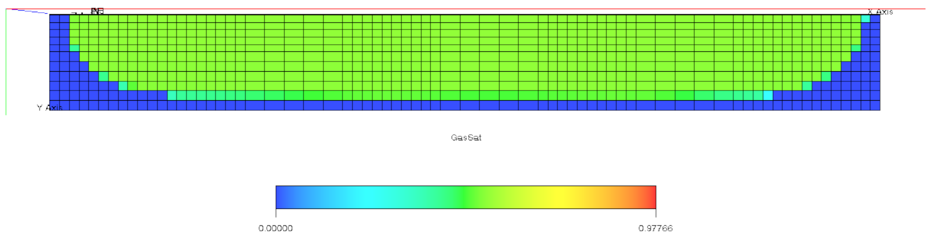
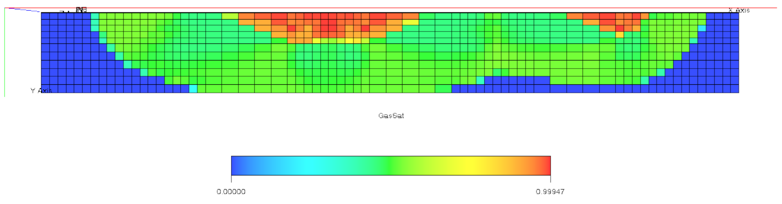

Рисунок 3.22 – Распространение паровой камеры при способе SAGD (сверху) и SWC-SAGD (снизу)

4) Над нагнетательной частью, расположенной в конце скважины, наблюдается нетронутая паром нефтяная зона. Это происходит по причине того, что паровая камера в этой части развивается в сторону добывающего участка, так как между ними возникает гидродинамическая связь и движение флюида. Предполагается, что исправить данную проблему можно за счет переориентации последней ячейки с нагнетательной в добывающую. Предыдущие 4 ячейки сделать неперфорированными для предотвращения проникновения пара в добывающую ячейку в соответствии с рисунком 3.23.
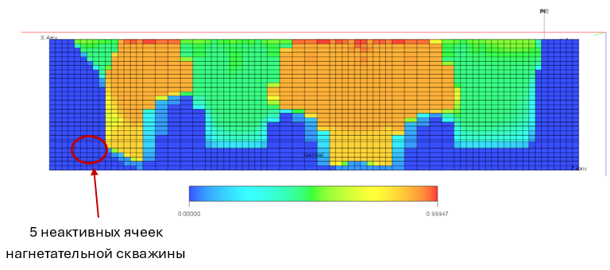

Рисунок 3.23 – Модель способа SWC-SAGD с указанием неактивных нагнетательных ячеек

3.5 Построение 3D гидродинамической модели SAGD и SWC-SAGD

Гидродинамическая модель была создана на симуляторе Eclipse 300 с учетом замечаний, указанных в разделе 3.4. С целью уменьшения расчетного времени моделировалась половина паровой камеры процесса SAGD и SWC-SAGD. Так как паровая камера данных способов равномерно распространяется в стороны, симметрично, то будет достаточно построить только лишь одну половину. Такой подход не сказывается на корректности результатов. Итак, модель представлена в виде прямоугольного параллелепипеда с количеством ячеек: 70 по оси ОХ, 12 по оси ОY и 30 по оси OZ. Размеры ячеек по оси ОХ: 20*10 м, 5*20 м, 10*10 м, 5*20 м, 10*10 м, 5*20 м, 15*10 м. Размер модели по оси ОХ – 850 м. Размеры ячеек по оси ОY: 1*1 м, 5*7,5 м, 6*15 м. Размер модели по оси ОY – 128,5 м. Размеры ячеек по оси ОZ: 23*1 м, 1*0,5 м, 1*1,5 м, 5*1 м. Размер модели по оси ОZ – 30 м. Параметры пласта и нефти представлены в таблице 6. Размеры модели были подобраны исходя из вместительности максимального размера паровой камеры, то есть границы паровой камеры не должны выходить за рамки модели пласта. Продолжительность разработки составляет 7300 дней [90-91].
Таблица 6 - Параметры пласта и нефти месторождения
№ | Наименование параметра | Значение
1 | Глубина залегания, м | 800
2 | Вертикальная и горизонтальная проницаемость, мД | 124
3 | Пористость, % | 30,5
4 | Пластовое давление, МПа | 3
5 | Нефтенасыщенность, % | 58
6 | Водонасыщенность, % | 42
7 | Вязкость нефти, мПа*с | 1378
В таблице 7 представлены параметры закачки пара в пласт. При заданном термобарическом режиме реагент сохраняет газовую фазу вплоть до достижения забойного интервала.
Таблица 7 - Параметры закачки [5]
№ | Наименование параметра | Значение
1 | Температура нагнетания пара, ˚С | 300
2 | Давление нагнетания пара, МПа | 3,24
3 | Расход пара, м³/сут (эквивалент холодной воды) | 22,7

Вариант SAGD. Стадия предварительного прогрева не моделировалась, так как нефть является достаточно подвижной. Горизонтальная нагнетательная скважина расположена в 19 ячейке, соответственно глубина бурения такой скважины находиться на отметке 19 м относительно мощности пласта. Горизонтальная добывающая скважина расположена в 25 ячейке, соответственно глубина бурения такой скважины находиться на отметке 25 м относительно мощности пласта. Вертикальное расстояние между скважинами составляет 6 м. Длина горизонтальной части составляет 750 м для обеих скважин. Однако пласт имеет размеры 850 м по оси ОХ, поэтому скважина располагается в центре коллектора (50 м от левого края и 50 м от правого). Это необходимо для того, чтобы воздействие паром не выходило за рамки пласта. Только так можно объективно оценить коэффициент извлечения нефти и коэффициент охвата пласта. Продолжительность разработки составляет 20 лет. [5]
Вариант SWC-SAGD – стадия 1. Стадия предварительного прогрева не моделировалась, так как нефть является достаточно подвижной. Горизонтальная скважина, совмещающая в себе нагнетательные, добывающие и неперфорированные участки, расположена в 25 ячейке, соответственно глубина бурения такой скважины находиться на отметке 25 м относительно мощности пласта. Две нагнетательные секции расположены в следующих диапазонах ячеек: 1) 26–35 (протяженность – 100 м, расположение – 300–400 м); 56-65 (протяженность – 100 м, расположение – 700–800 м). Расстояние между нагнетательными секциями составляет 300 м. Две добывающие секции расположены в следующих диапазонах ячеек: 1) 11–20 (протяженность – 100 м, расположение – 100–200 м); 41-50 (протяженность – 100 м, расположение – 500–600 м). Расстояние между нагнетательными секциями составляет 300 м. Длина горизонтальной части составляет 750 м для обеих скважин. Три неперфорированных участка расположены между нагнетательными и добывающими секциями и составляют также по 100 м. Продолжительность разработки составляет 10 лет.
Вариант SWC-SAGD – стадия 2. Две нагнетательные секции расположены в следующих диапазонах ячеек: 1) 11–20 (протяженность – 100 м, расположение – 100–200 м); 41-50 (протяженность – 100 м, расположение – 500–600 м). Расстояние между нагнетательными секциями составляет 300 м. Две добывающие секции расположены в следующих диапазонах ячеек: 1) 26–35 (протяженность – 100 м, расположение – 300–400 м); 56-65 (протяженность – 100 м, расположение – 700–800 м). Расстояние между нагнетательными секциями составляет 300 м. Длина горизонтальной части составляет 750 м для обеих скважин. Три неперфорированных участка расположены между нагнетательными и добывающими секциями и составляют также по 100 м. Три неперфорированных участка расположены между нагнетательными и добывающими секциями и составляют также по 100 м. Продолжительность разработки составляет 10 лет.

3.6 Гидродинамическое моделирование процессов SAGD и SWC-SAGD

На рисунке 3.24 представлена трёхмерная (3D) модель исследуемого участка пласта, демонстрирующая исходное состояние системы на нулевой день разработки. Модель визуализирована с различных ракурсов, что позволяет более детально оценить пространственное распределение пластовых параметров, начальную конфигурацию границ флюидонасыщенных зон и геометрию расчетной области. Такое представление даёт полное представление о структуре моделируемого пласта и служит основой для дальнейшего анализа динамики процессов при последующем термогидродинамическом воздействии.

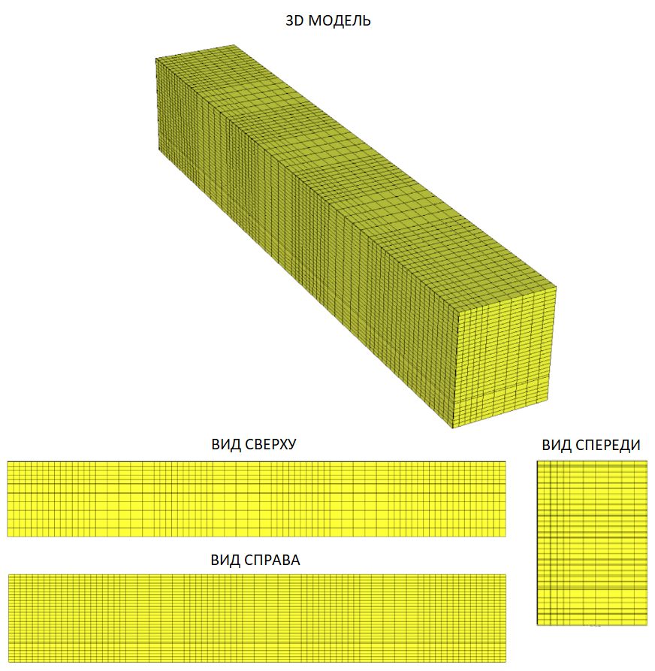

Рисунок 3.24 – 3D модель пласта, а также обзор модели с разных ракурсов в 0 день разработки
На рисунке 3.25 представлено состояние пласта после 7300 суток разработки, соответствующее длительному периоду закачки пара. Визуализация нефтенасыщенности позволяет отчётливо проследить формирование паровой камеры в пределах дренируемой зоны. В левой части рисунка показаны результаты моделирования классического метода SAGD, тогда как правая часть иллюстрирует процесс, реализованный по технологии SWC-SAGD. Для каждого из методов представлено пространственное распределение паровой камеры — как в плане (вид сверху), так и в разрезе (вид сбоку), что позволяет провести сравнительный анализ геометрии и степени прогрева зоны дренажа.

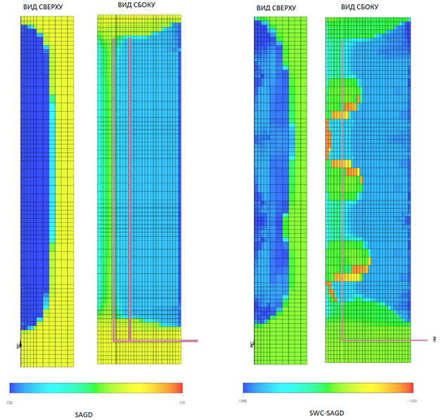

Рисунок 3.25 – Распределение текущей нефтенасыщенности в объеме пласта на временном шаге 7300 суток

На рисунках 3.26 и 3.27 показана форма половины паровой камеры. Здесь можно заметить, что паровая камера увеличивается ближе к кровле пласта, так как пар – это газ и он стремится вверх. Паровая камера начинает развиваться следующим образом: в начале закачки паровая камера растет вертикально вверх, затем, достигая кровли, начинает разрастаться в стороны. Размер паровой камеры составил 83,5 м (SAGD), то есть ширина полной паровой камеры составляет 167 м. Размер паровой камеры составил 98,5 м (SWC-SAGD), то есть ширина полной паровой камеры составляет 197 м. Исходя из этого, необходимое расстояние между скважинами SAGD должно составлять 167 м, в то время как для SWC-SAGD - 197 м. Вполне возможно, что паровая камера увеличиться в размерах, если увеличить время разработки свыше 7300 дней. Для этого рекомендуется провести дополнительное численное моделирование процесса SAGD и SWC-SAGD, предусматривающее увеличение продолжительности разработки. Также, при использовании инновационной модификации SWC-SAGD можно выделить неперфорированные участки. [5]

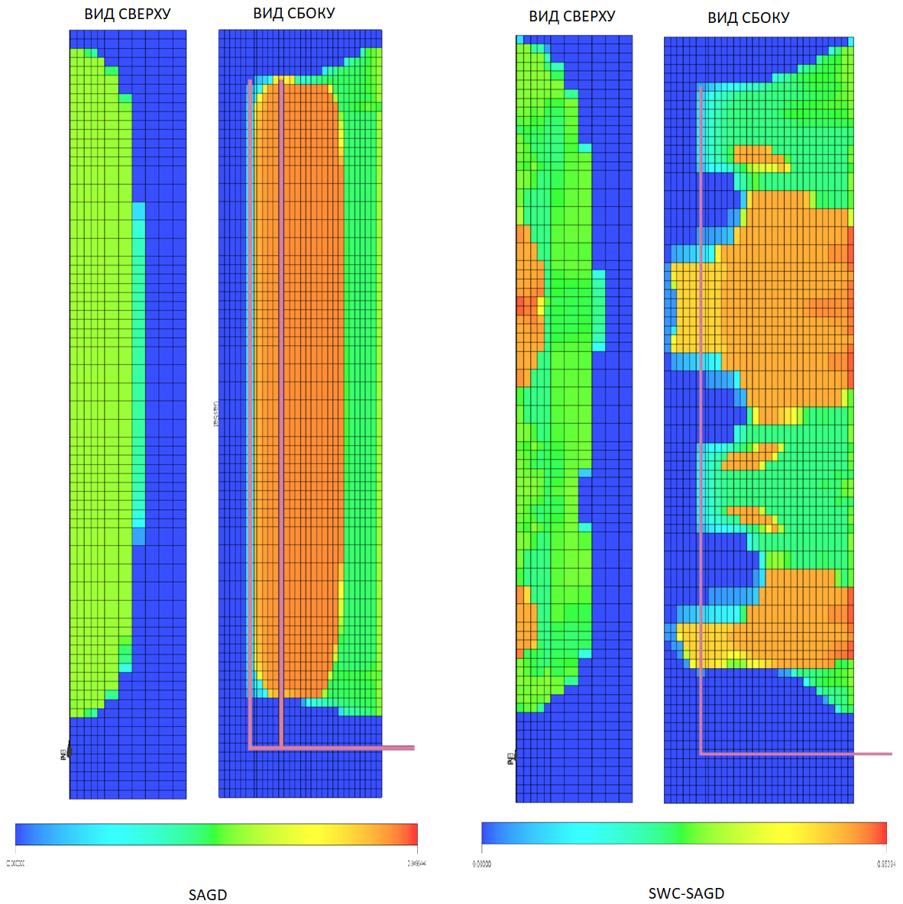

Рисунок 3.26 – 3D обзор пласта в 7300 день разработки (шкала - газонасыщенность)

В целом степень охвата пласта реагентом при использовании новой модификации технологии оказывается значительно выше по сравнению с классическим вариантом. Это свидетельствует о более равномерном распространении теплового фронта и эффективном вовлечении дополнительного объёма залежи в процесс вытеснения нефти. Однако необходимо учитывать, что при тепловых методах увеличенный охват пласта по площади может сопровождаться ростом тепловых потерь через кровлю коллектора, что снижает общую энергоэффективность процесса и требует оптимизации режима закачки и теплоизоляционных характеристик системы.
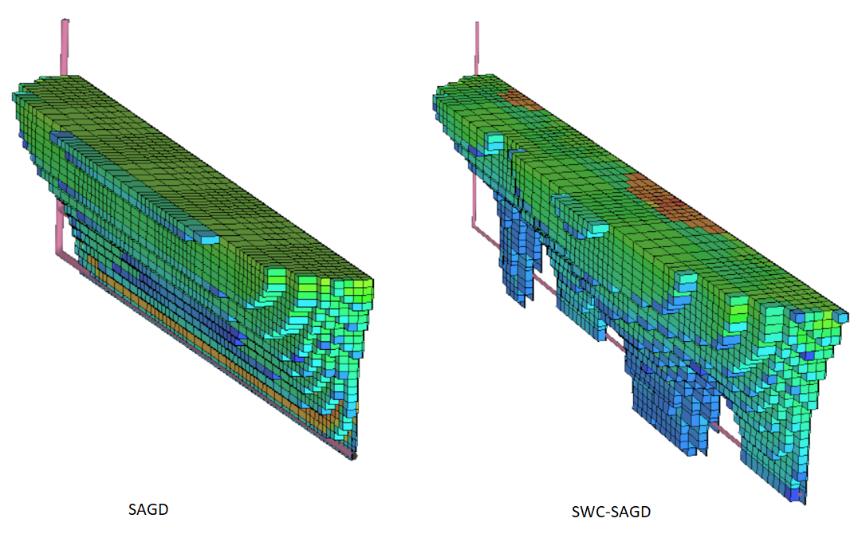

Рисунок 3.27 – Форма паровой камеры в 7300 день разработки (шкала - газонасыщенность)

На рисунке 3.28 представлены результаты моделирования распределения температурного поля по пласту для двух вариантов разработки — классического SAGD и модифицированного SWC-SAGD. В обоих случаях наблюдается относительно равномерный прогрев пласта, что свидетельствует о стабильной работе системы теплопередачи и эффективном продвижении парового фронта. Однако при использовании метода SWC-SAGD отмечается более развитая и протяжённая паровая камера по сравнению с вариантом SAGD, что указывает на больший охват пласта паром и, соответственно, более эффективное вытеснение нефти. Известно, что дебит нефти напрямую зависит от площади контакта пара с нефтенасыщенной зоной, и увеличение этого параметра способствует интенсификации добычи. В представленной модели пластовая нефть характеризуется температурой 40 °С, тогда как закачиваемый пар имел температуру 300 °С, что обеспечивало существенный термодинамический градиент, способствующий улучшению фильтрационных свойств и снижению вязкости нефти.

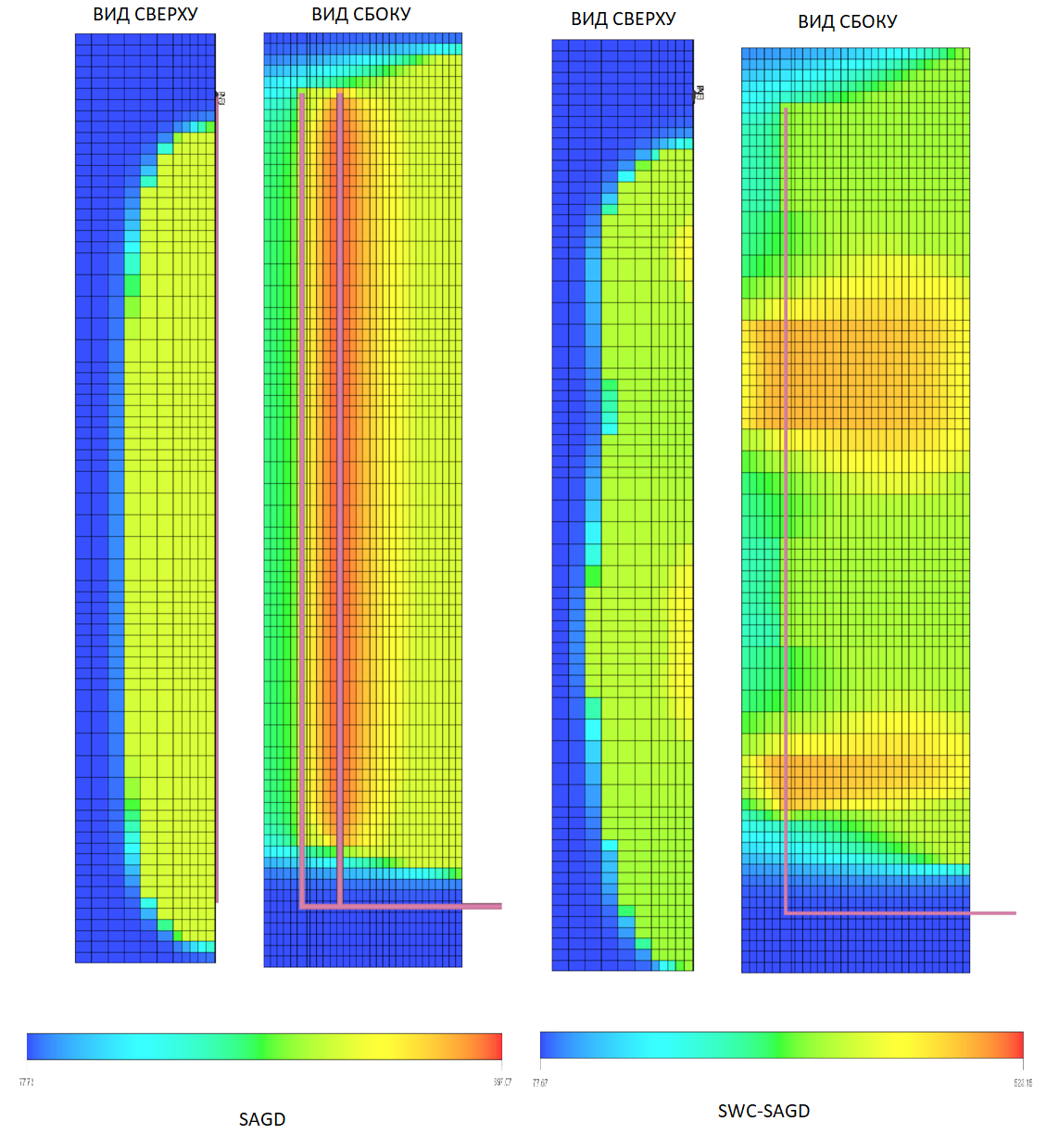
Рисунок 3.28 – Распространение температуры по состоянию на 7300 день разработки (шкала - температура)

На рисунке 3.29 показано развитие паровой камеры для способа SWC-SAGD по годам. Слева направо расположены 5 пластов (вид сверху) по состоянию на 1, 5, 10, 15 и 20 год разработки. Небольшая неравномерность развития паровой камеры может происходить ввиду недостаточного раскрытия потенциала 1 и 2 стадий разработки, которая составляет 10 лет. Необходимо провести анализ чувствительности к продолжительности каждой стадии и их соотношению друг ко другу.

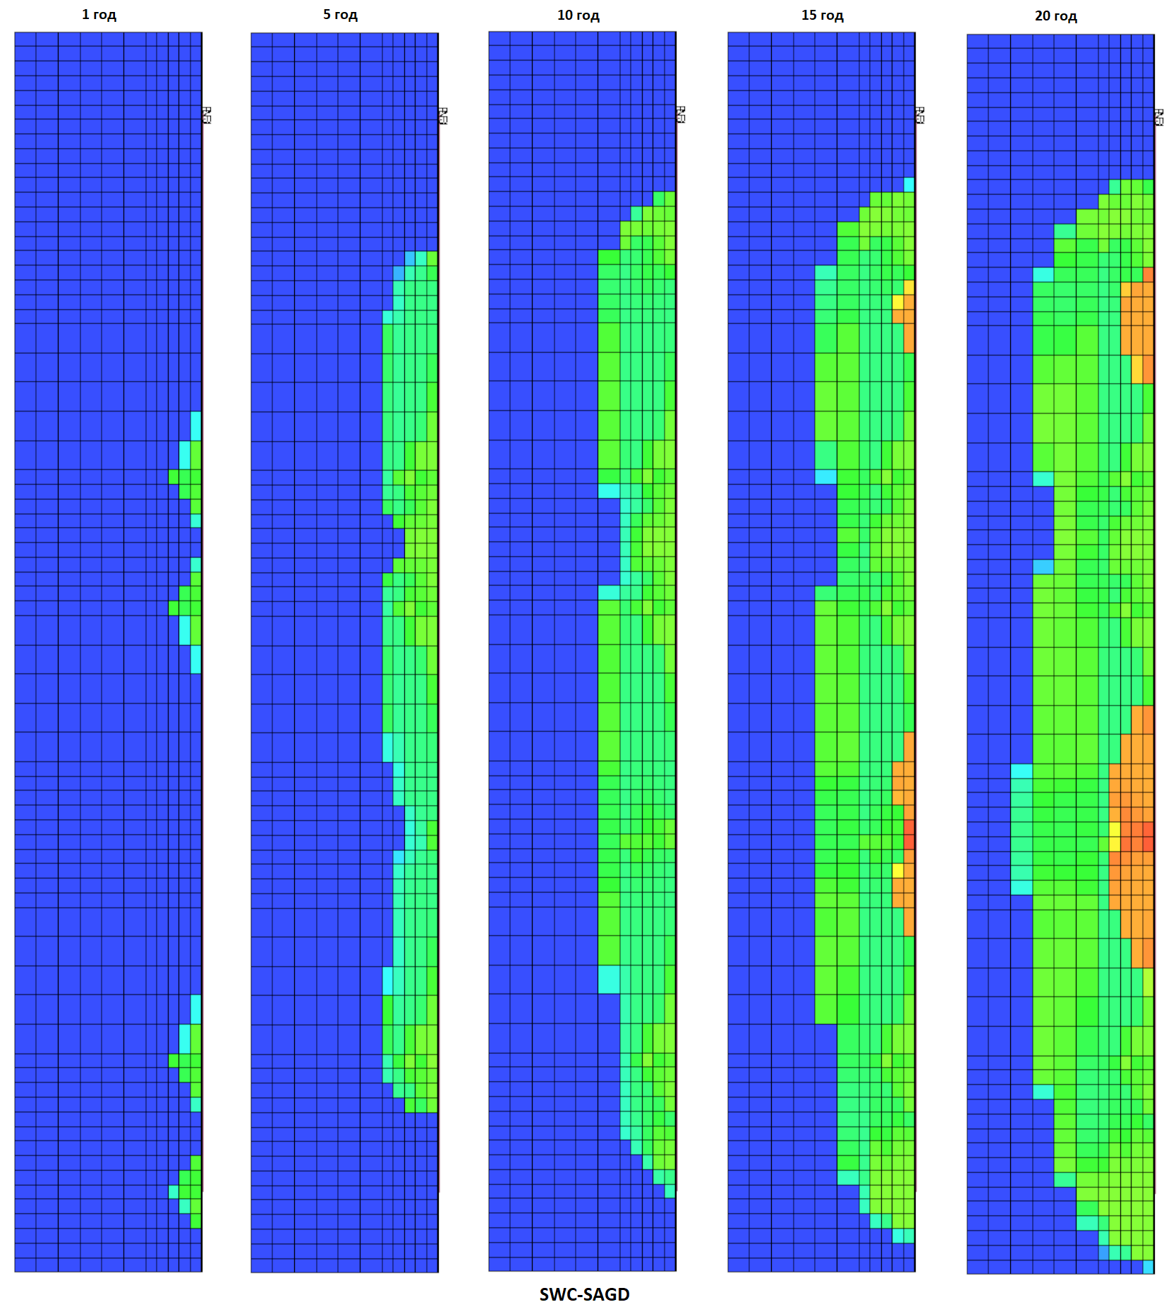

Рисунок 3.29 – Распространение паровой камеры по годам (шкала - газонасыщенность)

На рисунке 3.30 проиллюстрирован процесс развития паровой камеры для классического варианта SAGD. Так же, как и для новой модификации слева направо расположены 5 пластов (вид сверху) по состоянию на 1, 5, 10, 15 и 20 год разработки. Примечательно, что в 1 год разработки закачиваемый пар не достигает кровли пласта. Причиной этому служит продолжительное время прогрева межскважинного пространства, где расстояние составляет 6 м. В данном случае стадия предварительного прогрева не моделировалась. При этом, учитывая распространение паровой камеры по состоянию на 1 год разработки (Рис. 5.9, 5.10), можно сделать вывод, что стадия предварительного прогрева для способа SAGD будет иметь большую длительность, нежели для новой модификации SWC-SAGD. Для этого необходимо провести отдельное исследование по моделированию стадии предварительного прогрева для обоих способов. В данном исследовании такая задача не ставиться.

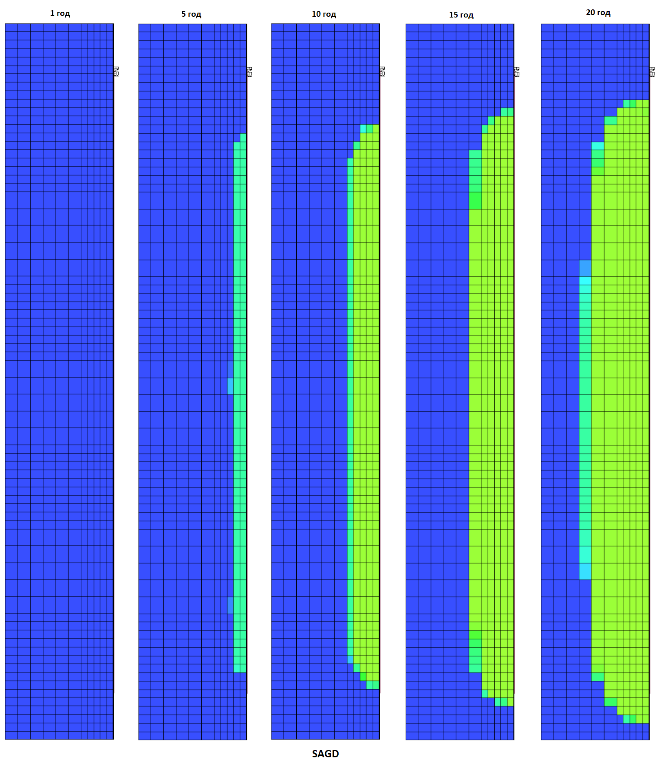
Рисунок 3.30 – Распространение паровой камеры по годам (шкала - газонасыщенность)
На рисунке 3.31 представлены графики, отражающие динамику накопленной добычи нефти для двух сравниваемых технологий — классического способа SAGD и его модификации SWC-SAGD. Анализ показывает, что за весь период разработки объем извлечённой нефти составил 220571,19 м³ при использовании технологии SAGD и 234904,15 м³ при применении метода SWC-SAGD. Таким образом, модифицированный способ обеспечил дополнительную добычу нефти в размере 14332,96 м³, что эквивалентно приросту на 6,5 % по сравнению с базовым вариантом. Этот результат указывает на более эффективное использование тепловой энергии и улучшенный охват дренируемого объема пласта при реализации технологии SWC-SAGD.

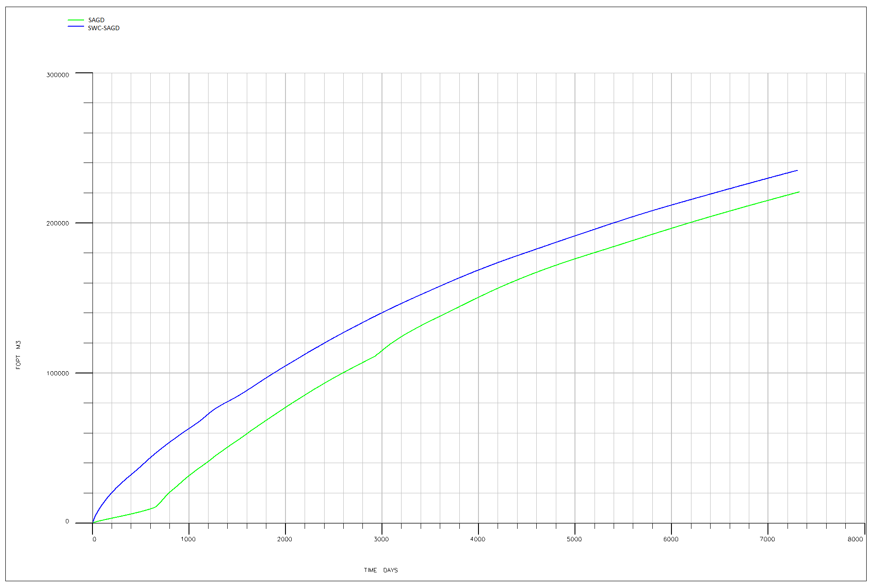

Рисунок 3.31 – Сравнение накопленной добычи нефти

На рисунке 3.32 приведены графики накопленной добычи воды за аналогичный период. Суммарное количество извлечённой воды составило 1440228,4 м³ для варианта SAGD и 1508419 м³ для SWC-SAGD. Разница между вариантами равна 68 190,6 м³, что соответствует увеличению примерно на 4,7 %. Увеличение объема добытой воды при использовании способа SWC-SAGD может быть связано с расширением паровой камеры и повышением подвижности флюидов в зоне дренирования, что, в свою очередь, способствует более полному вытеснению нефти, но сопровождается ростом водоотдачи.
В совокупности полученные данные подтверждают, что модифицированный метод SWC-SAGD обеспечивает более высокий коэффициент извлечения нефти при умеренном увеличении водного фактора, что делает его перспективным направлением для повышения эффективности термических технологий разработки высоковязких нефтей.

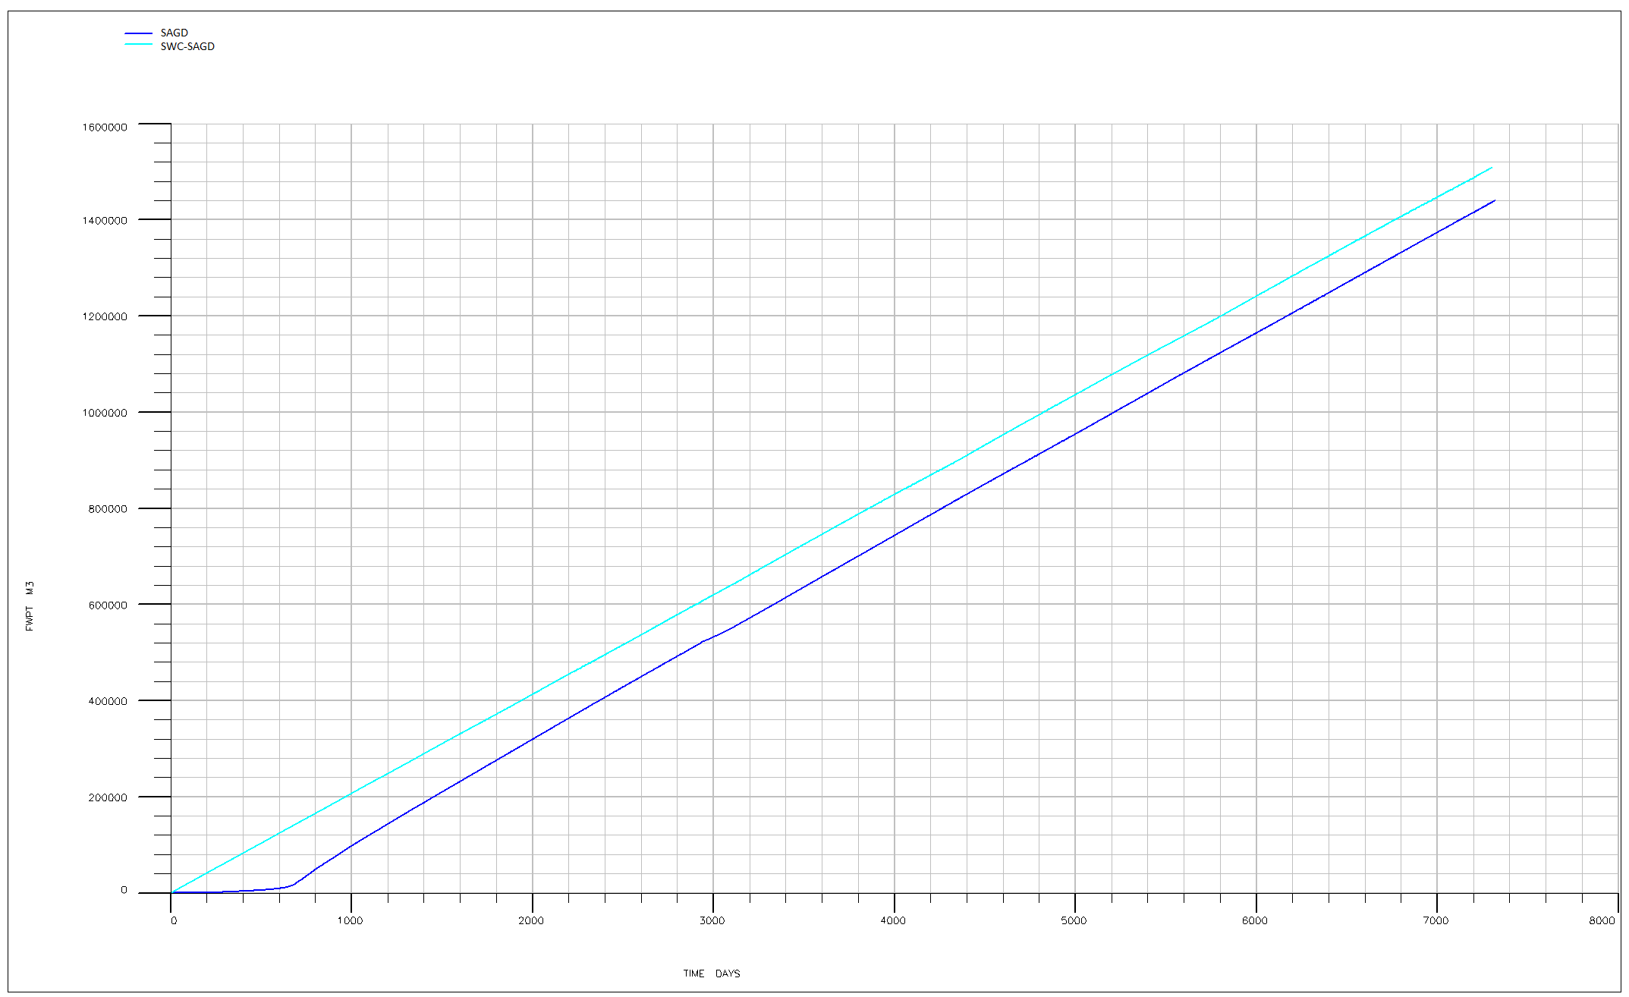

Рисунок 3.32 – Сравнение накопленной добычи воды

На рисунке 3.33 представлены графики изменения паронефтяного отношения во времени для двух технологий — базового способа SAGD и модифицированного SWC-SAGD. По результатам моделирования установлено, что за весь период разработки накопленное паронефтяное отношение составило 6,39 для технологии SAGD и 6,31 для SWC-SAGD. Разница между ними равна 0,08, что эквивалентно снижению на 1,27 %. Несмотря на кажущуюся незначительность, данное снижение имеет важное технологическое значение, поскольку свидетельствует о более эффективном использовании тепловой энергии при модифицированном способе.
При анализе динамики изменения ПНО выявлено, что для варианта SAGD максимальное значение достигается на 52-й день разработки и составляет 8,85. В то же время для технологии SWC-SAGD максимальное значение паронефтяного отношения наблюдается в конце периода разработки и равно 6,31. Это указывает на более стабильный и энергоэффективный характер пароотдачи в течение всего цикла эксплуатации при использовании модифицированной технологии. Иными словами, для добычи 1 м³ нефти по способу SWC-SAGD требуется закачать лишь 6,31 м³ пара, что является оптимальным показателем при двадцатилетнем периоде эксплуатации.
Кроме того, на ранних стадиях разработки — в частности, в течение первого года — значение паронефтяного отношения составляло менее 2,45, после чего наблюдался постепенный рост данного параметра. Такая динамика указывает на рациональное использование пара на начальном этапе и постепенное развитие паровой камеры в последующие годы. В совокупности это положительно сказывается на термодинамической эффективности процесса и делает экономику проекта более устойчивой и рентабельной при долгосрочной эксплуатации.

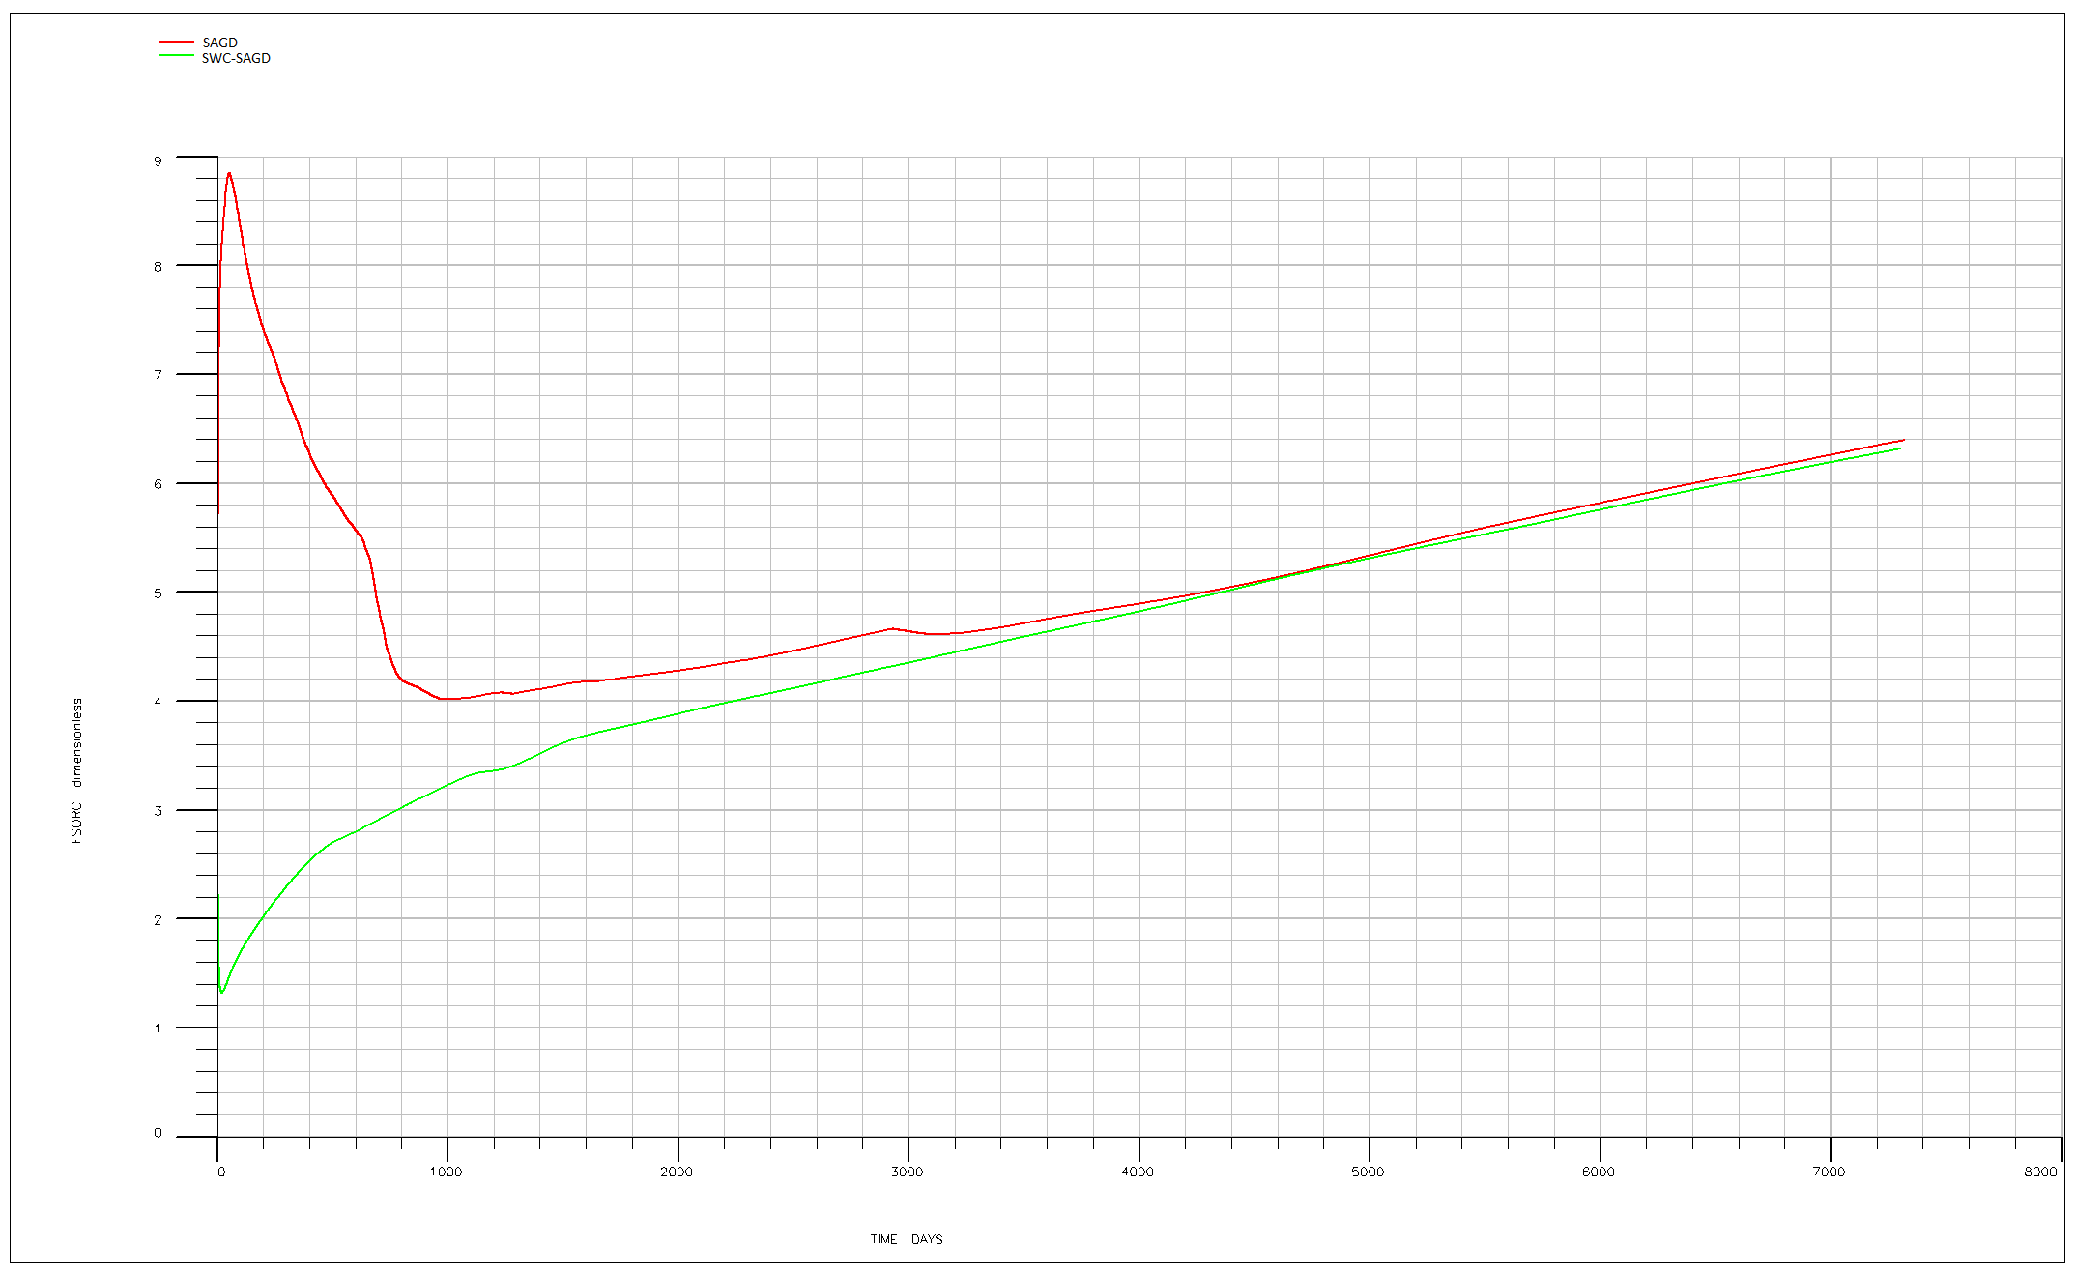

Рисунок 3.33 – Сравнение паронефтяного отношения

На рисунке 3.34 представлены графики по запасам нефти. Запасы с начального значения 611111,45 м³ нефти плавно падают до конечного значения SAGD – 390546,86 м³, SWC-SAGD – 376226,27 м³. Соответственно разница между запасами нефти составляет – 14320,59 м³ или 3,8 %.
На рисунке 3.35 представлен график сравнения КИН. В целом, за весь период разработки КИН составил: SAGD – 36 %, SWC-SAGD – 38,4 %. Соответственно разница между КИН составляет – 2,4 %.
На рисунке 3.36 представлен график сравнения накопленных тепловых потерь. В целом, за весь период разработки тепловых потери составили: SAGD – 5,8*10¹¹ BTU, SWC-SAGD – 4,5*10¹¹ BTU. Соответственно разница между значениями тепловых потерь составляет – 1,3*10¹¹ BTU или 29 %.

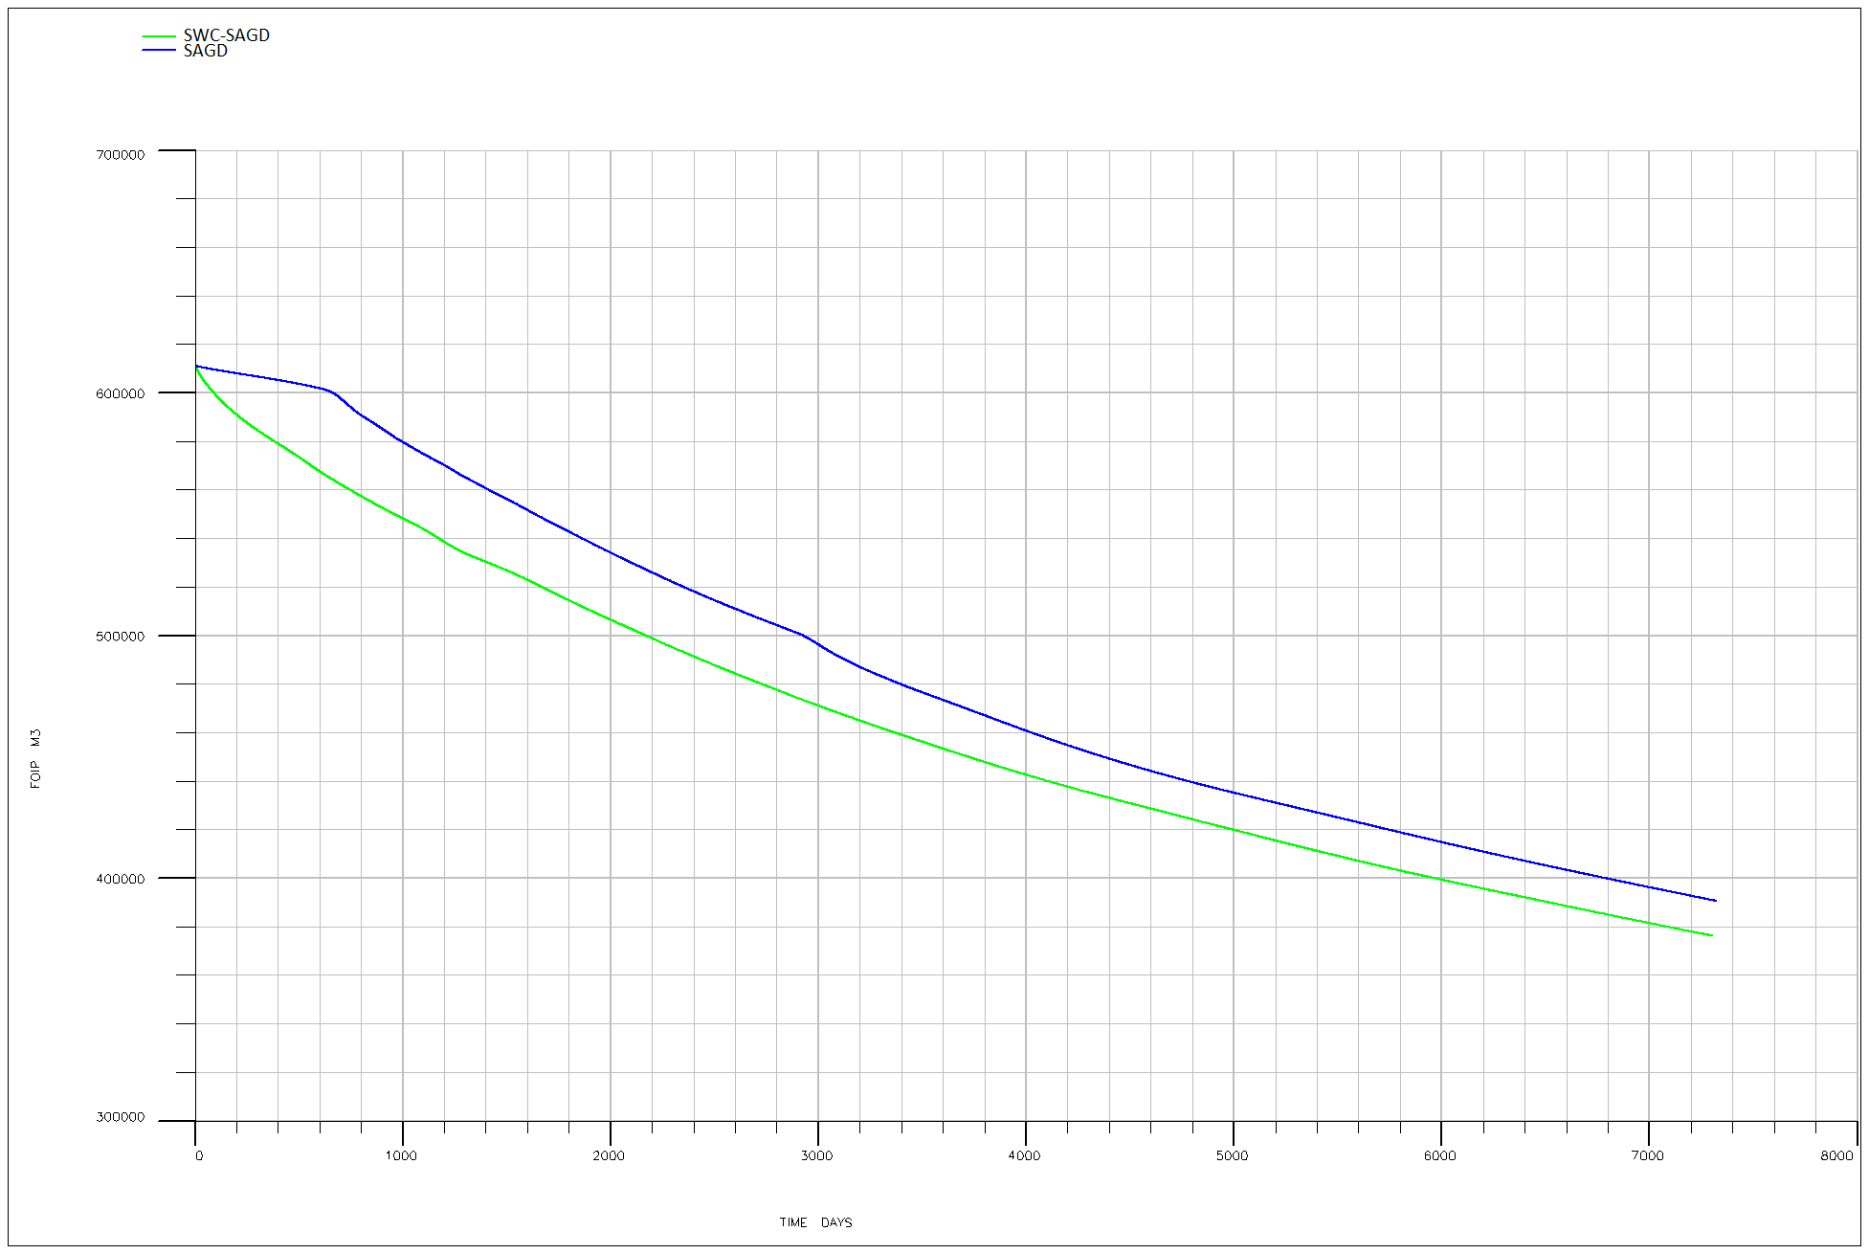

Рисунок 3.34 – Сравнение запасов нефти

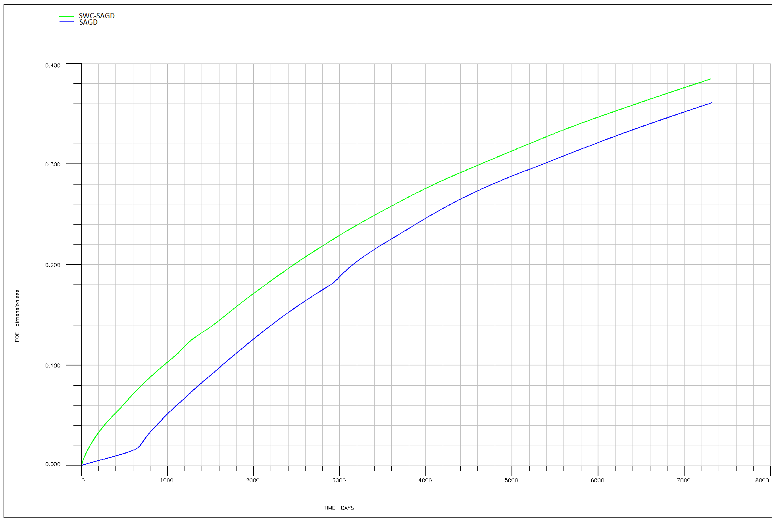

Рисунок 3.35 – Сравнение КИН

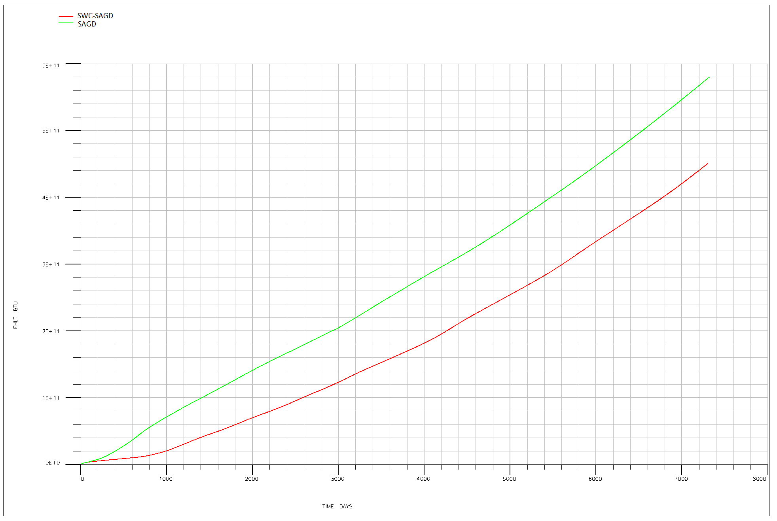

Рисунок 3.36 – Сравнение тепловых потерь

По результатам численного моделирования процесса SWC-SAGD, выполненного для аналогичных пластовых условий, была построена гидродинамическая модель, представленная на рисунке 3.26, отражающая состояние разработки через 7300 дней эксплуатации. Данная модель демонстрирует пространственное распределение температуры, насыщенности и давления в пределах продуктивного пласта, что позволяет более полно оценить эффективность работы технологии на поздних стадиях.
Следует отметить, что гидродинамическая модель SWC-SAGD характеризуется более высокой степенью детализации в зонах, где расположены нагнетательные участки. Это обусловлено необходимостью точного описания процессов тепло- и массообмена, происходящих при циклическом изменении направлений закачки и отбора флюидов. Такая проработка обеспечивает корректное воспроизведение динамики формирования и роста паровой камеры, а также позволяет надежно оценить степень охвата пласта тепловым воздействием и эффективность вытеснения нефти по сравнению с классическим способом SAGD.

Выводы по разделу 3
- В ходе исследования дегазированного образца высоковязкой нефти были определены динамическая и кинематическая вязкость, а также плотность. Установлены зависимости динамической вязкости от температуры, что является важным фактором для эффективного выбора технологии добычи. Температура горячей воды для поддержания требуемых условий не должна превышать 100 °C. При температуре 150 °C вязкость дегазированной нефти снижается до 9 мПа*с, что улучшает её текучесть и способствует более эффективной добыче. Однако для закачки пара при пластовом давлении необходимо достичь температуры на забое в 300 °C, что является весьма затратным процессом, поскольку основные расходы при паровых методах связаны с генерацией пара. Выбор метода добычи, а также применения химических добавок, должен быть основан на сравнении гидродинамических моделей разных методов увеличения нефтеотдачи, подтвержденных экспериментально, и технико-экономическом обосновании каждого варианта. Полученные экспериментальные данные будут интегрированы в гидродинамическую модель для дальнейшего анализа и оптимизации процесса.
- В ходе исследования образца породы были определены важнейшие параметры, такие как пористость и проницаемость. Эти характеристики были измерены для насыпной модели пласта, которая будет использована в 3D физическом моделировании, и данные будут также импортированы в гидродинамическую модель для уточнения расчетов и более точного предсказания поведения пласта при добыче.
- Полученные экспериментальные данные из 3D физической модели будут использованы для сравнения с гидродинамической моделью. Это позволит более точно оценить эффективность различных методов добычи нефти, таких как традиционный SAGD и модификация SWC-SAGD, на уровне масштабов месторождения. Все данные будут интегрированы в численный симулятор, что даст возможность провести полноценное сравнение технологий и выбрать наиболее эффективный метод для конкретных условий месторождения.
- Проведенное гидродинамическое моделирование способов SAGD и SWC-SAGD за период разработки, составляющий 7300 дней, показало высокую эффективность новой модификации SWC-SAGD. Это подчеркивает её перспективность для повышения коэффициента извлечения нефти, особенно в сравнении с классическим вариантом SAGD.
- Моделирование показало, что ширина паровой камеры при применении метода SWC-SAGD больше, чем у классического SAGD, на 30 м. Это улучшает распределение пара по пластику и способствует более равномерному нагреву нефтяного пласта, что в свою очередь повышает эффективность добычи.
- Накопленная добыча нефти в течение периода моделирования составила 220571,19 м³ для SAGD и 234904,15 м³ для SWC-SAGD. Это свидетельствует о приросте добычи нефти на 6,5% при использовании модификации SWC-SAGD, что подтверждает её более высокую эффективность.
- Накопленная добыча воды в процессе реализации методов составила: 1440228,4 м³ для SAGD и 1508419 м³ для SWC-SAGD. Прирост в добыче воды на 4,7% также подтверждает большую эффективность метода SWC-SAGD, что может указывать на улучшение теплообмена и теплоотдачи.
- Паронефтяное отношение для метода SAGD составило 6,39, а для SWC-SAGD – 6,31. Хотя разница невелика, использование SWC-SAGD может обеспечить более стабильную работу в долгосрочной перспективе благодаря улучшенному распределению пара по пластику.
- Коэффициент извлечения нефти (КИН) для метода SAGD составляет 36%, а для SWC-SAGD – 38,4%. Это подтверждает, что модификация SWC-SAGD позволяет увеличить эффективность извлечения нефти на 2,4%, что является значительным улучшением и делает этот метод более привлекательным для дальнейшего применения в Казахстане.

4 ТЕХНИКО-ЭКОНОМИЧЕСКОЕ ОБОСНОВАНИЕ ПРИМЕНЕНИЯ СПОСОБА SWC-SAGD

4.1 Расчет чистого дисконтированного дохода применения способа SWC-SAGD

Анализ экономической жизнеспособности и векторов трансформации технологии SAGD
Экономическая жизнеспособность и инвестиционная привлекательность технологии SAGD на современном этапе развития мировой энергетики выступают предметом комплексных междисциплинарных исследований, объединяющих геологию, теплофизику и макроэкономическое прогнозирование. Высокая чувствительность данных проектов к рыночным колебаниям обусловлена их уникальной операционной структурой, характеризующейся жесткой корреляцией между стоимостью первичных энергоресурсов и маржинальностью конечного продукта. Экстремальные требования к энергопотреблению — в первую очередь к масштабной генерации пара — превращают стоимость природного газа и воды в ключевой фактор операционной гибкости.
Значительные первоначальные капитальные вложения создают высокие барьеры для входа в сегмент разработки трудноизвлекаемых запасов (ТРИЗ). Анализ актуальных отраслевых показателей подтверждает, что для вывода типового проекта SAGD на стадию полномасштабной промышленной эксплуатации требуются колоссальные инвестиции, нередко исчисляемые миллиардами долларов на уровне обустройства всего месторождения [75]. Такая капиталоемкость формирует специфический профиль рисков: рентабельность добычи сверхвязкой нефти оказывается в прямой зависимости от волатильности нефтяных котировок, налоговых режимов и, что особенно важно, от эффективности внедряемых инженерных решений на уровне отдельной скважины.
В условиях современного «зеленого» регулирования и необходимости снижения удельных затрат на баррель добытой нефти, междисциплинарный подход требует поиска решений, способных радикально изменить структуру CAPEX. Традиционная модель с двумя параллельными горизонтальными стволами, требующая удвоения затрат на бурение и заканчивание, в нынешних экономических реалиях часто становится ограничивающим фактором. Именно поэтому переход к оптимизированным конструкциям, таким как SWC-SAGD, рассматривается не просто как техническое совершенствование, а как стратегическая необходимость, позволяющая снизить «инвестиционный порог» и повысить устойчивость проекта к неблагоприятным внешним факторам. Это создает предпосылки для эффективного освоения участков с меньшей плотностью запасов, которые ранее признавались нерентабельными при использовании классических методов.
В современных условиях глобальной энергетической трансформации акценты в управлении активами смещаются. Снижение капитальных затрат (CAPEX) на реализацию проектов термического воздействия становится не просто приоритетом, а стратегическим императивом для выживания операторов в условиях волатильности. Наблюдаемая консолидация нефтегазового рынка направлена на фундаментальную смену парадигмы: переход от экстенсивного роста объемов добычи к максимизации капитальной эффективности на каждый инвестированный доллар [86].
В этом контексте разработка и внедрение таких инновационных подходов, как SWC-SAGD, представляются наиболее перспективными, так как они позволяют радикально оптимизировать затраты за счет сокращения фонда скважин и минимизации наземной инфраструктуры без потери производительности системы. Рост капитальной эффективности в таких проектах достигается за счет синергии технологической сложности внутрискважинного оборудования и упрощения общей архитектуры месторождения, что в конечном итоге обеспечивает устойчивость бизнеса к неблагоприятным рыночным сценариям.
Анализ ключевых индикаторов эффективности и пороговых значений рентабельности
Ключевыми детерминантами, определяющими интегральную экономическую жизнеспособность проектов теплового воздействия (SAGD), выступают рыночная цена на добываемый битум и удельная стоимость генерации пара. Прямая зависимость между этими факторами подтверждается результатами глубокого анализа пороговых значений мгновенного паронефтяного соотношения (iSOR), которое служит оперативным индикатором текущей эффективности процесса [74]. В условиях волатильности цен на энергоносители даже незначительное отклонение в сторону роста потребления пара на единицу продукции может перевести проект из зоны прибыли в зону убыточности, что требует постоянного мониторинга теплового баланса пласта.
Для сохранения стратегической экономической рентабельности на завершающих и поздних стадиях реализации SAGD-проектов, когда естественный дебит нефти неизбежно снижается, критическим фактором становится способность системы поддерживать экономически приемлемый коэффициент OSR (Oil-to-Steam Ratio). На данном этапе эксплуатации приоритетной задачей управления является оптимизация энергетического КПД за счет существенного снижения объемов закачки пара при сохранении мобильности нефтяного фронта [84]. Инновационные методы заканчивания, такие как SWC-SAGD, направлены именно на решение этой задачи путем прецизионного секционирования и исключения непроизводительных теплопотерь в стволе.
Одним из наиболее репрезентативных экономических показателей является совокупное (кумулятивное) паронефтяное соотношение (CSOR), которое отражает накопленную эффективность использования ресурсов за весь период жизни актива. Согласно отраслевым стандартам и экспертным оценкам, значение CSOR должно оставаться в строго регламентированном диапазоне от 2 до 10 м³/м³ для обеспечения устойчивой рентабельности в долгосрочной перспективе [78]. Выход за верхнюю границу данного интервала свидетельствует о критическом падении энергетической эффективности, что делает дальнейшую эксплуатацию нецелесообразной. Таким образом, технологическое совершенствование системы распределения теплоносителя, предлагаемое в данной работе, является необходимым условием для удержания показателей CSOR в границах проектных значений даже при работе с неоднородными и трудноизвлекаемыми запасами.
Методология комплексной оценки финансово-экономической эффективности
Комплексная экономическая оценка инновационных проектов в рамках технологии SWC-SAGD должна базироваться на многофакторном анализе, центральное место в котором занимает расчет чистого дисконтированного дохода (NPV). Определение данного интегрального показателя требует детальной декомпозиции структуры капитальных вложений (CAPEX) и текущих операционных расходов (OPEX), с обязательным учетом современных экологических требований, включая углеродный налог и затраты на квоты по выбросам парниковых газов [73]. В условиях глобального энергоперехода фактор «углеродного следа» становится не просто экологической формальностью, а прямой финансовой нагрузкой, влияющей на точку безубыточности проекта.
В рамках детальной оценки операционного блока (OPEX) необходимо учитывать не только прямую стоимость генерации и последующей закачки пара, но и вспомогательные затраты на химреагенты, ингибиторы коррозии и специализированные растворители, используемые для интенсификации притока. Отдельное внимание должно быть уделено налогу на выбросы CO2, величина которого напрямую коррелирует с объемами сжигаемого топлива для работы парогенераторных установок [85]. Снижение паронефтяного отношения, достигаемое в предлагаемой автором модификации скважинного завершения, позволяет существенно минимизировать данную статью расходов, повышая тем самым экологическую и финансовую привлекательность технологии.
Глубокая оценка экономической эффективности операций SAGD требует системного подхода, включающего долгосрочное стохастическое прогнозирование динамики извлекаемых запасов, профилей добычи углеводородов и ожидаемых денежных потоков. Необходимым условием качественного инвестиционного анализа является проведение сравнительной оценки эффективности проектов в рамках различных фискальных режимов и налоговых условий (НДД, НДПИ, соглашения о разделе продукции) [90]. Только такой многоуровневый анализ, интегрирующий геологические риски, технологические преимущества нового оборудования и актуальную налоговую нагрузку, позволяет верифицировать целесообразность промышленного внедрения разработанных автором решений в реальном секторе экономики.
Сравнительный анализ инвестиционной привлекательности и структуры затрат
Проведенный комплексный технико-экономический анализ подтверждает высокую инвестиционную привлекательность проектов, реализуемых по технологии парогравитационного дренажа. Расчетные показатели демонстрируют, что при благоприятной рыночной конъюнктуре проекты SAGD способны достигать периода окупаемости (PBP) в течение первых 5 лет эксплуатации. При этом внутренняя норма доходности (IRR) может составлять порядка 34%, а чистый дисконтированный доход (NPV) достигать уровня 51,69 млн долларов США. Такие значения финансовой эффективности подтверждают технологическое превосходство метода в области разработки трудноизвлекаемых запасов тяжелой нефти по сравнению с альтернативными методами термического воздействия (EOR/IOR). В частности, классический SAGD демонстрирует значительно более высокую продуктивность и стабильность добычи, чем CSS, которая характеризуется быстрым падением пластового давления и меньшим коэффициентом извлечения [90, 89].
В процессе стратегического планирования и оптимизации эксплуатации — особенно при внедрении гибридных схем, таких как ES-SAGD (с использованием растворителей) — критическое значение приобретает детализация структуры капитальных затрат (CAPEX). По существующим отраслевым оценкам, затраты на бурение и последующее заканчивание одной стандартной дуальной пары скважин SAGD составляют приблизительно 6 миллионов долларов США [81].
В этом контексте переход к предлагаемой автором технологии SWC-SAGD открывает существенные резервы для повышения капитальной эффективности. Замена дуальной пары скважин единым многофункциональным стволом с двухрядным пакером позволяет не только снизить прямые затраты на бурение, но и оптимизировать затраты на обустройство устьевых площадок и систему трубопроводов. Таким образом, при сохранении целевых показателей дебита, внедрение SWC-SAGD обеспечивает более высокие значения IRR за счет резкого снижения первоначального инвестиционного порога, что делает разработку даже небольших участков месторождения экономически оправданной.
Для четвертой главы крайне важно связать геологические риски с конкретными финансовыми метриками. Чтобы увеличить объем текста более чем в два раза, мы раскроем физический смысл индикатора STEP, детализируем специфику трещиноватых коллекторов и объясним, как ваша технология помогает стабилизировать экономические показатели в таких сложных условиях.
Геологические детерминанты и применение индикатора STEP в сложных коллекторах
С точки зрения фундаментальной геологии и петрофизики, оценка экономической целесообразности применения технологии SAGD в условиях трещиноватых карбонатных коллекторов требует принципиально иного подхода к анализу рисков. В отличие от однородных песчаников, в карбонатах критическое влияние на рентабельность оказывают такие параметры, как проницаемость матрицы и пространственный интервал залегания трещин. Эти факторы напрямую определяют динамику формирования паровой камеры и эффективность теплообмена, что в конечном итоге отражается на специализированном экономическом индикаторе STEP [83].
Индикатор STEP был разработан как эффективный термодинамический инструмент, позволяющий быстро оценить корреляцию между затраченной тепловой энергией и стоимостью извлеченного углеводорода. Его практическая ценность в качестве предиктивного экономического показателя была успешно верифицирована на базе ретроспективного анализа типовых месторождений провинции Альберта (Канада) [76]. Применение данного коэффициента позволяет еще на этапе концептуального проектирования отсечь заведомо убыточные сценарии, где высокая трещиноватость коллектора может привести к «кинжальным» прорывам пара и катастрофическому падению энергоэффективности.
Внедрение предлагаемой автором модификации SWC-SAGD позволяет существенно улучшить значения показателя STEP даже в сложных карбонатных объектах. За счет секционирования горизонтального ствола и реализации принципов ОРЗ (одновременно-раздельной закачки), система обеспечивает более равномерный прогрев матрицы пласта, нивелируя негативное влияние высокопроводящих трещин. Это позволяет поддерживать термодинамическое равновесие внутри скважины и гарантирует, что каждая единица затраченной тепловой энергии работает на снижение вязкости нефти в блоках матрицы, а не уходит впустую через систему естественных разломов. Таким образом, использование индикатора STEP в совокупности с предложенными технологическими решениями обеспечивает надежную базу для принятия инвестиционных решений в условиях геологической неопределенности.
Анализ гибридных технологий и интеллектуальных методов оптимизации
Внедрение гибридных термических процессов, ярким представителем которых является технология ES-SAGD, демонстрирует превосходную экономическую эффективность в сравнении с классическими схемами парогравитационного воздействия. Основное преимущество данного метода заключается в достижении более высоких значений NPV за счет радикального снижения совокупного cSOR.
Механизм улучшения показателей при добавлении легких углеводородных растворителей (например, n-пентана или пропана) основан на синергии термического расширения и диффузионного разжижения нефти. Несмотря на высокую рыночную стоимость самих растворителей и необходимость их регенерации, данные затраты полностью компенсируются в долгосрочной перспективе. Это достигается за счет кратного улучшения динамики CSOR и существенного прироста КИН при сокращении времени работы парогенерирующего оборудования [79, 88, 82]. Использование односкважинной компоновки SWC-SAGD в рамках таких гибридных проектов позволяет дополнительно снизить эксплуатационные риски, связанные с потерями дорогостоящего растворителя в пласте, благодаря более точному контролю зон закачки через двухрядный пакер.
Более того, современная парадигма разработки месторождений сверхвязкой нефти требует применения инструментов искусственного интеллекта. Оптимизация параметров закачки и отбора с использованием алгоритма роя частиц позволяет достичь баланса между экономическими показателями и экологическими нормативами, что особенно критично при работе в коллекторах со сложной гидрогеологией, например, при наличии активных подошвенных или кровельных водоносных горизонтов [72]. Интеллектуальное управление потоками в рамках многосекционного заканчивания обеспечивает «умное» регулирование давления, предотвращая прорывы воды и сохраняя целостность паровой камеры. Таким образом, сочетание инновационной архитектуры скважины, гибридных методов воздействия и цифровых систем оптимизации формирует фундамент для рентабельной разработки трудноизвлекаемых запасов в нестабильных макроэкономических условиях.
Перспективные направления повышения энергоэффективности и синергетические подходы
Наконец, в качестве инновационного вектора развития рассматриваются специфические подходы, такие как внедрение технологий парогравитационного дренажа при шахтной разработке месторождений сверхвязкой нефти. Данная методика демонстрирует высокую экономическую целесообразность в уникальных геолого-промысловых условиях, где традиционное бурение с поверхности затруднено или экономически неоправданно. Шахтный метод в сочетании с элементами SAGD позволяет обеспечить более плотную сетку воздействия на пласт, что ведет к существенному росту рентабельности добычи за счет максимального коэффициента извлечения из локальных линз и пропластков [77].
Особое внимание в современных экономических моделях уделяется радикальному снижению операционных расходов (OPEX) за счет глубокой энергетической интеграции. Одним из наиболее амбициозных и перспективных решений является использование модульных ядерных реакторов малой мощности для когенерации пара. Экономический анализ интегрированных систем SMR-SAGD подчеркивает стратегическую необходимость консолидации ядерных и нефтегазовых технологий для обеспечения стабильного и дешевого источника тепловой энергии [87].
Применение малых модульных реакторов позволяет практически полностью исключить зависимость стоимости пара от волатильности цен на природный газ, который традиционно сжигается в парогенераторах. Кроме того, такая интеграция радикально снижает «углеродный след» проекта, переводя добычу тяжелой нефти в разряд экологически более приемлемых процессов. В совокупности с предложенной в данной работе технологией SWC-SAGD, которая сама по себе нацелена на снижение паропотребления, использование внешних энергоэффективных источников (SMR) формирует долгосрочную модель устойчивого развития отрасли, обеспечивая снижение удельной стоимости пара и кратное повышение общей чистой прибыли проекта.
Аналитическая значимость и методология применения индикатора STEP
В фундаментальном исследовании [91] представлен и теоретически обоснован инновационный экономический критерий — упрощенный параметр тепловой эффективности STEP. Данный индикатор был специально разработан для проведения экспресс-оценки текущей и прогнозной результативности проектов парогравитационного дренажа. В современной практике проектирования индикатор STEP всё чаще позиционируется как эффективная замена или весомое дополнение к традиционным графикам NPV, особенно на этапах, требующих оперативной корректировки технологического режима без построения громоздких финансовых моделей.
Практическая польза данного индикатора заключается в его способности интегрировать качественные термодинамические показатели с количественными промысловыми данными. В отличие от NPV, который сильно зависит от внешних макроэкономических факторов (процентных ставок, инфляции), STEP фокусируется на внутренней эффективности скважинной системы. Математическая модель индикатора STEP базируется на синтезе ключевых эксплуатационных параметров:
- Накопленное паронефтяное отношение (CSOR): отражает суммарные затраты энергии на извлечение единицы объема углеводородов.
- Среднесуточный дебит нефти (CDOR): характеризует интенсивность дренирования пласта и динамику работы паровой камеры.
- Коэффициент нефтеизвлечения (RF): определяет текущую степень выработки запасов в зоне охвата.
Особое значение в расчетной схеме имеет нормирование данных показателей относительно эталонного значения паронефтяного отношения (SOR), принятого равным 4,0 м³/м³. Выбор этого порога обусловлен технологическим пределом рентабельности для большинства типовых месторождений сверхвязкой нефти. Таким образом, индикатор STEP позволяет не только верифицировать текущую успешность проекта, но и служит инструментом для сравнения различных сценариев заканчивания (например, традиционного SAGD и предложенного в работе SWC-SAGD через призму их теплофизической и энергетической эффективности. Это делает его незаменимым элементом системы принятия решений при оптимизации параметров секционирования и режимов реверсивного нагнетания.
Эволюция экономических индикаторов: Переход к динамической модели STEP-D
Учитывая, что базовый индикатор STEP по своей природе является статичным инструментом (поскольку его расчет привязан к фиксированному значению паронефтяного отношения SOR, равному 4,0), возникла объективная необходимость в создании более гибкого аналитического аппарата. В качестве такого решения в работе [91] была представлена динамическая модификация — индикатор STEP-D (Dynamic STEP).
Основное предназначение индикатора STEP-D заключается в комплексной оценке эффективности метода SAGD в условиях постоянно меняющейся рыночной и технологической конъюнктуры. В отличие от статической версии, данный параметр учитывает переменные экономические ограничения, такие как флуктуация предельно допустимого значения SOR и динамика мировых цен на углеводороды. Проведенные верификационные исследования выявили наличие устойчивой линейной зависимости между значениями STEP-D и накопленным NPV. Высокий коэффициент корреляции, достигающий значения 0,93, математически подтверждает репрезентативность индикатора и позволяет использовать его как надежный прокси-показатель финансовой успешности проекта без проведения трудоемких дисконтированных расчетов.
Помимо технологического фактора паропотребления, критическое влияние на экономическую устойчивость систем типа SWC-SAGD оказывает рыночная стоимость тяжелой и сверхвязкой нефти. В рамках проведенного анализа рассматривался диапазон цен от 15 до 30 долларов США за баррель, что соответствует наиболее вероятным сценариям для битуминозных месторождений. На основе полученных расчетных данных было установлено, что итоговый NPV проекта находится в прямой линейной зависимости от таких ключевых факторов, как RF и CDOR.
Практическая применимость и высокая точность динамического индикатора STEP-D были успешно апробированы на трех различных месторождениях высоковязкой нефти в провинции Альберта (Канада). Результаты этой апробации в полевых условиях подтвердили, что интеграция STEP-D в систему управления разработкой позволяет оперативно идентифицировать отклонения от проектных показателей рентабельности и своевременно корректировать режимы нагнетания и отбора флюида, что особенно актуально при реализации предложенной в данной диссертации многосекционной технологии освоения пласта.
Для расчета STEP используется следующая формула (4.1):

$STEP=\frac{\left(\frac{RF}{0.5}\right)*\left(\frac{CDOR}{0.111}\right)}{{\left(\frac{CSOR}{3}\right)}^{2.4}}$ (4.1)

Для проведения объективной оценки технологической эффективности и финансовой устойчивости предлагаемых решений необходимо установить критические пороговые значения для ключевых параметров, входящих в расчетное уравнение (1). Согласно отраслевым стандартам и результатам ретроспективного анализа успешных проектов термического воздействия, процесс SAGD классифицируется как экономически рентабельный только при соблюдении следующих эксплуатационных лимитов:
- CSOR ≤ 3,0 м³/м³: Данный показатель является определяющим для энергетического баланса проекта. Превышение порога в 3 единицы свидетельствует о чрезмерных затратах на генерацию пара, которые начинают нивелировать доходы от реализации добытой нефти.
- CDOR ≥ 0,111 м²/сут: Этот параметр характеризует интенсивность выработки пласта и скорость продвижения фронта прогрева. Поддержание дебита выше указанного минимума гарантирует необходимую скорость окупаемости операционных затрат.
- RF ≥ 0,5 (50%): Данный предел определяет полноту выработки запасов в зоне охвата скважины. Достижение этого уровня подтверждает эффективность выбранной системы заканчивания и её способность вовлечь в разработку значительную часть подвижных запасов.
В рамках используемой методики интегральный показатель тепловой эффективности STEP служит результирующим индикатором: проект признается экономически оправданным при достижении значения STEP 2,0 и более. Важно отметить методологическое допущение, принятое в данном анализе: расчеты проводятся без прямого учета вариативности CAPEX. Предполагается, что объем первоначальных инвестиций остается константным для всех рассматриваемых модификаций SAGD.
Принятый в работе аналитический подход, основанный на фиксации капитальных затрат при оценке параметров рентабельности, позволяет изолированно и прецизионно оценить именно технологическую результативность различных схем заканчивания скважин. В фокусе данного анализа находится сопоставление предлагаемой инновационной схемы SWC-SAGD с традиционными аналогами исключительно через призму физико-химической эффективности извлечения углеводородов. Такой метод исключает влияние «шумовых» факторов рыночной конъюнктуры, позволяя сфокусироваться на внутренней термодинамике системы «скважина — пласт».
Это дает возможность четко и беспристрастно проследить, как внедрение прецизионного секционирования горизонтального ствола и реализация алгоритмов реверсивного нагнетания напрямую улучшают термодинамику процесса. В частности, удается количественно зафиксировать снижение удельных теплопотерь в окружающие породы и повышение равномерности прогрева продуктивного интервала. Отсутствие в расчетной модели на данном этапе переменных колебаний стоимости бурения, аренды спецтехники или закупочных цен на оборудование позволяет избежать «маскировки» технологических преимуществ финансовыми флуктуациями.
Для расчета динамической модели STEP (STEP-D) начальное уравнение (1) было преобразовано в следующую формулу (4.2):

$STEP-D=STEP*{\left(\frac{{SOR}_{E.L.}}{4}\right)}^{a}*\left(\frac{P_{oil}}{20}\right)$ (4.2)

где, SOR_{E.L.} – экономический предел для SOR,
a – 1+1/K_{v} (K_{v} – вертикальная проницаемость),
P_{oil} – цена на высоковязкую нефть.
На рисунке 4.1 представлен линейный график зависимости NPV от цены на высоковязкую нефть.
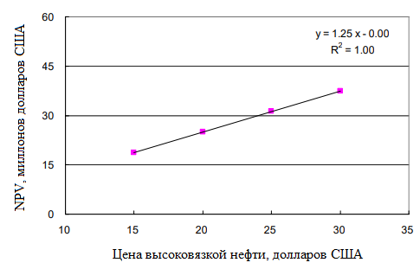

Рисунок 4.1 – Пример зависимости между NPV и P_{oil}

Влияние геолого-физических параметров на динамическую эффективность процесса
Индикатор STEP-D находится в глубокой функциональной зависимости от мощности продуктивного коллектора, которая выступает одним из наиболее значимых петрофизических факторов при проектировании систем термического воздействия. В нефтегазовой инженерии мощность пласта традиционно играет определяющую роль в процессе принятия решения о выборе конкретной технологии разработки. Для всех модификаций парогравитационных методов, включая классический и односкважинный варианты, именно эффективная толщина нефтенасыщенного горизонта диктует условия формирования и вертикального расширения паровой камеры.
С физической точки зрения значимость мощности пласта объясняется балансом между полезной энергией, затраченной на прогрев целевого объема нефти, и неизбежными теплопотерями во вмещающие породы (кровлю и подошву). При недостаточной мощности коллектора удельные тепловые потери на единицу объема добытого углеводорода возрастают экспоненциально, что приводит к резкому ухудшению показателя cSOR и, как следствие, падению значения STEP-D. Существует понятие «критической мощности», ниже которой термическое воздействие становится экономически нерентабельным из-за того, что большая часть энергии уходит на прогрев непродуктивных пластов-разделителей.
В рамках реализации технологии SWC-SAGD учет мощности пласта через динамический индикатор STEP-D приобретает особую важность. Поскольку ваша схема предполагает секционирование горизонтального ствола, расчетная мощность в каждой конкретной зоне может варьироваться из-за неоднородности залегания. Использование STEP-D позволяет оперативно оценивать, насколько эффективно работает каждая из пяти секций скважины в условиях переменной толщины продуктивного разреза. Это дает возможность дифференцированно подходить к нагнетанию пара: в зонах с максимальной мощностью увеличивать интенсивность воздействия для достижения высокого КИН, а в зонах с малой мощностью — оптимизировать закачку для предотвращения преждевременных теплопотерь. Таким образом, интеграция геологического фактора мощности в динамическую экономическую модель обеспечивает высокую адаптивность и устойчивость проекта к сложным условиям залегания.
Методология сравнительного анализа экономической эффективности SWC-SAGD
NPV выступает в настоящей работе в качестве фундаментального критерия, позволяющего провести комплексную оценку рентабельности предлагаемых технологических решений. В рамках диссертационного исследования именно показатель NPV используется для проведения верифицируемого сравнения между инновационным методом SWC-SAGD и классическим двухскважинным способом SAGD. Как финансовый индикатор, отражающий изменение стоимости инвестированного капитала и генерируемых денежных потоков с учетом фактора времени, NPV позволяет привести разновременные затраты и доходы к единому моменту времени, что критически важно для долгосрочных проектов термического воздействия.
Наряду с чисто финансовыми метриками, в соответствии с методологическими подходами, изложенными в работах [92-93], важнейшим технологическим фактором эффективности признается CSOR. Данный параметр является прямым отражением энергетического КПД системы. Однако анализ показывает, что ключевым недостатком CSOR является его неспособность учитывать CAPEX. В то время как CSOR фокусируется на операционной эффективности и расходе теплоносителя, NPV обеспечивает более широкий охват, включая в себя затраты на строительство скважин, закупку сложного внутрискважинного оборудования (такого как двухрядные пакеры и системы ОРЗ) и обслуживание наземной инфраструктуры.
Сравнение NPV позволяет провести глубокий многофакторный анализ различных способов добычи высоковязкой нефти с целью выбора наиболее оптимального сценария разработки. В контексте перехода от дуальных пар к односкважинной технологии SWC-SAGD, такой анализ наглядно демонстрирует экономию на буровых работах и сокращение металлоемкости конструкции. Методика расчета показателей NPV, принятая в данном исследовании, базируется на апробированных алгоритмах, представленных в работе [94]. Использование данной методики гарантирует сопоставимость результатов и позволяет количественно подтвердить, что снижение первоначальных капитальных вложений в сочетании с высокой технологической эффективностью SWC-SAGD обеспечивает более устойчивый рост акционерной стоимости проекта в сравнении с традиционными методами освоения.
Формула (4.3) для расчета NPV:

$NPV= \sum_{n=1}^{N}{\frac{CF_{n}}{{(1+r)}^{n}}}-C_{cap}$, (4.3)

где,
n – индекс, обозначающий год;
r – ставка дисконтирования в %;
N – длительность реализации проекта в годах;
C_{cap} – общие капитальные затраты.
C_{cap} в свою очередь рассчитывается следующим образом по формуле (4.4):

$C_{cap}=C_{f}+C_{ex}+ N_{w}C_{wtherm}+ C_{SG}$, (4.4)

где,
С_{f} – капитальные затраты на установку наземного оборудования;
С_{ex} – затраты на эксплуатацию;
N_{w} – количество скважин;
C_{wtherm} – cтоимость термической скважины;
C_{SG} – cтоимость термической скважины.
CF_{n} обозначает чистый приток денежных средств за год и рассчитывается по формуле (4.5):

${CF}_{n}=R_{n}+E_{n}$, (4.5)

где,
R_{n} – доход проекта за определённый год n.
R_{n} рассчитывается по следующей формуле (4.6):

$R_{n}=P_{n}^{o}Q_{n}^{Opro}$, (4.6)

где,
P_{n}^{O} и Q_{n}^{Opro} – это цена нефти и накопленная добыча нефти в год соответственно.
E_{n} обозначает отток денежных средств за определённый год и рассчитывается по следующей формуле (4.7):

$E_{n}=C_{n}^{Wpro}Q_{n}^{Wpro}+C_{n}^{Sinj}Q_{n}^{Sinj}+ C_{n}^{op}Q_{n}^{Opro}$, (4.7)

где,
Q_{n}^{Wpro} – накопленная добыча воды в год;
Q_{n}^{Sinj} – общий объем закачанной воды в год;
C_{n}^{Wpro} – стоимость очистки 1 барреля пластовой воды;
C_{n}^{Sinj} – стоимость закачки пара (1 баррель воды);
C_{n}^{op} – операционные расходы на 1 баррель нефти.
Результирующая формула (4.8), объединяющая все вышеперечисленные вычисления, приведена ниже:

$NPV= \sum_{n=1}^{N}{\frac{P_{n}^{o}Q_{n}^{Opro}+C_{n}^{Wpro}Q_{n}^{Wpro}+C_{n}^{Sinj}Q_{n}^{Sinj}+ C_{n}^{op}Q_{n}^{Opro}}{{(1+r)}^{n}}}-C_{f}-C_{ex}-$

${- N}_{w}C_{wtherm}- C_{SG}$ (4.8)

Ниже представлена таблица 8 с указанием всех необходимых экономических параметром, требуемых для расчета NPV согласно формулам (1) – (7).
Таблица №8 – Входящие экономические параметры для расчета NPV
№ | Показатель |  | Обозначения | SAGD  (долларов США) |  | SWC-SAGD  (долларов США)
1 | Капитальные затраты на установку наземного оборудования |  | C_{f} | 1 000 000 |  | 1 000 000
2 | Затраты на эксплуатацию |  | C_{ex} | 200 000 |  | 200 000
3 | Стоимость термической скважины |  | C_{wtherm} | 1 450 000 |  | 1 450 000
4 | Капитальные затраты на парогенераторы |  | C_{SG} | 2 260 000 |  | 2 260 000
5 | Стоимость очистки 1 барреля пластовой воды |  | C_{n}^{Wpro} | 1 |  | 1
6 | Стоимость закачки пара (1 баррель воды) |  | C_{n}^{Sinj} | 4 |  | 4
7 | Операционные расходы на 1 баррель нефти |  | C_{n}^{op} | 1 |  | 1
8 | Накопленная добыча нефти в год (n) | Q_{n}^{Opro} |  | Таблица 2
9 | Накопленная добыча воды в год (n) | Q_{n}^{Wpro}
10 | Общий объем закачанной воды в год (n) | Q_{n}^{Sinj}
11 | Цена нефти, $ | P_{n}º |  | 85 | 85
12 | Количество скважин | N_{w} |  | 1
13 | Ставка дисконтирования, % | r |  | 10 | 10
14 | Чистый дисконтированный доход | NPV |  | Таблица 3
15 | Длительность реализации проекта в годах | N |  | 20 | 20
16 | Отток денежных средств | E_{n}
17 | Доход проекта | R_{n}
18 | Чистый приток денежных средств в год | CF_{n}
19 | Общие капитальные затраты | C_{cap} |  | 6 360 000 | 4 910 000

Количество накопленной добычи нефти и воды, а также общий объем закачанной воды представлены в таблице 9.
Таблица №9 - Накопленная добыча нефти, воды, а также общий объем закачки воды по годам
№ | SAGD |  |  | SWC-SAGD
№ | Q_{n}^{Sinj} | Q_{n}^{Wpro} | Q_{n}^{Opro} | Q_{n}^{Sinj} | Q_{n}^{Wpro} | Q_{n}^{Opro}
1 | 18 874 | 18 874 | 34 209 | 474 857 | 474 857 | 190 310
2 | 166 092 | 166 092 | 64 401 | 474 601 | 474 601 | 126 377
3 | 568 493 | 568 493 | 128 970 | 477 929 | 477 929 | 105 377
4 | 513 421 | 513 421 | 107 324 | 473 093 | 473 093 | 99 471
5 | 501 701 | 501 701 | 102 305 | 469 412 | 469 412 | 93 492
6 | 503 213 | 503 213 | 96 281 | 477 103 | 477 103 | 89 243
7 | 495 700 | 495 700 | 87 119 | 469 971 | 469 971 | 84 035
8 | 490 545 | 490 545 | 77 155 | 478 474 | 478 474 | 76 781
9 | 451 809 | 451 809 | 103 249 | 478 526 | 478 526 | 70 733
10 | 494 917 | 494 917 | 75 621 | 483 680 | 483 680 | 65 544
11 | 490 653 | 490 653 | 72 783 | 474 167 | 474 167 | 61 278
12 | 493 985 | 493 985 | 65 955 | 464 758 | 464 758 | 54 773
13 | 479 437 | 479 437 | 56 793 | 488 104 | 488 104 | 50 818
14 | 481 296 | 481 296 | 49 238 | 477 743 | 477 743 | 50 286
15 | 486 697 | 486 697 | 46 540 | 468 543 | 468 543 | 49 085
16 | 480 724 | 480 724 | 46 959 | 464 359 | 464 359 | 46 152
17 | 475 684 | 475 684 | 45 390 | 481 066 | 481 066 | 42 322
18 | 482 835 | 482 835 | 43 232 | 480 086 | 480 086 | 41 542
19 | 479 301 | 479 301 | 41 326 | 463 997 | 463 997 | 40 436
20 | 503 387 | 503 387 | 42 501 | 467 201 | 467 201 | 39 447

Анализ результатов сравнительного моделирования экономической эффективности
Результаты детальных расчётов чистого дисконтированного дохода (NPV) для базовой технологии SAGD и авторской модификации SWC-SAGD систематизированы и сведены в таблицу 10. В данной таблице аккумулированы ключевые технико-экономические индикаторы, полученные по итогам многовариантного имитационного моделирования в специализированных программных комплексах. Представленный набор данных включает не только итоговые значения накопленного денежного потока, но и промежуточные маркеры эффективности, что позволяет проследить динамику формирования прибыли на различных этапах жизненного цикла скважины.
Сформированный массив данных позволяет провести глубокий сопоставительный анализ эффективности рассматриваемых методов теплового воздействия. Особое внимание при интерпретации результатов уделяется выявлению детерминант, обеспечивающих преимущество SWC-SAGD. К ним относятся существенное сокращение капитальных затрат на строительство второго ствола и оптимизация операционных издержек за счет реализации принципов ОРЗ.
Представленные показатели позволяют определить потенциальную рентабельность и инвестиционную привлекательность методов в долгосрочной перспективе разработки месторождения, учитывая риски изменения цен на энергоносители и естественное падение пластового давления. Таким образом, таблица 10 служит фундаментом для верификации научной гипотезы о том, что переход к односкважинной компоновке с интеллектуальным управлением секциями не только технологически возможен, но и экономически предпочтителен в современных рыночных условиях.
Таблица №10 – Сравнение значений En и NPV для способов SAGD и SWC-SAGD
Год | r, 10% | En |  | NPV
Год | r, 10% | SAGD | SWC-SAGD | SAGD | SWC-SAGD
0 | - | - | - | -6 360 000 | -4 910 000
1 | 0,9091 | 128 579 | 2 564 595 | -1 306 884 | 19 838 893
2 | 0,8264 | 894 861 | 2 499 382 | 6 261 657 | 33 462 366
3 | 0,7513 | 2 971 435 | 2 495 022 | 18 268 957 | 43 172 202
4 | 0,683 | 2 674 429 | 2 464 936 | 27 077 076 | 51 354 677
5 | 0,6209 | 2 610 810 | 2 440 552 | 34 633 572 | 58 192 361
6 | 0,5645 | 2 612 346 | 2 474 758 | 40 923 840 | 63 962 564
7 | 0,5132 | 2 565 619 | 2 433 890 | 45 891 098 | 68 795 969
8 | 0,4665 | 2 529 880 | 2 469 151 | 49 649 497 | 72 581 368
9 | 0,4241 | 2 362 294 | 2 463 363 | 55 089 743 | 75 591 580
10 | 0,3855 | 2 550 206 | 2 483 944 | 58 079 356 | 77 971 886
11 | 0,3505 | 2 526 048 | 2 432 113 | 60 645 372 | 79 918 224
12 | 0,3186 | 2 535 880 | 2 378 563 | 62 601 764 | 81 369 219
13 | 0,2897 | 2 453 978 | 2 491 338 | 63 976 927 | 82 428 473
14 | 0,2633 | 2 455 718 | 2 439 001 | 64 887 688 | 83 394 947
15 | 0,2394 | 2 480 025 | 2 391 800 | 65 594 337 | 84 247 415
16 | 0,2176 | 2 450 579 | 2 367 947 | 66 264 953 | 84 924 139
17 | 0,1978 | 2 423 810 | 2 447 652 | 66 832 377 | 85 378 967
18 | 0,1799 | 2 457 407 | 2 441 972 | 67 270 367 | 85 770 825
19 | 0,1635 | 2 437 831 | 2 360 421 | 67 621 852 | 86 122 886
Продолжение таблицы 10
20 | 0,1486 | 2 559 436 | 2 375 452 | 67 934 848 | 86 413 411

Интерпретация сравнительного анализа динамики накопленного дохода
На представленном рисунке 4.2 приведена детальная визуализация сравнительной динамики NPV для двух рассматриваемых сценариев освоения актива: традиционного метода двойных горизонтальных скважин SAGD и авторской модификации с односкважинным заканчиванием SWC-SAGD. Графический анализ полученных трендов позволяет наглядно оценить не только конечный финансовый результат, но и скорость возврата инвестиций, что является критическим фактором при оценке рисков высокозатратных термических проектов.
Анализ расчетных данных неоспоримо подтверждает, что технология SWC-SAGD демонстрирует превосходство в экономической эффективности, начиная с самых ранних этапов операционной деятельности. Существенный разрыв в значениях обусловлен, прежде всего, радикальным снижением CAPEX на этапе строительства скважин, так как исключение необходимости бурения и обустройства второго горизонтального ствола позволяет проекту стартовать с менее глубокой «инвестиционной ямы».
Согласно полученным результатам моделирования, точка безубыточности для проекта по технологии SWC-SAGD достигается уже к завершению первого года активной разработки пласта. При этом накопленное значение NPV к расчетному сроку составляет 86 413 411 долларов США. В то же время, при реализации классической схемы SAGD, повышенные первоначальные затраты и более сложная логистика ввода мощностей приводят к тому, что срок окупаемости неизбежно сдвигается на начало второго года эксплуатации. Итоговое значение NPV для базового варианта фиксируется на отметке 67 934 848 долларов США, что на 21,4% ниже показателей инновационного метода. Таким образом, представленный график (рис. 4.2) служит математическим доказательством того, что оптимизация скважинной конструкции и внедрение систем одновременно-раздельной закачки пара напрямую трансформируются в значительное повышение чистой прибыли и устойчивости проекта к рыночным колебаниям.
Прогноз долгосрочной экономической эффективности и анализ накопленного преимущества
Дальнейшая прогнозная динамика, полученная в ходе численного моделирования, свидетельствует о стабильном и поступательном росте показателя NPV на протяжении всего расчетного двадцатилетнего периода промышленной эксплуатации месторождения для обеих рассматриваемых технологий. Тем не менее, траектория накопления дохода для инновационного метода SWC-SAGD характеризуется более высокой крутизной, что указывает на повышенную удельную эффективность каждого вложенного доллара в долгосрочной перспективе.
Совокупный прирост накопленного дисконтированного дохода для технологии SWC-SAGD в сравнении с традиционным дуальным SAGD достигает внушительной величины в 18 478 563 доллара США. В относительном выражении это соответствует 27,2 % прямого экономического преимущества. Столь значительный разрыв в финальных финансовых показателях не является случайным и обусловлен синергетическим эффектом двух ключевых факторов:
- Интенсификация добычи: Рост накопленной добычи нефти обеспечивается за счет прецизионного секционирования горизонтального ствола и реализации алгоритмов одновременно-раздельной закачки (ОРЗ), что минимизирует риски преждевременной обводненности и обеспечивает равномерный прогрев пласта.
- Оптимизация OPEX: Существенное снижение операционных затрат достигается благодаря исключению издержек на обслуживание второй скважины в паре и повышению энергетического КПД системы. Оптимизация циклов закачки и отбора позволяет снизить удельное паропотребление, что в условиях долгосрочного проекта дает колоссальный накопительный эффект в структуре затрат на генерацию теплоносителя.
Таким образом, результаты двадцатилетнего прогнозирования подтверждают, что предлагаемая технология SWC-SAGD не только обеспечивает быстрый возврат инвестиций на начальном этапе, но и сохраняет высокую маржинальность на поздних стадиях разработки, когда классические методы начинают страдать от резкого роста эксплуатационных расходов. Полученное преимущество в 27,2 % делает данную технологию приоритетной для внедрения на месторождениях со сложным геологическим строением и высокой чувствительностью к операционным затратам.
Сравнительный анализ структуры капитальных вложений и технологических преимуществ
При детальном рассмотрении финансовой модели проектов особое внимание следует уделить существенному различию в объемах первоначальных кап CAPEX, которые формируют базис для последующего расчета окупаемости. Согласно результатам оценки, для реализации классической технологии SAGD требуется привлечение инвестиций в размере около 6 360 000 долларов США. В то же время внедрение инновационного метода SWC-SAGD требует значительно меньших затрат, что обеспечивает экономию в размере 1 450 000 долларов США на каждую скважинную единицу.
Данное фундаментальное отличие продиктовано прежде всего принципиальными конструктивными особенностями рассматриваемых технологий. При использовании классического метода SAGD обязательным условием является бурение дуальной пары, состоящей из двух параллельных горизонтальных скважин с прецизионным позиционированием относительно друг друга. В противоположность этому, модифицированный метод SWC-SAGD базируется на использовании одной многофункциональной скважины, которая благодаря применению двухрядного пакера и систем ОРЗ эффективно совмещает функции нагнетания пара и добычи продукции.
Помимо прямого сокращения затрат на буровые работы, данное обстоятельство влечет за собой ряд косвенных экономических и технологических выгод:
- Снижение затрат на обустройство: Сокращение количества устьев скважин позволяет уменьшить площадь кустовых площадок и оптимизировать металлоемкость наземных трубопроводных систем.
- Повышение технологической надежности: Эксплуатация одного ствола снижает риски, связанные с возможным пересечением траекторий или нарушением гидравлической связи в паре, что часто встречается в сложных геологических условиях.
- Улучшенная управляемость: Концентрация всех процессов в одном стволе упрощает мониторинг термодинамических параметров и позволяет более гибко реагировать на изменения в призабойной зоне пласта.
Стратегическое обоснование перехода к односкважинной технологии
Таким образом, переход к инновационной технологии SWC-SAGD представляет собой не просто техническую оптимизацию, а комплексное решение, радикально меняющее экономический профиль проектов по разработке сверхвязкой нефти. Сокращение капитальных вложений на этапе строительства скважин позволяет существенно минимизировать первоначальный инвестиционный порог. В условиях макроэкономической нестабильности это делает проект значительно менее чувствительным к волатильности процентных ставок и стоимости заемного капитала, снижая финансовые риски инвестора уже на прединвестиционной стадии.
Более того, предлагаемая конфигурация закладывает надежный фундамент для формирования более стабильного и прецизионно контролируемого процесса теплового воздействия на продуктивный пласт на протяжении всего жизненного цикла эксплуатации. Использование многофункциональной скважины с интегрированными системами ОРЗ позволяет реализовать гибкое управление энергетическим балансом пласта. Это обеспечивает высокую адаптивность системы к геологическим неоднородностям, предотвращая неконтролируемые прорывы пара и оптимизируя термодинамический КПД процесса.
В долгосрочной перспективе это трансформируется в устойчивое снижение темпов падения добычи и минимизацию удельных операционных затрат. Внедрение SWC-SAGD позволяет эффективно вовлекать в разработку те участки месторождений, которые ранее считались экономически маргинальными при использовании классических дуальных пар, тем самым расширяя воспроизводство минерально-сырьевой базы предприятия и повышая общую капитализацию активов.

Рисунок 4.2 – График сравнения значений NPV для способов SAGD и SWC-SAGD

Выводы по разделу 4
Проведённый анализ чистого дисконтированного дохода NPV на основе данных по накопленной добыче высоковязкой нефти для технологий SAGD и SWC-SAGD выявил существенные различия в их экономической эффективности на двадцатилетнем горизонте моделирования. Расчётные значения показывают, что для метода SAGD итоговый NPV составил 67934848 долларов США, тогда как для инновационной модификации SWC-SAGD — 86413411 долларов США, что эквивалентно приросту экономической эффективности на 27,2 %. Данный результат указывает на то, что метод SWC-SAGD способен обеспечивать более высокую рентабельность за счёт увеличения коэффициента извлечения нефти и повышения энергоэффективности теплового воздействия. Следовательно, его можно рассматривать как более перспективную технологию для разработки залежей с высоковязкими нефтями.
Следует подчеркнуть, что полученные данные носят теоретико-моделировочный характер и требуют последующего уточнения на основании промысловых испытаний и пилотных проектов. Для всесторонней оценки эффективности технологий SAGD и SWC-SAGD, а также подтверждения устойчивости наблюдаемого тренда по накопленной добыче, целесообразно рассмотреть сценарии с увеличенным сроком разработки до 30–50 лет. Такой подход позволит более точно учесть изменения коэффициента нефтеотдачи, возможные колебания рыночных цен на нефть, влияние деградации теплового фронта, а также динамику эксплуатационных и капитальных затрат.
Особое значение имеет увязка продолжительности разработки с текущими значениями коэффициента нефтеотдачи, что даёт возможность определить не только реальный уровень прибыльности, но и оптимальный момент завершения эксплуатации месторождения. Комплексный анализ этих факторов позволит минимизировать инвестиционные риски, повысить точность экономического прогнозирования и сформировать обоснованные рекомендации по дальнейшему применению технологии SWC-SAGD в промышленных условиях, адаптируя её под изменяющиеся геолого-технические и экономические параметры.

ЗАКЛЮЧЕНИЕ

В ходе проведенного исследования были достигнуты важные результаты, которые имеют как теоретическую, так и практическую значимость для совершенствования методов добычи высоковязкой нефти с использованием технологии SAGD и ее инновационной модификации SWC-SAGD. Основное внимание было уделено вопросам повышения эффективности термических методов добычи нефти через оптимизацию расположения скважин, что позволило уменьшить капитальные затраты и улучшить эксплуатационные параметры процесса.
Первая часть работы посвящена анализу существующих методов повышения нефтеотдачи, с особым акцентом на метод SAGD. Было выявлено, что метод SAGD является одним из наиболее эффективных термических методов добычи, обеспечивающим высокий КИН. Однако его применение сопряжено с высокой стоимостью за счет необходимости бурения двух горизонтальных скважин на больших расстояниях, что существенно увеличивает капитальные затраты. На основе этого был проведен анализ существующих модификаций метода SAGD, включая односкважинный вариант SW-SAGD, который позволяет значительно снизить капитальные расходы, но одновременно возникает проблема высокого паронефтяного отношения, что снижает общую экономическую эффективность проекта.
Второй раздел работы был посвящен разработке и оптимизации инновационной модификации SWC-SAGD. В ходе анализа было предложено решение, включающее изменение архитектуры расположения скважин, использование неперфорированных секций и создание водонефтяного барьера для предотвращения горизонтальных перетоков пара в добывающие участки. Эти изменения позволяют повысить равномерность распределения пара по пласту и, как следствие, увеличить коэффициент нефтеотдачи, а также улучшить общий экономический эффект за счет снижения паронефтяного отношения и капитальных затрат.
Лабораторные исследования и физическое моделирование на 3D моделях, выполненные в рамках работы, подтвердили теоретические предположения и позволили получить данные, которые использовались для создания гидродинамических моделей. Эти модели продемонстрировали, что при применении SWC-SAGD можно добиться более эффективного распределения парового потока по пласту, что способствует увеличению накопленной добычи нефти и снижению потребности в дополнительном паре. В частности, гидродинамическое моделирование показало, что накопленная добыча нефти при применении SWC-SAGD на 6,5% выше, чем при традиционном методе SAGD, при этом паронефтяное отношение остаётся на низком уровне.
Важным результатом работы стало проведение технико-экономического обоснования применения метода SWC-SAGD. На основе расчётов, выполненных в рамках проекта, было установлено, что модификация SWC-SAGD обладает значительным потенциалом для повышения экономической эффективности разработки месторождений высоковязкой нефти и природного битума. Прирост чистой прибыли за 20 лет разработки составляет примерно 27,2% по сравнению с традиционным методом SAGD. Это свидетельствует о высокой рентабельности нового подхода, особенно в условиях высоких капитальных затрат на традиционную технологию. Ожидаемый срок разработки месторождений с применением SWC-SAGD может быть продлён до 30–50 лет, что позволяет ещё более детально оценить эффективность метода в долгосрочной перспективе.
Таким образом, полученные результаты показывают, что новая модификация SWC-SAGD может стать значительным шагом в улучшении экономической и технологической эффективности добычи высоковязкой нефти и природного битума, в том числе на территории Казахстана, где имеются большие ресурсы этих видов углеводородного сырья. В дальнейшем необходимы дополнительные исследования, включая полевые испытания, для подтверждения выводов, сделанных в ходе теоретического моделирования и лабораторных экспериментов.
В целом, результаты данного исследования подтверждают возможность создания более эффективной, экономически оправданной модификации метода SAGD, которая будет способствовать не только увеличению добычи высоковязкой нефти, но и снижению капитальных и операционных затрат на её разработку. Также необходимо продолжить работу над оптимизацией процессов нагнетания и добычи, что обеспечит дальнейшее повышение нефтеотдачи и улучшение параметров работы месторождений в долгосрочной перспективе.
С учетом полученных данных и предложенных решений можно ожидать, что внедрение технологии SWC-SAGD в промышленную практику окажет существенное влияние на развитие нефтяной отрасли Казахстана, а также других стран с аналогичными геологическими условиями.

СПИСОК ИСПОЛЬЗОВАННОЙ ЛИТЕРАТУРЫ

- Briggs P.J., Baron P.R., Fulleylove R.J. et al. Development of Heavy-Oil Reservoirs // Journal of Petroleum Technology. – 1988. – V. 40, № 2. – P. 206-214.
- ConocoPhilips. Технология добычи тяжелой нефти // Kazenergy, Евразийский экономический форум. - 2012. - C. 14.
- Esmail M. A. Mokheimer, Mohamed Hamdy, Zubairu Abubakar, Raghib Shakeel. A Comprehensive Review of Thermal Enhanced Oil Recovery: Techniques Evaluation // Journal of Energy Resources Technology, Transactions of the ASME. – 2019. – V. 141, № 3.
- Butler R. M., McNab G. S., Lo H. Y. Theoretical Studies on the Gravity Drainage of Heavy Oil During Insitu Steam Heating // The Canadian Journal of Chemical Engineering. – 1981. - V. 59.
- Многодисциплинарный подход к оптимизации парогравитационного дренажа нефти с использованием геомеханических расчетов и изменения расположения скважин: отчет о НИР (заключительный) / АО «Нац. центр научно-техн. информ.»: рук. Сыздыков А. Х.; исполн.: Логвиненко А. В., Заурбеков К.С., Серикбаева А.М. - Алматы, 2020. – 79 с. – Инв. № AP05135893-OT-20.
- Law D. A New Heavy Oil Recovery Technology to Maximize Performance and to Maximize Performance and Minimize Environmental Impact // SPE Distinguished Lecturer Program. Society of Petroleum Engineers. - 2016. – P. 9-12.
- https://infosources.info/article.php?aid=531.
- Meyer R.F., Attanasi E.D., Freeman P.A. Heavy oil and natural bitumen resources in geological basins of the world // U.S. Geological Survey Open-File Report 2007-1084.
- Muhammad R.A. Effect of reservoir pay thickness on the performance of the THAI heavy oil and bitumen upgrading and production process // Journal of Petroleum Exploration and Production Technology. - 2020.
- Alireza Bahadori. Fundamentals of Enhanced Oil and Gas Recovery from Conventional and Unconventional Reservoirs // - 2018.
- https://perminc.com/resources/fundamentals-of-fluid-flow-in-porous-media/chapter-4-immiscible-displacement/vertical-volumetric-sweep-efficiencies/.
- Y. Tang, Q. Ge, Z. Lun, X. Yin, M. Wu, T. Ma, Y. Qi, S. Zhang. EOR Mechanisms and Applications of Thermal Composite Technologiesin Deep Heavy Oil Reserves // GOTECH. – 2024.
- Zhao D.W., Wang J., Gates I.D. Optimized solvent-aided steam-flooding strategy for recovery of thin heavy oil reservoirs // Fuel. – 2013. – V. 112. – P. 50-59.
- Zhao D.W., Wang J., Gates I.D. Thermal recovery strategies for thin heavy oil reservoirs // Fuel. -2014. – V. 117. - P. 431-441.
- Tavallali M, Maini B, Harding T. Assessment of SAGD well configuration optimization in Lloyminster heavy oil reservoir //The SPE/EAGE European Unconventional Resources Conference and Exhibition. - 2012.
- Gates I.D. Solvent-aided Steam-Assisted Gravity Drainage in thin oil sand reservoirs // Journal of Petroleum Science and Engineering. – 2010. – V. 74, № 3–4. – P. 138-146.
- Vahid Dehdari, Clayton V. Deutsch. Proxy Model Based on Butler’s SAGD Theory // CCG Annual Report. – 2012. – V. 202, № 14.
- https://petrowiki.spe.org/Steam_assisted_gravity_drainage
- H. Shin, M. Polikar. A Dynamic Economic Indicator to Evaluate SAGD Performance // SPE. - 2006.
- You N., Yoon S., Lee C.W. Steam chamber evolution during SAGD and ES-SAGD in thin layer oil sand reservoirs using a 2-D scaled model // J Ind Eng Chem. – 2012. – V. 18. - P. 2051-2058.
- Al-Muatasim Al-Bahlani, Tayfun Babadagli. SAGD laboratory experimental and numerical simulation studies: A revive of current status and future issues // Journal of petroleum science and engineering. – 2009. V. 68. – P. 135-150.
- Mojarab M., Harding T., Maini B. Improving the SAGD performance by introducing a new well configuration // Journal of Canadian Petroleum Technology. – 2011. - P. 9.
- Shanqiang Luo, Andy Baker. Optimizing horizontal-well steam-stimulation strategy for heavy-oil development // The SPE Eastern Regional Meeting. - 2006.
- Mohamed Tamer, Ian D. Gates. Impact of different SAGD well configurations (Dover SAGD phase B case study) // The 10th Canadian International Petroleum Conference. - 2009.
- T.K. Akhmedzhanov, B.M. Nuranbayeva, I.Sh. Gussenov, L.T. Ismagilova. Enhanced oil recovery and natural bitumen production through the use of sinusoidal wells and solar thermal method // Journal of Petroleum Science and Engineering. – 2017. – V. 159. - P. 506-512.
- J.L. Stadler. Cross SAGD (XSAGD)—An Accelerated Bitumen Recovery Alternative // SPE Reservoir Evaluation & Engineering. – 2007. - V. 10, № 01. - P. 12–18.
- J.L. Stadler. Unlocking Bitumen in Thin and/or Lower Pressure Pay Using Cross SAGD (XSAGD) // Journal of Canadian Petroleum Technology. – 2009. - V. 48, № 11. - P. 34–39.
- J.L. Stadler. Thermal Efficiency and Acceleration Benefits of Cross SAGD (XSAGD) // The International Thermal Operations and Heavy Oil Symposium. - 2008.
- K. T. Elliott, A. R. Kovscek. Simulation of Early-Time Response of Single-Well Steam Assisted Gravity Drainage (SW-SAGD) // SPE. - 1999.
- Sasaki K., Akibayashi S., Yazawa N., Doan Q., Farouq Ali S.M. Numerical and experimental modeling of the steam-assisted gravity drainage (SAGD) process //Journal of Canadian Petroleum Technology. – 2001. – V. 40. – P. 45.
- Sasaki K., Akibayashi S., Kosukegawa H., Kato M., Ono K. Experimental study on initial stage of SAGD process using 2-Dimensional scaled model for heavy oil recovery //SPE. –1996. – P. 468.
- Jiang Q., Butler R., Yee C.T. The steam and gas push (SAGP) – 2: Mechanism analysis and physical model testing // Annual Technical Meeting. – 1998. – P. 7.
- Jiang Q., Butler R.M. Experimental Studies on effects of reservoir heterogeneity on Vapex process // The Journal of Canadian petroleum technology. – 1996. – Vol 35. – 48 р.
- Shin H., Polikar M. Experimental investigation of the Fast-SAGD process // Petroleum Society’s 7th Canadian international petroleum conference. – 2006. – 3 р.
- Pujol L., Boberg T.C. Scaling accuracy of laboratory steam flooding models // 43rd Annual SPE California Regional Meeting. – 1972. – 7 р.
- Shin H. Experimental and numerical investigations of the Gast-SAGD process // University of Alberta. – 2006. – 38 р.
- Khaledi Rahman, Beckman Mark, Pustanyk Karl, Mohan Aruna, Wattenbarger Chick, Dickson Jasper, Boone Thomas. Physical Modeling of solvent-assisted SAGD // SPE Heavy Oil Conference Canada. – 2012. – 7 р.
- Nasr T.N., Beaulieu G., Golbeck H., Heck G. Novel Expanding Solvent-SAGD Process “ES-SAGD” // Journal of Canadian Petroleum Technology. - 2003. - V. 42, № 01.
- Stuart Lunn. Water use in Canada’s oil-sands industry: the facts // Imperial Oil resources. SPE Economics and Management. - 2013. - V. 5, № 01. – P. 17–27.
- Albahlani, A.M., Babadagli, T. A Critical Review of the Status of SAGD: Where are we and What Is Next? // SPE Western Regional and Pacific Section AAPG Joint Meeting. – 2008. – P. 4-5.
- Bennion B., Gupta S., Gittins S., Hollies D. Protocols for Slotted Liner Design for Optimum SAGD Operation // Journal of Canadian Petroleum Technology. - 2009. – V. 48, № 11. – P. 21–26.
- Edwin Rodríguez, Jaime Orjuela. Feasibility to apply the Steam Assisted Gravity Drainage (SAGD) technique in the country’s heavy crude-oil fields // C.T.F. - 2004. - V. 2, № 5. – P. 11-14.
- Barillas J.L., Dutra T.V., Jr. W. Mata. Reservoir and operational parameters influence in SAGD process // Journal of Petroleum Science and Engineering. - 2006. – V. 54, № 1. – P. 34-42.
- Nasr T.N., Beaulieu G., Golbeck H., Heck G. Novel Expanding Solvent-SAGD Process “ES-SAGD” // Journal of Canadian Petroleum Technology. - 2003. - V. 42, № 01.
- Azin R., Kharrat R., Vossoughi S., Ghotbi C. Study of the VAPEX Process in Fractured Physical Systems Using Different Solvent Mixtures // Oil & Gas Science and Technology - Rev. IFP. - 2008. - V. 63, № 2. - P. 219-227.
- Pourabdollah K., Zarringhalam M.A., Kharrat R., Mokhtari B. Improvement of Heavy Oil Recovery in the VAPEX Process using Montmorillonite Nanoclays // Oil & Gas Science and Technology – Rev. IFP. - 2011. - V. 66, № 6. - P. 1005-1016.
- Mohammad A., Yaser S., Ole T. Numerical Simulation Study of Field Scale SAGD and ES-SAGD Processes Investigating the Effect of Relative Permeabilities // SPE Enhanced Oil Recovery Conference. - 2011. - P. 9-14.
- PCT/KZ2020/000025. Циклический способ парогравитационного дренажа одиночной скважины (swc-sagd) (международная заявка на PCT патент) / Логвиненко А.В., Сыздыков А.Х., Заурбеков К.С.; опубл. 2022.
- KZ 35457. Циклический способ парогравитационного дренажа нефти одиночной скважины / Логвиненко А.В., Сыздыков А.Х., Заурбеков К.С.; опубл. 2022.
- Francisco J.A., Tayfun B. Pore-Scale Investigations on the Dynamics of Gravity-Driven Steam Displacement Process for Heavy-Oil Recovery and Development of Residual Oil Saturation: A 2D Visual Analysis // SPE J. – 2016. – V. 21, № 06. – P. 1943–1959.
- Jingjing Huang, Tayfun Babadagli. Optimizing Steam Injection for Eco-Friendly Heavy Oil Recovery: A Pore-Scale Visualization of Chemical Additive Effects // MEOS GEO. - 2025.
- Yazdani J., Maini B.B. New Experimental Model Design for Vapex Process Experiments // the Canadian International Petroleum Conference - 2004.
- Parnian Haghighat, Maini B.B. Experimental Evaluation of Heated Vapex Process // the SPE Heavy Oil Conference Canada. – 2012.
- Fang F., Babadagli T. Three Dimensional Visualization of Solvent Chamber Growth in Solvent Injection Processes: An Experimental Approach // The International Petroleum Technology Conference. – 2014.
- Cuthiel D., McCarthy C., Kissel G., Cameron S. The Role of Capillarity in VAPEX. The Canadian International Petroleum Conference. – 2006.
- Badamchi-Zaden A., Maini B.B., Yarranton H.W. Applicability of CO2-Based Vapex Process to Recover Athabasca Bitumen // The International Thermal Operations and Heavy Oil Symposium - 2008.
- Alkindi A.S., Al-Wahaibi Y.M., Muggeridge A.H. Experimental and Numerical Investigations Into Oil-Drainage Rates During Vapor Extraction of Heavy Oils // SPE J. – 2011. - V. 16, № 02. – P. 343–357.
- Butler R.M., Mokrys, I.J. A New Process (VAPEX) for Recovering Heavy Oils Using Hot Water and Hydrocarbon Vapour // Journal of Canadian Petroleum Technology. – 1991. - V. 30. - P. 97-106.
- Alexandr Logvinenko. The Impact of Hexane on the Dynamic Viscosity of Kazakhstans’s Heavy Oil // Engineering, Technology & Applied Science Research. – 2025. – Vol. 15, № 1. – P. 19386-19389.
- Логвиненко А.В., Кенесары А.Ж. Повышение эффективности метода SAGD путем добавления различных газов // Нефть и Газ. – 2023. – Т. 4, № 136. - С. 45–58.
- Логвиненко А.В., Байханова Н.Н. Использование гексана для повышения эффективности пара при добыче высоковязкой нефти // Нефть и Газ. – 2021. – Т. 3, № 123. - С. 92–99.
- Нефть. Метод определения коэффициента вытеснения нефти водой в лабораторных условиях, ГОСТ 39-195-86.
- Породы горные. Метод определения коэффициента абсолютной газопроницаемости при стационарной и нестационарной фильтрации, ГОСТ 26450.2-85.
- Нефть. Метод лабораторного определения остаточной водонасыщенности коллекторов нефти и газа по зависимости насыщенности от капиллярного давления, ГОСТ 39-204-86.
- Oleksandr P., Abirov R.I., Logvinenko A.V. New Method for Characterisation of Petroleum Reservoir Fluidmineral Deposits Using Magnetic Analysis // Energy Procedia. – 2015. - V. 76. - P. 454–462.
- Alexandr Logvinenko. Simulation of a New Well SAGD Configuration based on the example of an Oil Field in Kazakhstan // Engineering, Technology & Applied Science Research. – 2024. – Vol. 14, № 6. – P. 18961-18966.
- Logvinenko A., Narimanov Y. Hydrodynamic simulation of the SAGD process as exemplified by the field in Kazakhstan // The International Scientific and Practical Conference «Heydar Aliyev and Azerbaijan oil strategy: Advances in oil and gas geology and geotechnologies». – 2023. – P. 798-802.
- https://symoil.com/product/dual-string-packer/
- https://thewellboss.com/products/isopax-dual-production-packer/
- https://www.bakerhughes.com/completions/packers/multistring-production-packers/gt-dual-string-production-packer
- https://www.e-education.psu.edu/png301/node/893
- Ayoub, S., Gates, I. D. SAGD in Reservoirs with Top and Bottom Water Zones // PRISM. University of Calgary. – 2025.
- Kim, S. J., Shin, H. D. Optimization of the Operating Strategy for the ES-SAGD Process in different Oil sands Reservoir Quality // GeoConvention. – 2025.
- A. Zare, A. A. Hamouda. An Approach for Steam Propagation and Production Performance in SAGD and Solvent SAGD: Lab Experiment and Simulation // SPE Latin American and Caribbean Petroleum Engineering Conference. – 2015. – P. 2–4.
- Cosenza, G., Gallorini, G., D'Arcangelo, P. Economic and environmental analysis of a Steam Assisted Gravity Drainage (SAGD) facility for oil recovery from Canadian oil sands // Journal of Cleaner Production. – 2015. – V. 103. – P. 198-208.
- Shin, H. D., Cho, Y., Jo, H. Evaluation of SAGD Projects Using a Dynamic Economic Indicator // Journal of Petroleum Science and Engineering. – 2013. – Vol. 108. – P. 75–83.
- Иванов, А. Б. Оценка эффективности парогравитационного дренирования при шахтной разработке залежей высоковязкой нефти. Научно-технический вестник. – 2025.
- Li, S., Chen, J. Enhancing SAGD Efficiency: A Study on Steam Quality and Injection Rate Optimization // Journal of Heavy Oil Science and Engineering. – 2024. – Vol. 15, №4. – P. 1-12.
- Soheila Taghavi, Haavard Aakre, Britt M.E. Moldestad. The Impact of Autonomous Inflow Control Valve on Enhanced Bitumen Recovery in a SAGD Late Life Reservoir: Lab Experiment and Simulation // SPE Canadian Energy Technology Conference and Exhibition. – 2023.
- Odeyanro, B. Techno Economic Analysis of Heavy Oil Field Development in Nigeria // Thesis, AUST. – 2020. – P. 70-85.
- Robert T. Brooks, Habib Tavakol. Experiences in Eliminating Steam Breakthrough and Providing Zonal Isolation in SAGD Wells // SPE. – 2012.
- Alghazal, M., Babadagli, T. Experimental Investigation and Comparison of Thermal Processes: SAGD, ES-SAGD and SAS // International Journal of Engineering Trends and Technology. – 2016. – Vol. 31, №2. – P. 79-85.
- Kim, Y., Choi, Y., Kam, H. The Effect of the Reservoir Characteristic Parameters on the SAGD Economic Feasibility in Fractured Carbonate Reservoirs // Journal of the Korean Society of Mineral and Energy Resources. – 2022. – Vol. 59, №4. – P. 438-450.
- Yang, X., Deng, Q. Improving Thermal Efficiency and Reducing Emissions with CO2 Injection during Late Stage SAGD Development // Applied Sciences. – 2025. – Vol. 14, №6. – P. 1166.
- H. Amer, K. Sheng, R. Okuno, A. Filstein, M. French, J. Sanchez, A. Al-Gawfi, P. Nakutnyy. A Study of DME-Steam Co-Injection Using a Large-Scale Physical Model // SPE Canadian Energy Technology Conference and Exhibition. – 2024.
- Discovery Alert. Canadian Oil and Gas Mergers Reshape Industry Consolidation in 2025 // Discovery Alert Report. – 2025.
- Alberta Innovates. Feasibility Study for Oil Sands Applications (SAGD Facility) // Technical Report. – 2023. – P. 30-45.
- Alghazal, M., & Babadagli, T. Experimental Investigation and Comparison of Thermal Processes: SAGD, ES-SAGD and SAS // International Journal of Engineering Trends and Technology. – 2016. – Vol. 31, №2. – P. 79-85.
- Kai Sheng, Ryosuke Okuno, Abdullah Al-Gawfi, Petro Nakutnyy. A Study of the Impact of Permeability Barriers on Steam-Solvent Coinjection Using a Large-Scale Physical Model // SPE Improved Oil Recovery Conference. – 2022. P. 70-
- Stensrud, P. Force and Petroleum Economics of IOR/EOR // Sodir Workshop Presentation. – 2014. – P. 20-35.
- Giancarlo Giacchetta, Mariella Leporini, Barbara Marchetti. Economic and environmental analysis of a Steam Assisted Gravity Drainage (SAGD) facility for oil recovery from Canadian Oil Sands // Applied Energy. – 2015. – V. 142, № 15. – P. 1-9.
- Tamer Moussa. Performance and Economic Analysis of SAGD and VAPEX Recovery Processes // Arabian Journal for Science and Engineering - 2019. - V. 44. – P. 6139–6153.
- Wilson A. Nanoparticle catalysts upgrade heavy oil for continuous-steam-injection recovery // J. Petrol. Technol. – 2017. – V. 69, № 03. – P. 66–67.
- Frauenfeld T.W., Jossy C., Bleile J., Krispin D., Ivory J. Experimental and economic analysis of the thermal solvent and hybrid solvent processes // J. Can. Petrol. Technol. – 2009. – V. 48, № 11. – P. 55–62.

ПРИЛОЖЕНИЕ А

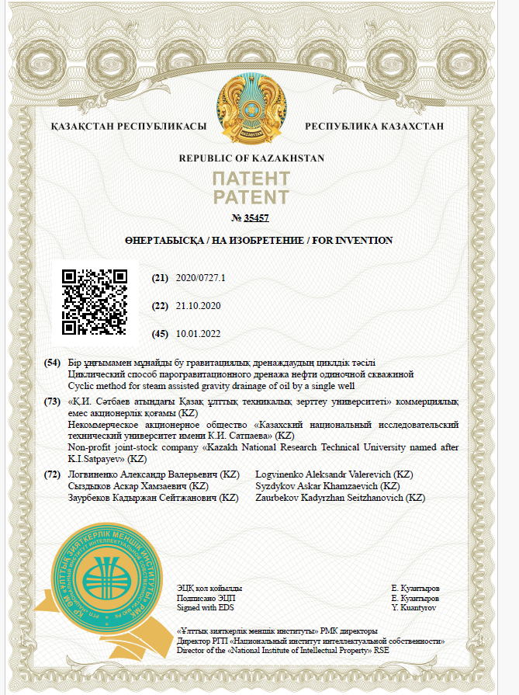

Рисунок А.1 – Патент на изобретение №35457 от 10.01.2022г.

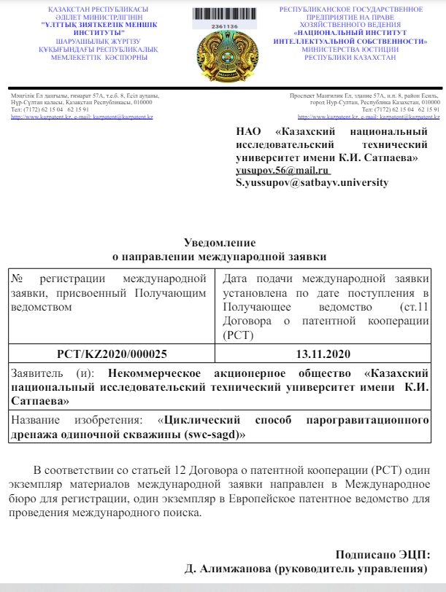

Рисунок А.2 – Уведомление о направлении международной заявки PCT №PCT/KZ2020/000025 от 13.11.2020г.

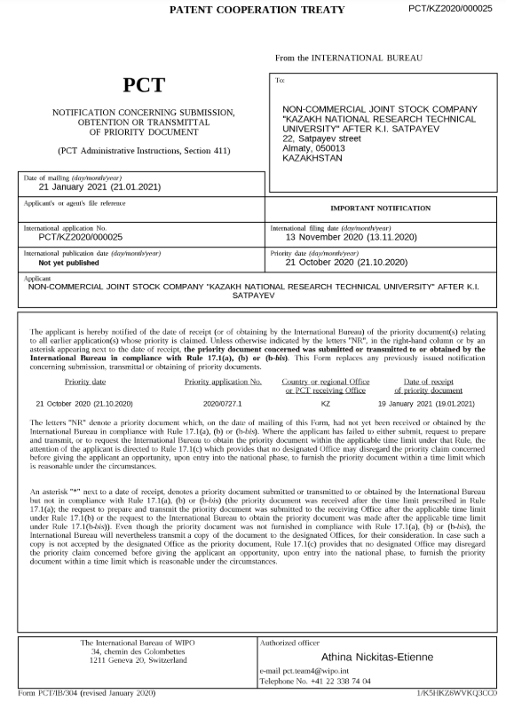

Рисунок А.3 – Международная заявка PCT №PCT/KZ2020/000025 от 21.01.2021г.

